

Dokumentacija

Web programiranje PHP 1

Dinamički web sajt

http://ogani.epizy.com/

David Stević 58/20

Internet tehnologije – Web programiranje

**Sadržaj**

1. Uvod 4

1.1 Korišćeni programski jezici/tehnologije 4

1.2 Opis funkcionalnosti 4

1.3 Template 6

2. Organizacija 6

2.1 Organizacija stranica 6

2.2 Slike tranica i opis funkcionalnosti 6

2.2.1 Index.php?page=pocetna 7

2.2.2 index.php?page=shop 9

2.2.3 index.php?page=shop-details 10

2.2.4 index.php?page=shoping-cart 11

2.2.5 index.php?page=checkout 12

2.2.6 index.php?page=kotankt 12

2.2.6 Index.php?page=ankete 13

2.2.7 Index.php?page=poruke 13

2.2.8 Index.php?page=register 14

2.2.9 Index.php?page=verifikacija 14

2.2.10 Index.php?page=login 15

2.2.11 Index.php?page=admin-panel 15

2.2.12 Index.php?page=admin-modifikovanje 16

2.2.13 Index.php?page=admin-proizvodi 16

2.2.14 Index.php?page=admin-dodaj-proizvod 17

2.2.15 Index.php?page=admin-poruke 17

2.2.16 Index.php?page=admin-ankete 18

2.2.17 Index.php?page=admin-dodaj-anketu 18

2.2.17 Index.php?page=admin-pregled-ankete 19

2.2.18 Link ka stranici o autoru 19

3. Kodovi 20

3.1 PHP-vidljive stranice 20

3.1.1 pocetna.php 20

3.1.2 shop-grid.php 21

3.1.3 shop-details.php 38

3.1.4 shoping-cart.php 46

3.1.5 checkout.php 48

3.1.6 contact.php 49

3.1.7 ankete.php 51

3.1.8 poruke.php 52

3.1.9 register.php 52

3.1.10 verifikacija.php 53

3.1.11 login.php 54

3.1.12 admin-panel.php 54

3.1.13 admin-modifikovanje.php 56

3.1.14 admin-proizvodi.php 57

3.1.15 admin-dodaj-proizvod.php 58

3.1.16 admin-poruke.php 60

3.1.17 admin-ankete.php 61

3.1.18 admin-dodaj-anketu.php 62

3.1.19 admin-pregled-ankete.php 63

3.2 Models PHP 64

3.2.1 admin-promeni-status-ankete.php 64

3.2.2 brisanje-proizvoda.php 65

3.2.3 brisanje.php 65

3.2.4 dodavanjeAnketa.php 66

3.2.5 dodavanjeProizvoda.php 67

3.2.6 dodavanjeRacuna.php 68

3.2.7 dodavanjeSlike.php 70

3.2.8 functions.php 72

3.2.9 izmena.php 85

3.2.10 logovanje.php 87

3.2.11 odgovorAnketa.php 88

3.2.12 odjava.php 89

3.2.13 porukeZaAdmina.php 89

3.2.14 proizvodiZaKorpu.php 90

3.2.15 proizvodiZaPojedinacanIspis.php 91

3.2.16 registracija.php 92

3.2.17 updatePitanje.php 94

3.2.18 verifikacija.php 95

3.3 CSS 96

3.4 JavaScript 110

# 1. Uvod

## Korišćeni programski jezici/tehnologije

Za potrebe sajta korišćene su sledeće tehnologije:

* HTML
* CSS + SASS
* Bootstrap (samo CSS) + Font Awesome
* JavaScript + JSON + jQuery
* AJAX
* PHP
* MySQL
* jQuery plugin
* XML (sitemap)
* Visual Studio Code
* Photoshop

## Opis funkcionalnosti

Funkcionalnosti sajta su sledeće:

* Dinamičko učitavanja navigacionog menija, admin-menija, proizvoda i kategorija iz baze
* Slajderi na različitim stranama koji se učitavaju dinamički iz baze
* Shop stranica koja prikazuje proizvode iz baze, omogućeno je filtriranje, sortiranje, straničenje, dodavanje proizvoda u korpu
* Stranica o pojedinačnom proizvodu i prikazu njegovih slika, karakteristika, stanju
* Korpa koja je povezana sa korisničkim nalogom i prikazuje ono što je korisnik dodao u nju i mogućnost povećanja i smanjenja količine određenog proizvoda kao i dugme koje vodi ka Chekout stranici radi završetka kupovine. Ukoliko je korpa prazna korisniku se ispisuje određni tekst i onemogućava nastavljanje ka Checkout stranici.
* Kontakt stranica koja prikazuje informacije o prodavnici

Admin stranice (ovim stranicama može pristupiti samo korisnik čija je uloga admin):

* Admin-panel stranica ima uvid o svim korisnicima u bazi (broju običnih korisnika i admin korisnika). Tabelarni prikaz imena, prezimena, mejla,korisnickog imena, uloge i statusa aktivnosti korisnika. Klikom na nekog korisnika uradi se redirekcija na stranicu Admin-modifikovanje
* Admin-modifikovanje na ovoj stranici su prikazani podaci odabranog korisnika i mogućnost izmene njegovih podataka ili brisanje odabranog korisnika. Ukoliko se unese id korisnika koji je nepostojeći ili se obriše parametar id onemogućava se dolazak na ovu stranicu.
* Admin-proizvodi prikaz svih proizvoda u bazi i mogućnost brisanja odabranog proizvoda
* Admin-dodaj-proizvod mogućnost dodavanja novih proizvoda u bazu, kao i dodavanje slika za taj proizvod
* Admin-poruke na ovoj stranici se prikazuju poruke koje su korisnici poslali. Ukoliko poruke nisu pročitane dugme će biti crveno i pisaće „Nepročitano“. Klikom na ovo dugme označava se da je poruka pročitana i menja se tekst dugmeta u „Pročitano“ i menja se status u bazi za tu poruku
* Admin-ankete na ovoj stranici su prikazane sve ankete i kao broj anketa. Prikazan je naslov ankete, ko ju je kreirao kao i njen status. Klikom na dugme „Sastavi novu anketu“ redirektuje se na stranicu Admin-dodaj-anketu. Klikom na neku anketu redirektuje se na stranicu Admin-pregled-ankete

## Template

Za izradu sajta korišćen je gotov template koji sam preuzeo sa sajta: <https://themewagon.com/themes/free-bootstrap-4-html5-responsive-ecommerce-website-template-ogani/>

Na sajtu je promenjen HTML, CSS, JS, neki delovi su u potpunosti izmenjeni, a neke stvari su dodate. Napravljen je novi JS fajl pod nazivom main2.js. Napravljene su nove PHP stranice. Dodati su i fajlovi sitemap.xml i robots.txt.

# 2. Organizacija

## 2.1 Organizacija stranica

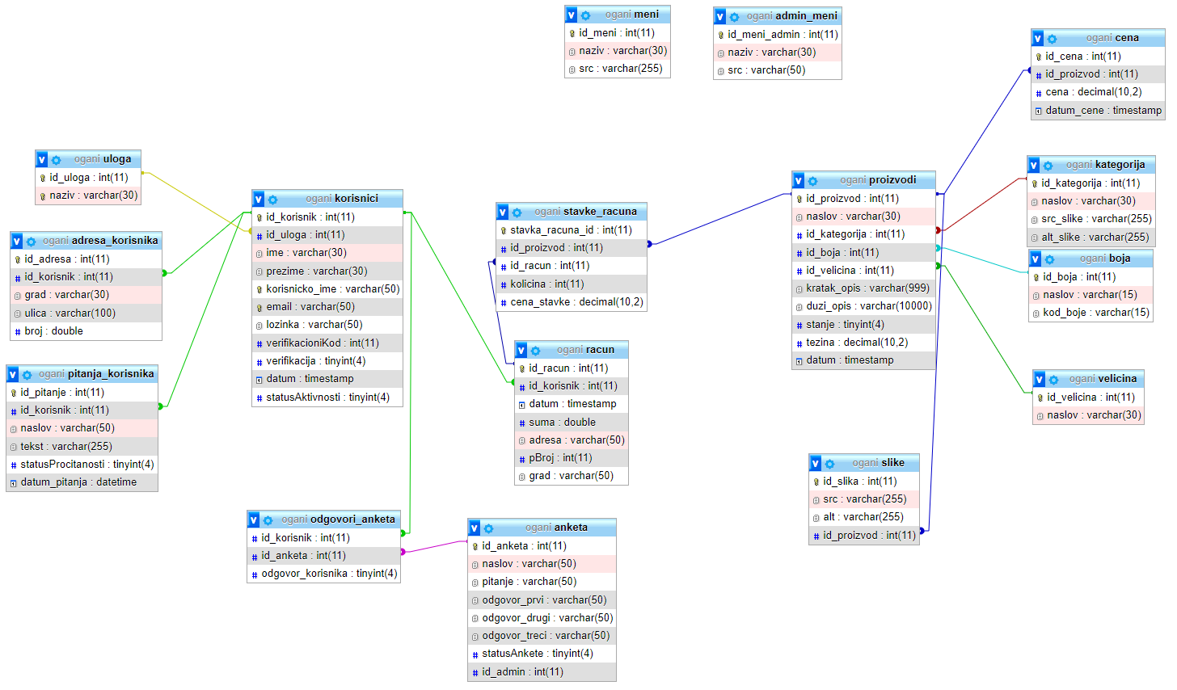

## 2.2 Slike tranica i opis funkcionalnosti

Sve stranice se učitavaju na jednoj stranici koja se zove index.php, menja se samo centralni   
 sadržaj stranice. Head, header i footer su na svakoj stranici isti. Svaka forma je proverena  
 regularnim izrazom na JS-delu i PHP-delu. Provereno je na JS-delu kako se ne bi server previše   
 opteretio.

### 2.2.1 Index.php?page=pocetna

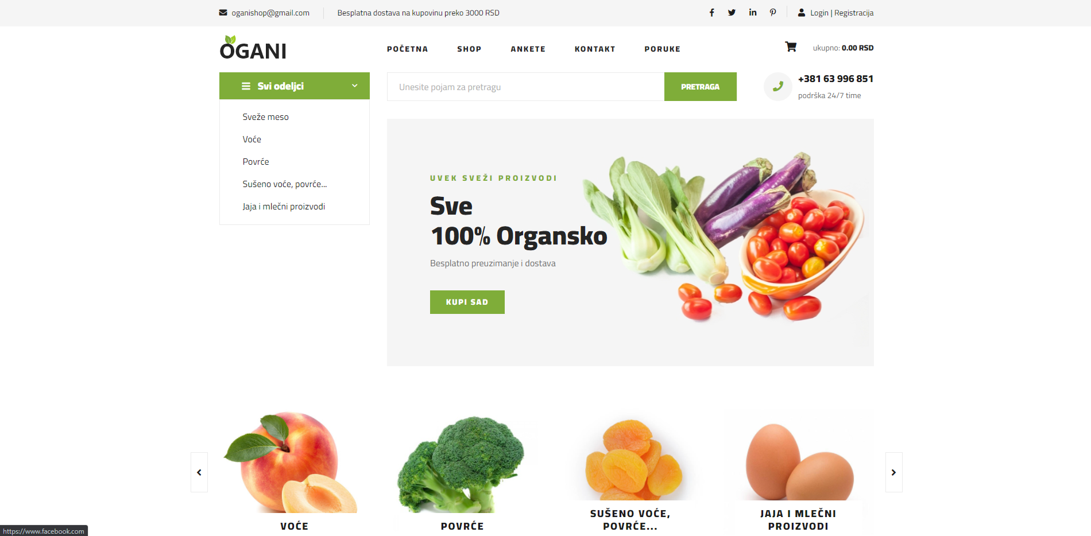

Navigacioni meni se učitava dinamički iz baze iz tabele meni, ikonica korpa sa brojem proizvoda u korpi, pored korpe se nalazi ukupna sumam proizvoda u korpi. Padajuća lista „Svi odeljci“ koja se ispisuje dinamički iz baze iz tabele kategorije. Dugme kupi sada koje vodi na stranicu shop. Dinamički slajder koji se učitava iz baze iz tabele kategorije. Klikom na korpu odradi se redirekcija na stranicu korpa.

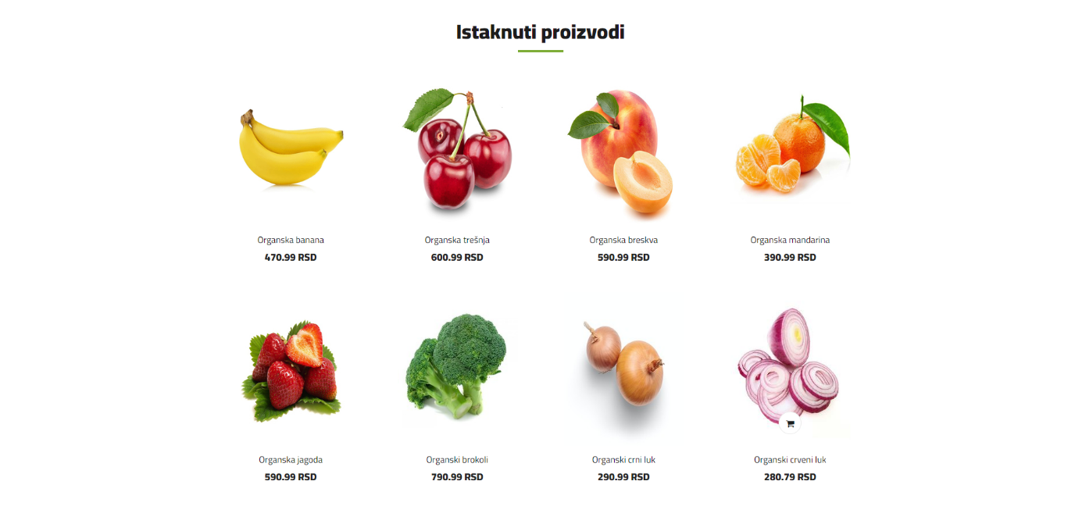

Na ovom delu sajta se nalaze istaknuti proizvodi koji se učitavaju dinamički iz baze iz table proizvodi. Prelaskom miša preko nekog proizvoda pojavljuje se ikonica za dodavanje proizvoda u korpu, a klikom na naziv i cenu proizvoda korisnik se redirektuje na stranicu shop-details.html. Ukoliko korisnik doda proizvod u korpu pojavljuje se modal sa obaveštenjem.

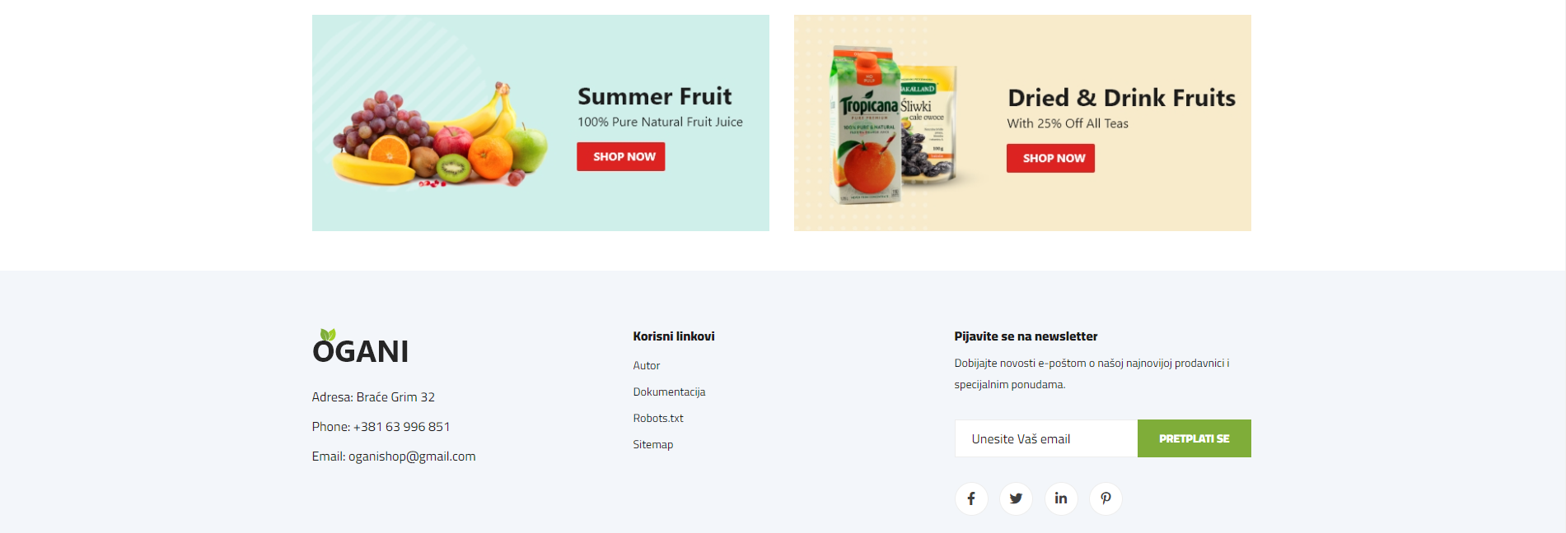

Footer sa podacima firme i linkovima ka određenim stranicama sajta. Newsletter opcija koja omogućava unos e-mail adrese i primanje novosti sa sajta. Link ka stranici o autoru!!

### 2.2.2 index.php?page=shop

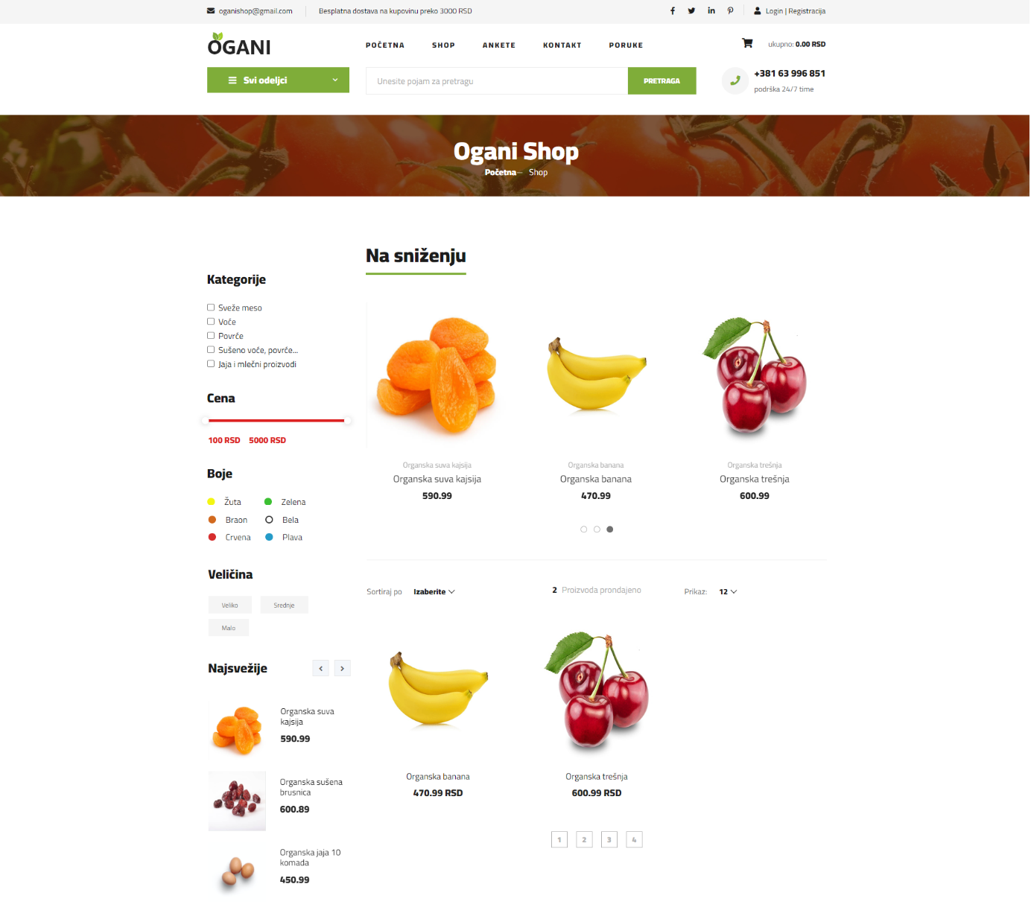

Na ovoj stranici nalaze se svi proizvodi, kao i razne opcije za filtriranje (cenovni rang, kategorije, boje, veličina), sortiranje(nazivu, ceni i datumu doavanja proizvoda), pretragu. Svi proizvodi, kategorije, boje i veličine preuzimaju se iz AJAX-om iz baze. Prelaskom miša preko nekog proizvoda pojavljuje se ikonica za dodavanje proizvoda u korpu, a klikom na naziv i cenu proizvoda korisnik se redirektuje na stranicu shop-details.html. Ukoliko korisnik doda proizvod u korpu pojavljuje se modal sa obaveštenjem. Slajder „Na sniženju“ koji ispisuje proizovde koji su na sniženju i količinu popusta.  
Fukncionalnost straničenje koje na promenu 12/24 prikazuje 2 ili 4 proizvoda na sajtu (2 ili 4 je zbog toga što nisam dodao dovoljno proizvoda ali može lako da se izmeni).

### 2.2.3 index.php?page=shop-details

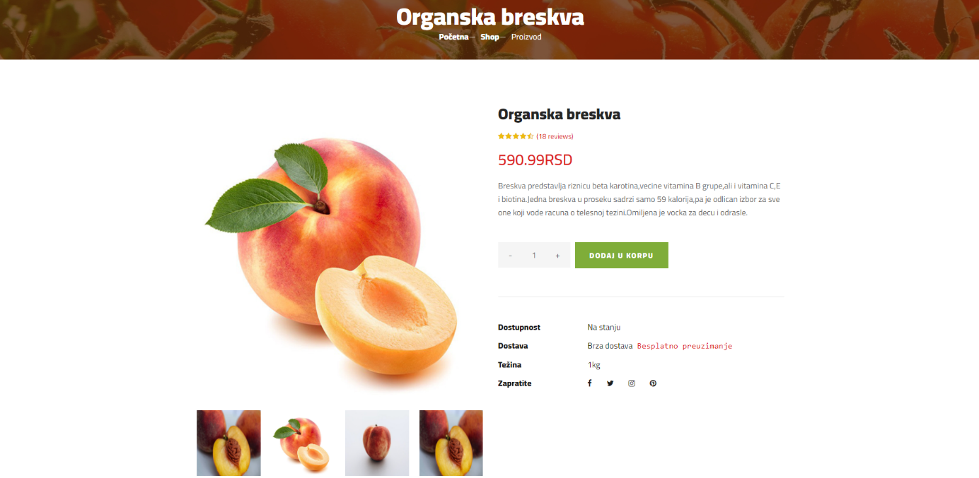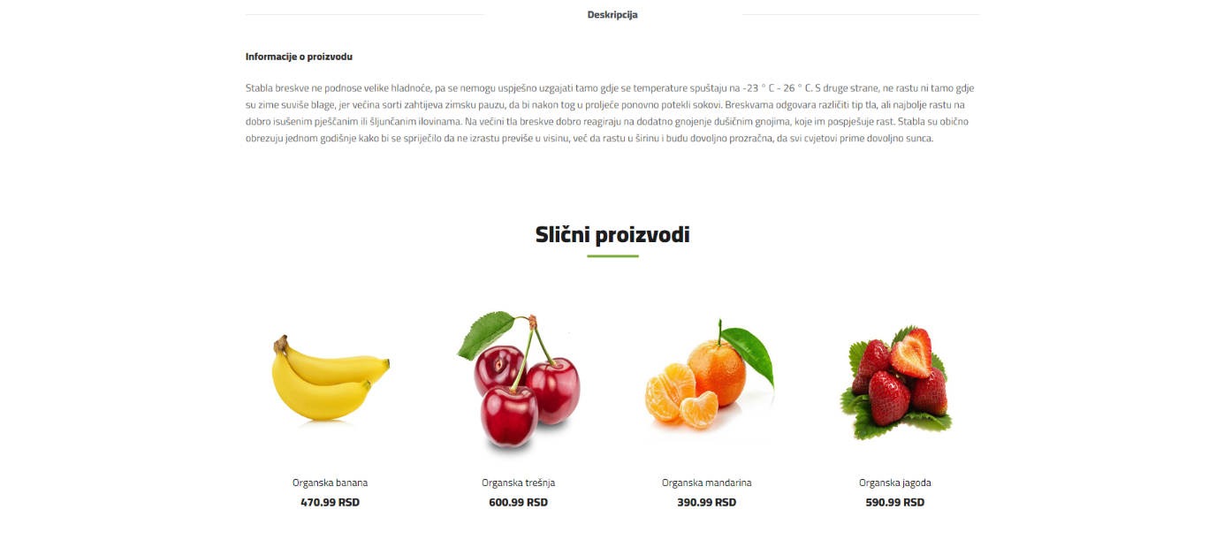

Stranica shop-details se generiše dinamički AJAX-om iz baze iz tabele proizvodi. Podaci se menjaju u zavisnosti na koji se proizvod klikne. Mogućnost dodavanja proizvoda u korpu, smanjivajne i povećavanje količine proizvoda. Ukoliko proizvod nije na stanju nije ga moguće dodati u korpu.

### 2.2.4 index.php?page=shoping-cart

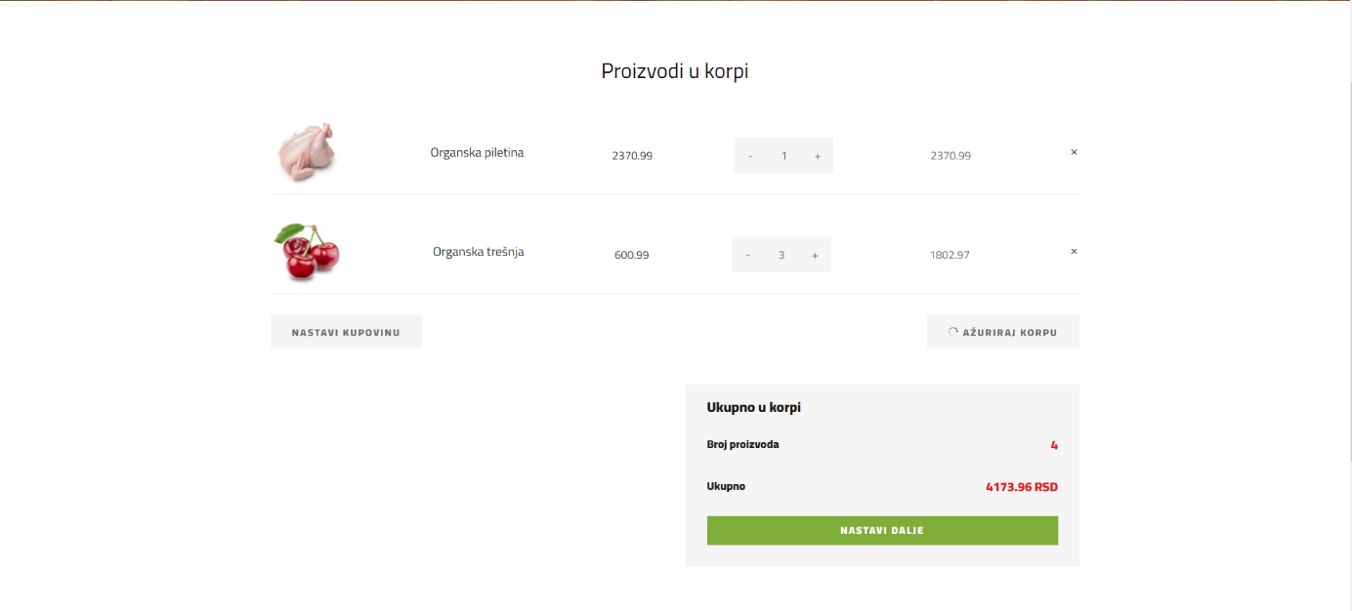

Stranica korpa koja prikazuje proizovde untar korpe, njihovu količinu, pojedinačnu cenu, cenu izračunatu sa količinom, i ukupna cena svih proizvoda zajedno.Dugme „Ažuriraj korpu“ menja stanje u LocalStorage i na stranici, a dugme „Nastavi kupovinu“ redirektuje na stranicu shop-grid.html. Klikom na dugme „NASTAVI DALJE“ ukoliko ima proizvoda u korpi redirektuje se korisnik na checkout stranicu, a u suprotnom ispisuje se da je korpa prazna i onemogućava se odlazak na stranicu checkout.

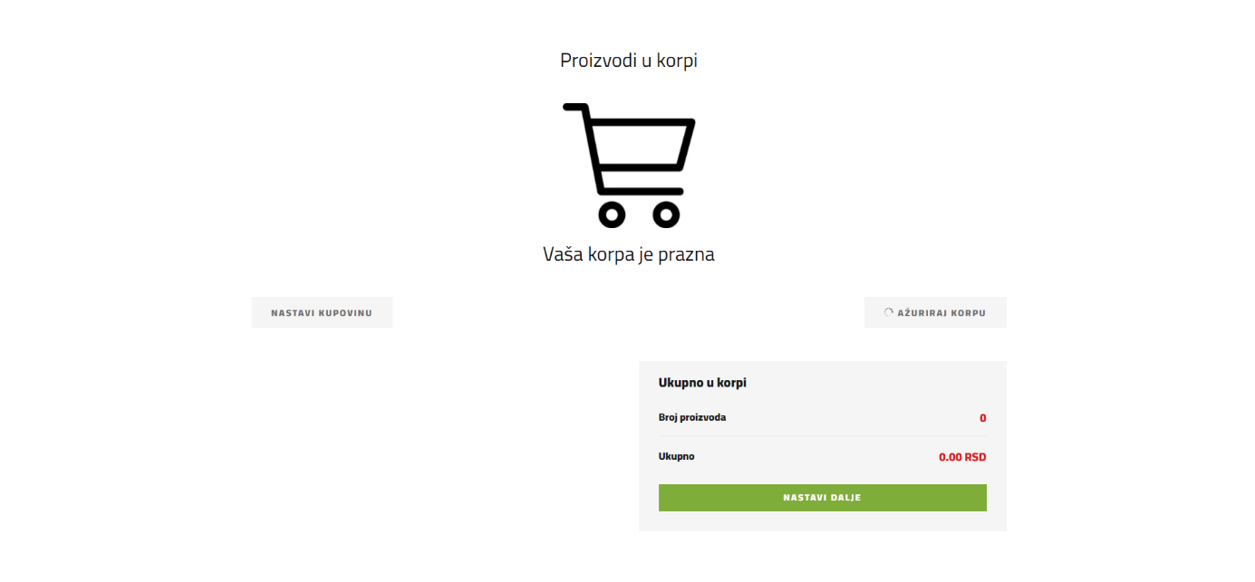

### 2.2.5 index.php?page=checkout

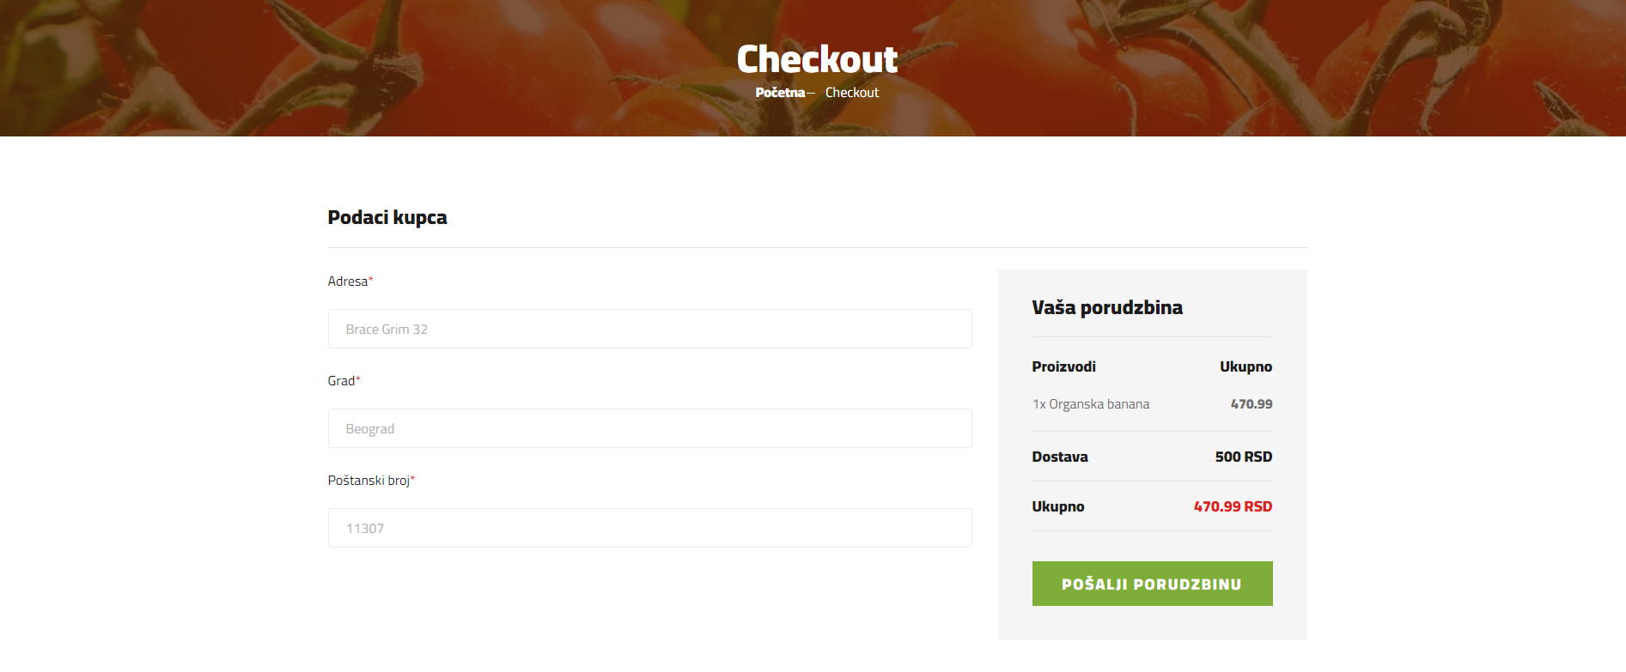

Na ovoj stranici se nalazi forma u koju se upisuju podaci korisnika (adresa,grad i poštanski broj). Svi elementi forme su provereni regex-om i ukoliko se podaci ne popune kako treba korisniku se ispisuju greške. Na ovo stranicu nije moguće doći ako nema proizvoda u korpi.

### 2.2.6 index.php?page=kotankt

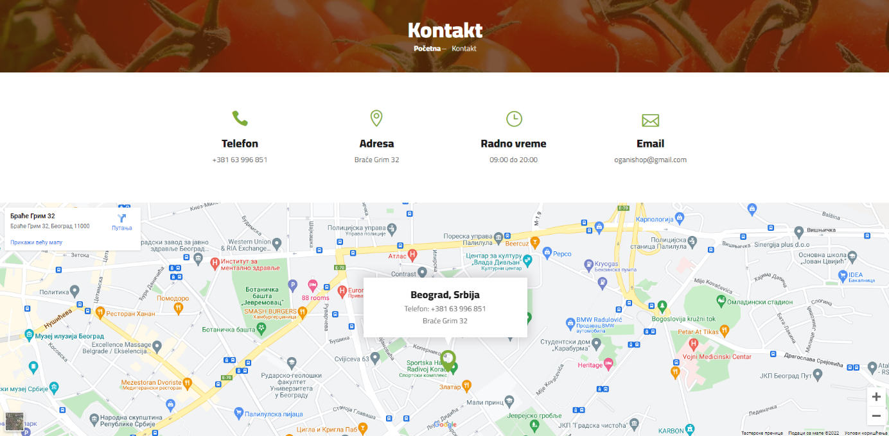

Na ovoj stranici su ispisani podaci o firmi (telefon, adresa, radno vreme, email).

### 2.2.6 Index.php?page=ankete

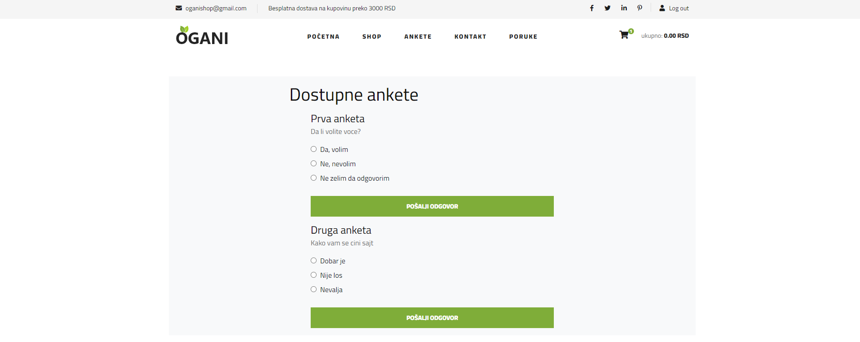

Stranica ankete na ovoj stanici se nalaze ankete na koje korisnik nije odgovorio. Odabirom nekog odgovora podaci se zapisuju u bazu i anketa se ne pojavljuje ukoliko je na nju odgovoreno.

### 2.2.7 Index.php?page=poruke

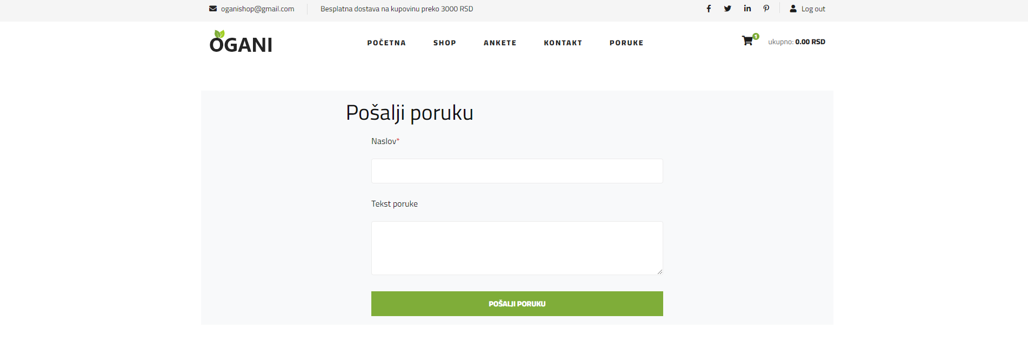

Stranica poruke na ovoj stanici se nalazi forma koju korisnik popuni ukoliko ima neko pitanje. Svako pitanje se beleži u bazi.

### 2.2.8 Index.php?page=register

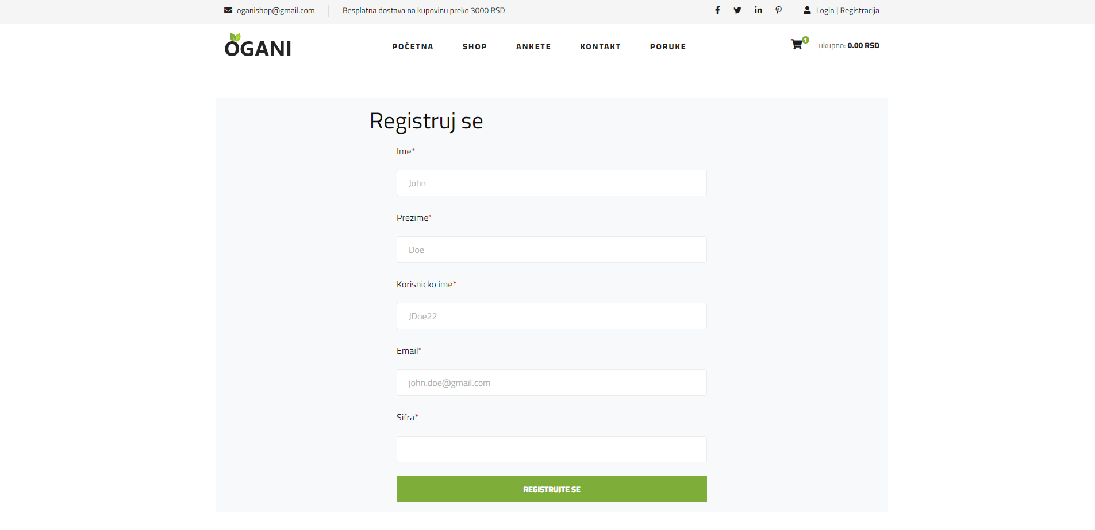Stranica registracija na ovoj stranici se nalazi forma za registraciju korisnika. Ukoliko korisničko ime ili e-mail adresa već postoji u bazi korisniku se ispisuje adekvatna poruka. Nakon registracije korinsiku se šalje na mail verifikacioni kod, I redirektuje se na stranicu verifikacija.

### 2.2.9 Index.php?page=verifikacija

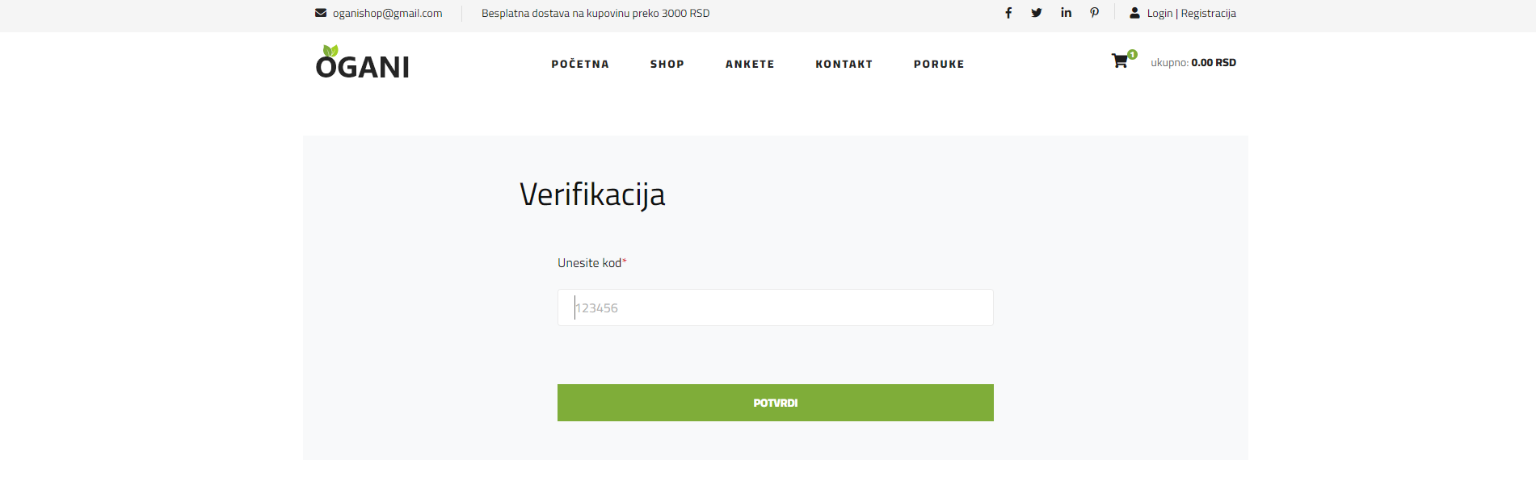

Stranica verifikacija na ovoj stranici se nalazi tekstualno polje u koje korinsik unosi verifikacioni kod koji mu je poslat na njegovu e-mail adresu sa kojom se registrovao.

### 2.2.10 Index.php?page=login

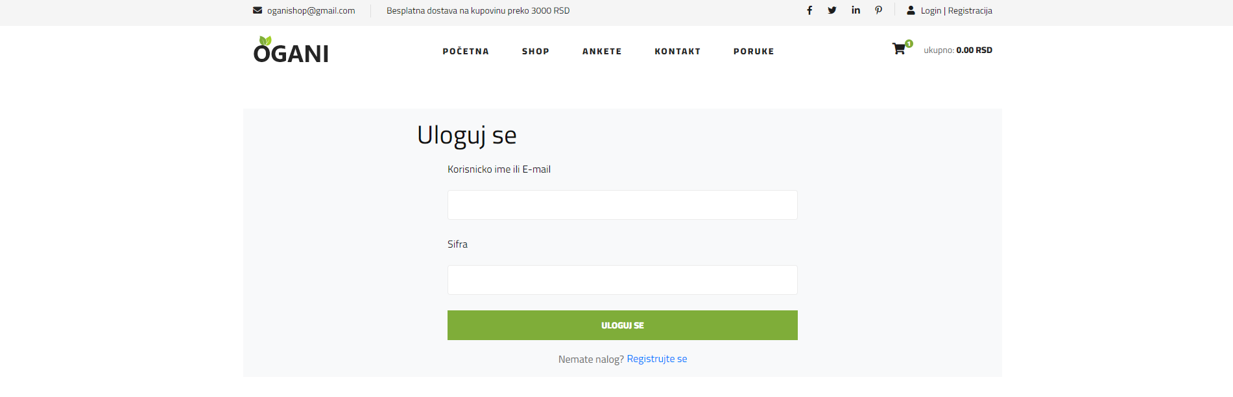

Stranica login, nakon uspešne verifikacije naloga dolazi se na ovu stranicu gde korisnik može da se uloguje sa svojim korisničkim imenom ili e-mail adresom. Ukoliko nalog ne postoji ili nije verifikovan, ispisuje se odgovarajuća poruka.

### 2.2.11 Index.php?page=admin-panel

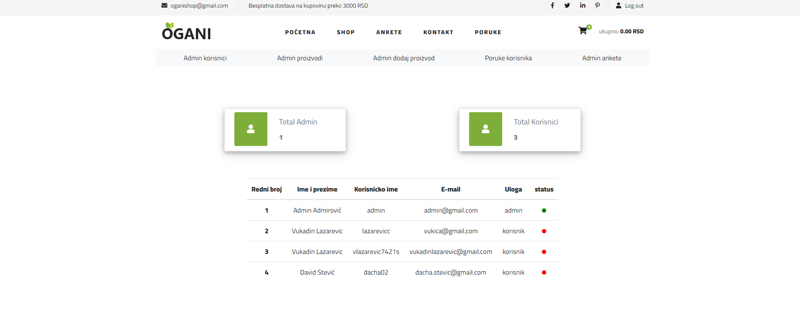

Stranica admin-panel na ovoj stranici se nalazi tabelarni prikaz svih korisnika u bazi (ime,prezime, korisničko ime, email, uloga, status). Status korisnika je da li je trenutno ulogovan ako jeste bice ozančeno zelenom taškicom, ako nije onda crvenom tačkicom. Takodje prikazan ukupan broj admin I običnih korisnika. Klikom na nekog korisnika redirektuje se na stranicu admin-modifikovanje.

### 2.2.12 Index.php?page=admin-modifikovanje

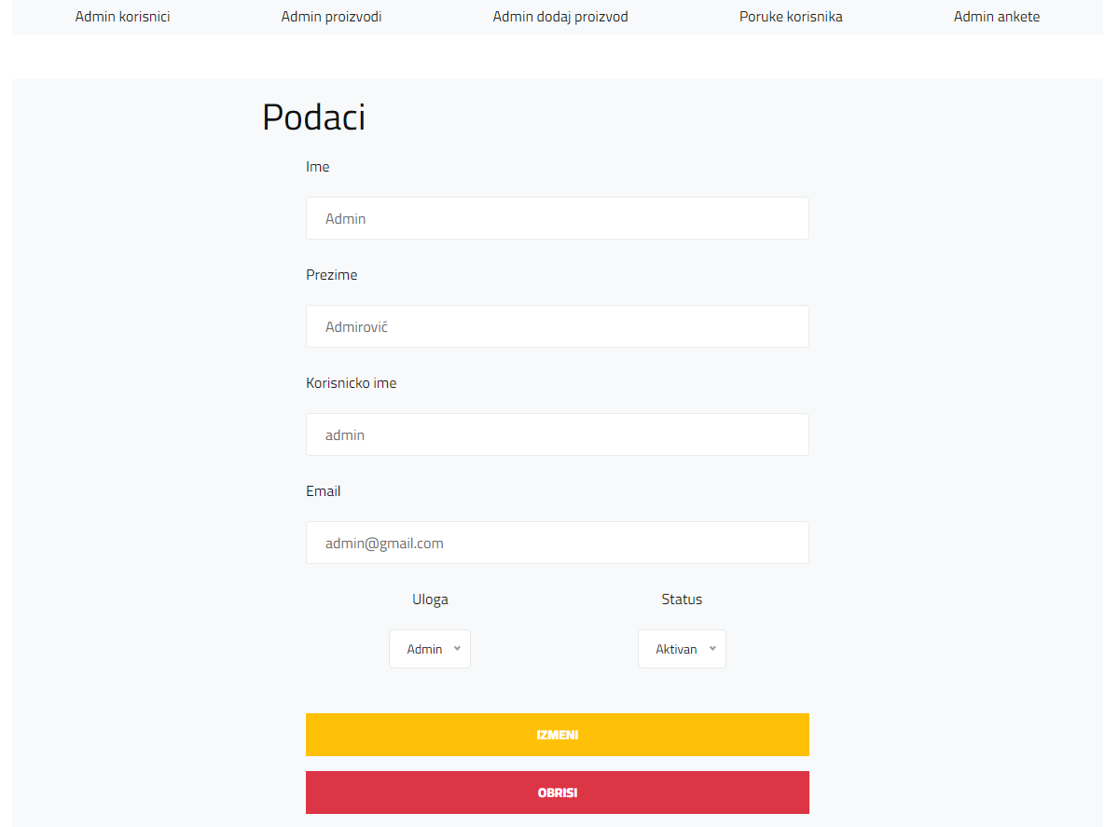

Admin-modifikovanje na ovoj stranici su prikazani podaci odabranog korisnika i mogućnost izmene njegovih podataka ili brisanje odabranog korisnika. Ukoliko se unese id korisnika koji je nepostojeći ili se obriše parametar id onemogućava se dolazak na ovu stranicu.

### 2.2.13 Index.php?page=admin-proizvodi

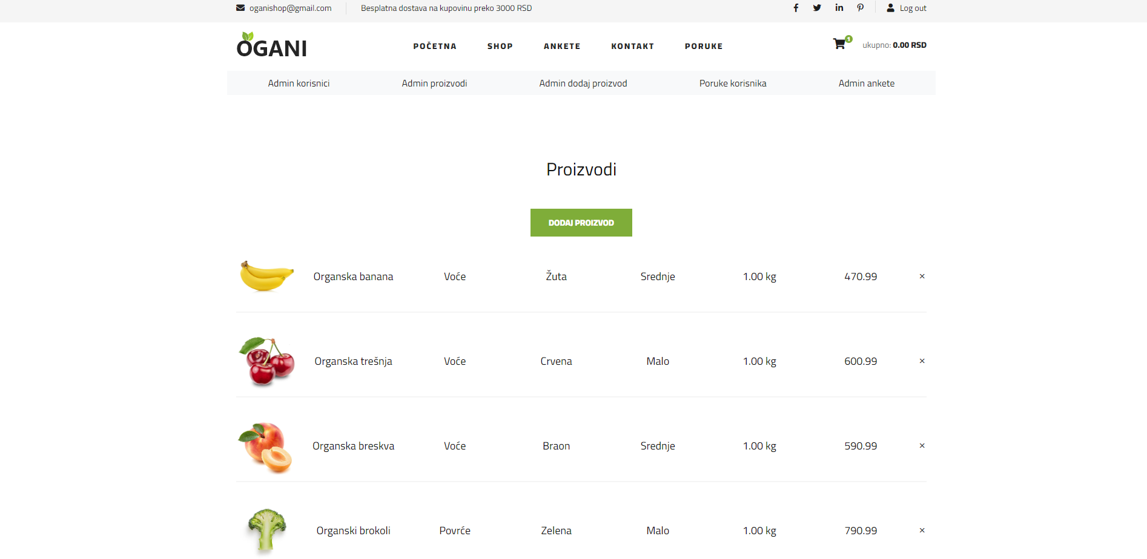

Admin-proizvodi prikaz svih proizvoda u bazi i mogućnost brisanja odabranog proizvoda. Klikom na dugme „Dodaj proizvod“ redirektuje se na stranicu za dodavanje proizvoda.

### 2.2.14 Index.php?page=admin-dodaj-proizvod

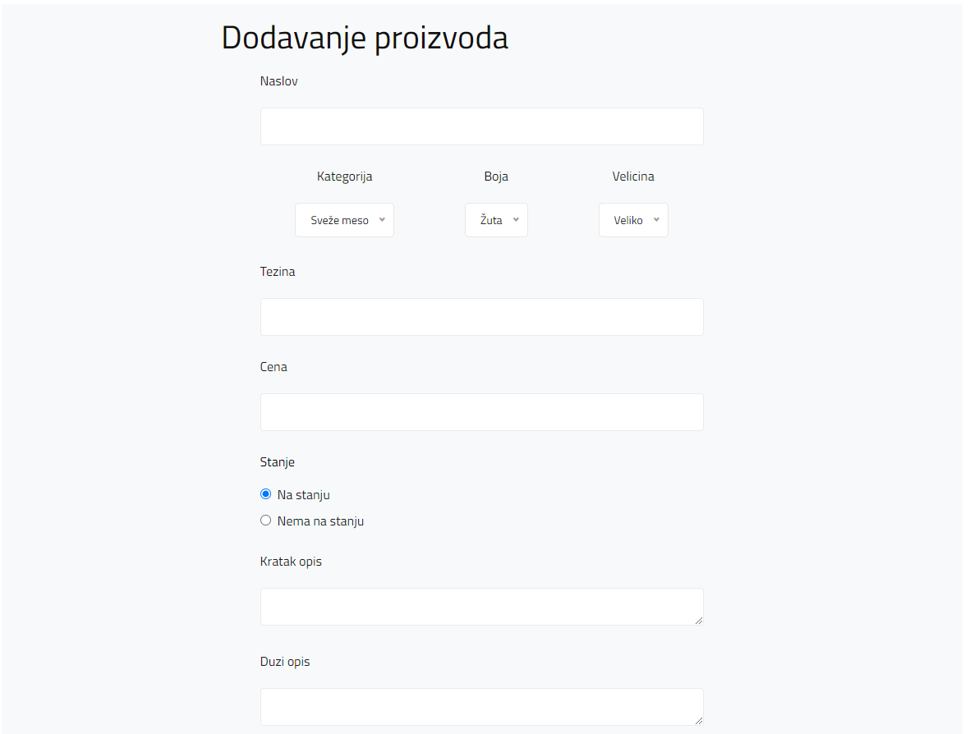

Admin-dodaj-proizvod mogućnost dodavanja novih proizvoda u bazu, kao i dodavanje slika za taj proizvod

### 2.2.15 Index.php?page=admin-poruke

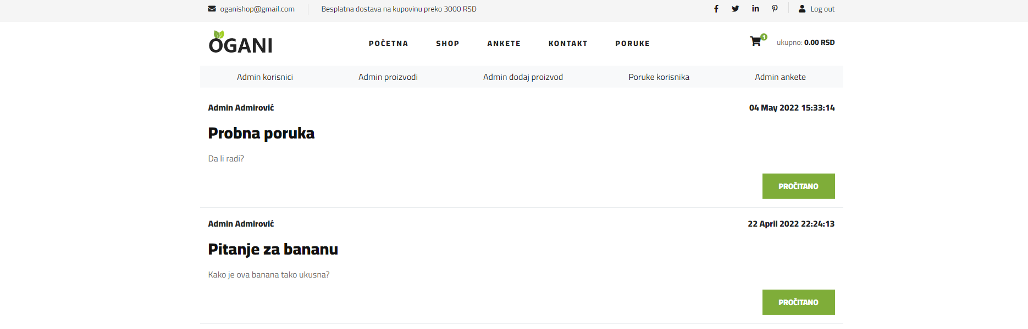

Admin-poruke na ovoj stranici se prikazuju poruke koje su korisnici poslali. Ukoliko poruke nisu pročitane dugme će biti crveno i pisaće „Nepročitano“. Klikom na ovo dugme označava se da je poruka pročitana i menja se tekst dugmeta u „Pročitano“ i status u bazi za tu poruku. Za svaku poruku piše ko ju je napisao i kada.

### 2.2.16 Index.php?page=admin-ankete

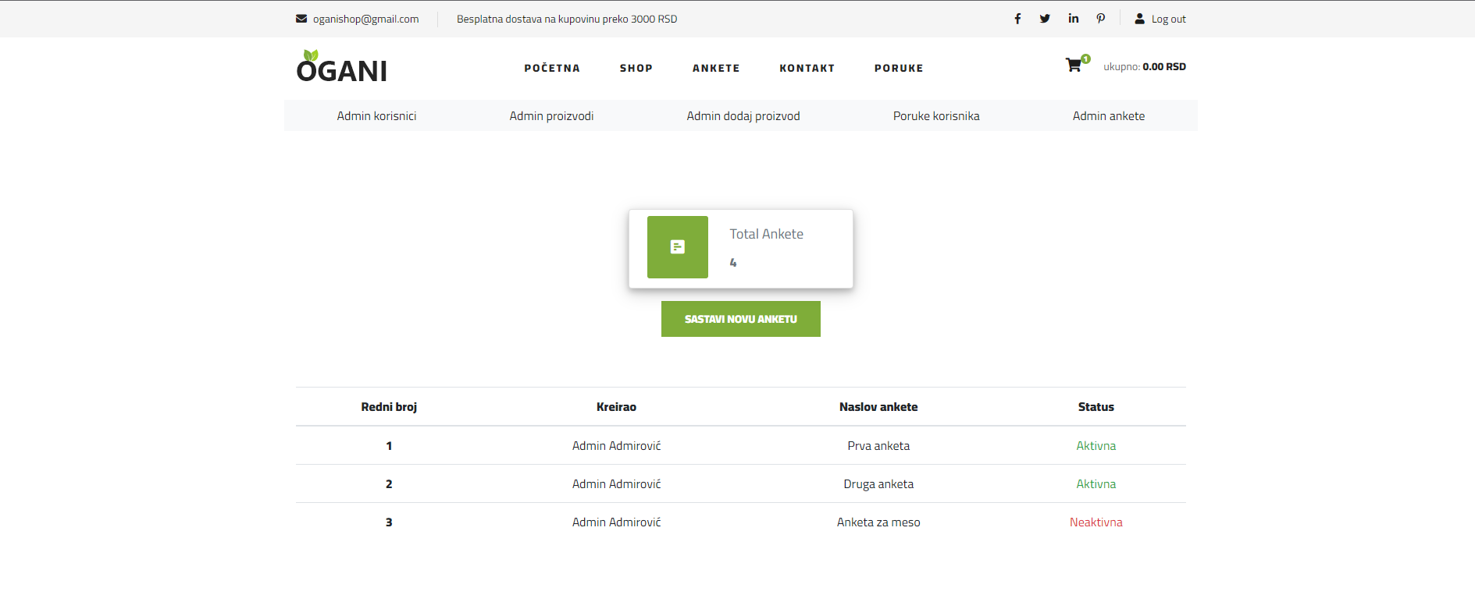

Admin-ankete na ovoj stranici su prikazane sve ankete i kao broj anketa. Prikazan je naslov ankete, ko ju je kreirao kao i njen status. Klikom na dugme „Sastavi novu anketu“ redirektuje se na stranicu Admin-dodaj-anketu. Klikom na neku anketu redirektuje se na stranicu Admin-pregled-ankete

### 2.2.17 Index.php?page=admin-dodaj-anketu

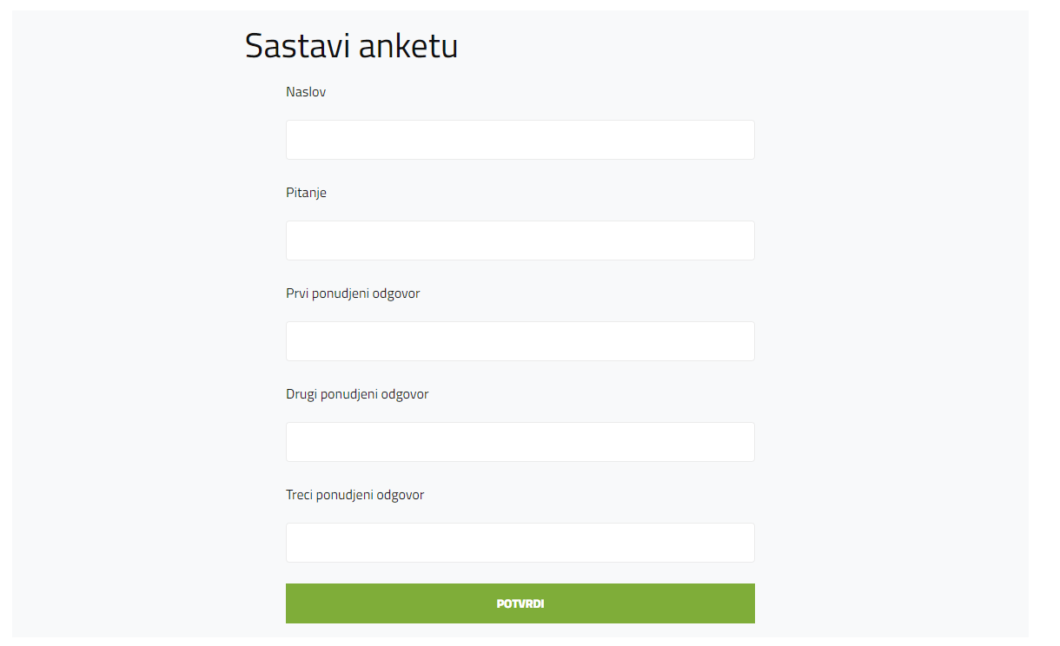

Admin-dodaj-anketu na ovoj stanici se nalazi forma u koju admin upisuje naslov ankete, pitanje i tri ponuđena odgovora.

### 2.2.17 Index.php?page=admin-pregled-ankete



Admin-pregled-ankete na ovu stranicu se dolazi klikom na neku od anketa. Za odabranu anketu se prikazuje statistika odgovora, naslov ankete kao i postavljeno pitanje. Ukoliko je anketa aktivna prikazaće se dugme „Deaktiviraj“, a ako je anketa neaktivna prikazaće se dugme „Aktiviraj“. Klikom na ovo dugme promeniće se status ankete i korisnik neće moći da vidi tu anketu.

### 2.2.18 Link ka stranici o autoru

Klikom na link u footeru „Autor“ korisnik se redirektuje na sajt o autoru korisnika.

# 3. Kodovi

## 3.1 PHP-vidljive stranice

### 3.1.1 pocetna.php

<!-- Hero Section Begin -->

<section class="hero">

    <div class="container">

        <div class="row">

            <div class="col-lg-3">

                <div class="hero__categories">

                    <div class="hero__categories__all">

                        <i class="fa fa-bars"></i>

                        <span>Svi odeljci</span>

                    </div>

                    <ul>

                        <?php

                        echo padajucaListaKategorija();

                        ?>

                    </ul>

                </div>

            </div>

            <div class="col-lg-9">

                <div class="hero__search">

                    <div class="hero__search__form">

                        <form action="#">

                            <input id="poljeZaPretraguIndex" type="text" placeholder="Unesite pojam za pretragu" />

                            <a href="shop-grid.php">

                                <button id="btnPretragaIndex" type="button" class="site-btn">

                                    PRETRAGA

                                </button>

                            </a>

                        </form>

                    </div>

                    <div class="hero__search__phone">

                        <div class="hero__search__phone__icon">

                            <i class="fa fa-phone"></i>

                        </div>

                        <div class="hero__search__phone__text">

                            <h5>+381 63 996 851</h5>

                            <span>podrška 24/7 time</span>

                        </div>

                    </div>

                </div>

                <div class="hero__item set-bg" data-setbg="img/hero/banner.jpg">

                    <div class="hero__text">

                        <span>UVEK SVEŽI PROIZVODI</span>

                        <h2>Sve <br />100% Organsko</h2>

                        <p>Besplatno preuzimanje i dostava</p>

                        <a href="shop-grid.php" class="primary-btn">KUPI SAD</a>

                    </div>

                </div>

            </div>

        </div>

    </div>

</section>

<!-- Hero Section End -->

<!-- Categories Section Begin -->

<section class="categories overflow-hidden">

    <div class="container">

        <div class="row">

            <div class="categories__slider owl-carousel">

                <?php

                echo sliderKategorije();

                ?>

            </div>

        </div>

    </div>

</section>

<!-- Categories Section End -->

<!-- Featured Section Begin -->

<section class="featured spad">

    <div class="container">

        <div class="row">

            <div class="col-lg-12">

                <div class="section-title">

                    <h2>Istaknuti proizvodi</h2>

                </div>

            </div>

        </div>

        <div class="row featured__filter" id="">

            <?php

            echo istaknutiProizvodiIndex(3, 4, 6, 8);

            ?>

        </div>

    </div>

</section>

<!-- Featured Section End -->

### 3.1.2 shop-grid.php

<!-- Hero Section Begin -->

<section class="hero hero-normal">

  <div class="container">

    <div class="row">

      <div class="col-lg-3">

        <div class="hero__categories">

          <div class="hero__categories__all">

            <i class="fa fa-bars"></i>

            <span>Svi odeljci</span>

          </div>

          <ul id="kategorijeMeni">

            <?php

            echo padajucaListaKategorija();

            ?>

          </ul>

        </div>

      </div>

      <div class="col-lg-9">

        <div class="hero__search">

          <div class="hero__search__form">

            <form action="#">

              <!-- <div class="hero__search__categories">

                              All Categories

                              <span class="arrow_carrot-down"></span>

                            </div> -->

              <input id="poljeZaPretragu" type="text" placeholder="Unesite pojam za pretragu" />

              <button id="btnPretraga" type="submit" class="site-btn">

                PRETRAGA

              </button>

            </form>

          </div>

          <div class="hero__search__phone">

            <div class="hero__search__phone__icon">

              <i class="fa fa-phone"></i>

            </div>

            <div class="hero__search__phone__text">

              <h5>+381 63 996 851</h5>

              <span>podrška 24/7 time</span>

            </div>

          </div>

        </div>

      </div>

    </div>

  </div>

</section>

<!-- Hero Section End -->

<!-- Breadcrumb Section Begin -->

<?php

include "pages/breadcrumb.php";

?>

<!-- Breadcrumb Section End -->

<!-- Product Section Begin -->

<section class="product spad">

  <div class="container">

    <div class="row">

      <div class="col-lg-3 col-md-5">

        <div class="sidebar">

          <div class="sidebar__item">

            <div id="ponistiFiltere" class="invisible">

              <input id="all" class="chkPonisti" type="checkbox" name="ALL" />

              <label class="kursor" for="all">Poništi sve filtere</label>

            </div>

            <h4>Kategorije</h4>

            <div id="">

              <?php echo (chkKategorije()); ?>

            </div>

          </div>

          <div class="sidebar__item">

            <h4>Cena</h4>

            <div class="price-range-wrap">

              <div class="price-range ui-slider ui-corner-all ui-slider-horizontal ui-widget ui-widget-content" data-min="100" data-max="5000" id="linija">

                <div class="ui-slider-range ui-corner-all"></div>

                <span tabindex="0" id="levi" class="ui-slider-handle ui-corner-all ui-state-default"></span>

                <span tabindex="0" id="desni" class="ui-slider-handle ui-corner-all ui-state-default"></span>

              </div>

              <div id="sredina" class="range-slider">

                <div class="price-input">

                  <input type="text" id="minamount" />

                  <input type="text" id="maxamount" />

                </div>

              </div>

            </div>

          </div>

          <div class="sidebar__item sidebar__item__color--option">

            <h4>Boje</h4>

            <div id="">

              <?php

              echo (rbBoja());

              ?>

            </div>

            <!--<div class="sidebar__item__color sidebar__item__color--white">

                          <label for="white">

                            White

                            <input type="radio" id="white" />

                          </label>

                        </div>

                        <div class="sidebar__item__color sidebar__item__color--gray">

                          <label for="gray">

                            Gray

                            <input type="radio" id="gray" />

                          </label>

                        </div>

                        <div class="sidebar__item__color sidebar__item__color--red">

                          <label for="red">

                            Red

                            <input type="radio" id="red" />

                          </label>

                        </div>

                        <div class="sidebar__item__color sidebar__item__color--black">

                          <label for="black">

                            Black

                            <input type="radio" id="black" />

                          </label>

                        </div>

                        <div class="sidebar__item__color sidebar__item__color--blue">

                          <label for="blue">

                            Blue

                            <input type="radio" id="blue" />

                          </label>

                        </div>

                        <div class="sidebar__item__color sidebar__item__color--green">

                          <label for="green">

                            Green

                            <input type="radio" id="green" />

                          </label>

                        </div> -->

          </div>

          <div class="sidebar__item">

            <h4>Veličina</h4>

            <div id="">

              <?php

              echo (rbVelicina());

              ?>

            </div>

            <!-- <div class="sidebar__item__size">

                          <label for="large">

                            Large

                            <input type="radio" id="large" />

                          </label>

                        </div>

                        <div class="sidebar__item__size">

                          <label for="medium">

                            Medium

                            <input type="radio" id="medium" />

                          </label>

                        </div>

                        <div class="sidebar__item__size">

                          <label for="small">

                            Small

                            <input type="radio" id="small" />

                          </label>

                        </div>

                        <div class="sidebar__item__size">

                          <label for="tiny">

                            Tiny

                            <input type="radio" id="tiny" />

                          </label>

                        </div> -->

          </div>

          <div class="sidebar__item">

            <div class="latest-product__text">

              <h4>Najsvežije</h4>

              <div class="latest-product__slider owl-carousel" id="">

                <?php

                echo (najsvezijeSlider());

                ?>

                <!-- <div class="latest-prdouct__slider__item" id="najsvezije1">

                                  <a href="#" class="latest-product__item">

                                    <div class="latest-product__item__pic">

                                      <img src="img/latest-product/lp-1.jpg" alt="" />

                                    </div>

                                    <div class="latest-product__item__text">

                                      <h6>Crab Pool Security</h6>

                                      <span>$30.00</span>

                                    </div>

                                  </a>

                                  <a href="#" class="latest-product__item">

                                    <div class="latest-product__item__pic">

                                      <img src="img/latest-product/lp-2.jpg" alt="" />

                                    </div>

                                    <div class="latest-product__item__text">

                                      <h6>Crab Pool Security</h6>

                                      <span>$30.00</span>

                                    </div>

                                  </a>

                                  <a href="#" class="latest-product__item">

                                    <div class="latest-product__item__pic">

                                      <img src="img/latest-product/lp-3.jpg" alt="" />

                                    </div>

                                    <div class="latest-product__item__text">

                                      <h6>Crab Pool Security</h6>

                                      <span>$30.00</span>

                                    </div>

                                  </a>

                                </div> -->

                <div class="latest-prdouct__slider__item" id="najsvezije2">

                  <!-- <a href="#" class="latest-product__item">

                                      <div class="latest-product__item__pic">

                                        <img src="img/latest-product/lp-1.jpg" alt="" />

                                      </div>

                                      <div class="latest-product__item__text">

                                        <h6>Crab Pool Security</h6>

                                        <span>$30.00</span>

                                      </div>

                                    </a>

                                    <a href="#" class="latest-product__item">

                                      <div class="latest-product__item__pic">

                                        <img src="img/latest-product/lp-2.jpg" alt="" />

                                      </div>

                                      <div class="latest-product__item__text">

                                        <h6>Crab Pool Security</h6>

                                        <span>$30.00</span>

                                      </div>

                                    </a>

                                    <a href="#" class="latest-product__item">

                                      <div class="latest-product__item__pic">

                                        <img src="img/latest-product/lp-3.jpg" alt="" />

                                      </div>

                                      <div class="latest-product__item__text">

                                        <h6>Crab Pool Security</h6>

                                        <span>$30.00</span>

                                      </div>

                                    </a> -->

                </div>

              </div>

            </div>

          </div>

        </div>

      </div>

      <div class="col-lg-9 col-md-7">

        <div class="product__discount">

          <div class="section-title product__discount__title">

            <h2>Na sniženju</h2>

          </div>

          <div class="row">

            <div class="product__discount__slider owl-carousel" id="">

              <?php

              echo sgSlider();

              ?>

              <!-- <div class="col-lg-4">

                              <div class="product__discount__item">

                                <div

                                  class="product__discount__item__pic set-bg"

                                  data-setbg="img/product/discount/pd-1.jpg"

                                >

                                  <div class="product__discount__percent">-20%</div>

                                  <ul class="product__item__pic__hover">

                                    <li>

                                      <a href="#"><i class="fa fa-heart"></i></a>

                                    </li>

                                    <li>

                                      <a href="#"><i class="fa fa-retweet"></i></a>

                                    </li>

                                    <li>

                                      <a href="#"><i class="fa fa-shopping-cart"></i></a>

                                    </li>

                                  </ul>

                                </div>

                                <div class="product__discount__item__text">

                                  <span>Dried Fruit</span>

                                  <h5><a href="#">Raisin’n’nuts</a></h5>

                                  <div class="product__item__price">

                                    $30.00 <span>$36.00</span>

                                  </div>

                                </div>

                              </div>

                            </div>

                            <div class="col-lg-4">

                              <div class="product__discount__item">

                                <div

                                  class="product__discount__item__pic set-bg"

                                  data-setbg="img/product/discount/pd-2.jpg"

                                >

                                  <div class="product__discount__percent">-20%</div>

                                  <ul class="product__item__pic__hover">

                                    <li>

                                      <a href="#"><i class="fa fa-heart"></i></a>

                                    </li>

                                    <li>

                                      <a href="#"><i class="fa fa-retweet"></i></a>

                                    </li>

                                    <li>

                                      <a href="#"><i class="fa fa-shopping-cart"></i></a>

                                    </li>

                                  </ul>

                                </div>

                                <div class="product__discount__item__text">

                                  <span>Vegetables</span>

                                  <h5><a href="#">Vegetables’package</a></h5>

                                  <div class="product__item__price">

                                    $30.00 <span>$36.00</span>

                                  </div>

                                </div>

                              </div>

                            </div>

                            <div class="col-lg-4">

                              <div class="product__discount__item">

                                <div

                                  class="product__discount__item__pic set-bg"

                                  data-setbg="img/product/discount/pd-3.jpg"

                                >

                                  <div class="product__discount__percent">-20%</div>

                                  <ul class="product__item__pic__hover">

                                    <li>

                                      <a href="#"><i class="fa fa-heart"></i></a>

                                    </li>

                                    <li>

                                      <a href="#"><i class="fa fa-retweet"></i></a>

                                    </li>

                                    <li>

                                      <a href="#"><i class="fa fa-shopping-cart"></i></a>

                                    </li>

                                  </ul>

                                </div>

                                <div class="product__discount__item__text">

                                  <span>Dried Fruit</span>

                                  <h5><a href="#">Mixed Fruitss</a></h5>

                                  <div class="product__item__price">

                                    $30.00 <span>$36.00</span>

                                  </div>

                                </div>

                              </div>

                            </div>

                            <div class="col-lg-4">

                              <div class="product__discount__item">

                                <div

                                  class="product__discount__item__pic set-bg"

                                  data-setbg="img/product/discount/pd-4.jpg"

                                >

                                  <div class="product__discount__percent">-20%</div>

                                  <ul class="product__item__pic__hover">

                                    <li>

                                      <a href="#"><i class="fa fa-heart"></i></a>

                                    </li>

                                    <li>

                                      <a href="#"><i class="fa fa-retweet"></i></a>

                                    </li>

                                    <li>

                                      <a href="#"><i class="fa fa-shopping-cart"></i></a>

                                    </li>

                                  </ul>

                                </div>

                                <div class="product__discount__item__text">

                                  <span>Dried Fruit</span>

                                  <h5><a href="#">Raisin’n’nuts</a></h5>

                                  <div class="product__item__price">

                                    $30.00 <span>$36.00</span>

                                  </div>

                                </div>

                              </div>

                            </div>

                            <div class="col-lg-4">

                              <div class="product__discount__item">

                                <div

                                  class="product__discount__item__pic set-bg"

                                  data-setbg="img/product/discount/pd-5.jpg"

                                >

                                  <div class="product__discount__percent">-20%</div>

                                  <ul class="product__item__pic__hover">

                                    <li>

                                      <a href="#"><i class="fa fa-heart"></i></a>

                                    </li>

                                    <li>

                                      <a href="#"><i class="fa fa-retweet"></i></a>

                                    </li>

                                    <li>

                                      <a href="#"><i class="fa fa-shopping-cart"></i></a>

                                    </li>

                                  </ul>

                                </div>

                                <div class="product__discount__item__text">

                                  <span>Dried Fruit</span>

                                  <h5><a href="#">Raisin’n’nuts</a></h5>

                                  <div class="product__item__price">

                                    $30.00 <span>$36.00</span>

                                  </div>

                                </div>

                              </div>

                            </div>

                            <div class="col-lg-4">

                              <div class="product__discount__item">

                                <div

                                  class="product__discount__item__pic set-bg"

                                  data-setbg="img/product/discount/pd-6.jpg"

                                >

                                  <div class="product__discount__percent">-20%</div>

                                  <ul class="product__item__pic__hover">

                                    <li>

                                      <a href="#"><i class="fa fa-heart"></i></a>

                                    </li>

                                    <li>

                                      <a href="#"><i class="fa fa-retweet"></i></a>

                                    </li>

                                    <li>

                                      <a href="#"><i class="fa fa-shopping-cart"></i></a>

                                    </li>

                                  </ul>

                                </div>

                                <div class="product__discount__item__text">

                                  <span>Dried Fruit</span>

                                  <h5><a href="#">Raisin’n’nuts</a></h5>

                                  <div class="product__item__price">

                                    $30.00 <span>$36.00</span>

                                  </div>

                                </div>

                              </div>

                            </div> -->

            </div>

          </div>

        </div>

        <div class="filter__item">

          <div class="row">

            <div class="col-lg-4 col-md-5">

              <div class="filter__sort">

                <span>Sortiraj po</span>

                <select id="sort">

                  <option value="">Izaberite</option>

                  <option value="nazivRastuce">Nazivu A-Z</option>

                  <option value="nazivOpadajuce">Nazivu Z-A</option>

                  <option value="cenaRastuce">Ceni rastuće</option>

                  <option value="cenaOpadajuce">Ceni opadajuće</option>

                </select>

              </div>

            </div>

            <div class="col-lg-4 col-md-4">

              <div class="filter__found">

                <h6>

                  <span id="kolicinaProizvoda"></span> Proizvoda prondajeno

                </h6>

              </div>

            </div>

            <div class="col-lg-4 col-md-3">

              <div class="filter__sort">

                <span>Prikaz:</span>

                <select id="prikazPoStrani">

                  <option value="2">12</option>

                  <option value="4">24</option>

                </select>

              </div>

            </div>

          </div>

        </div>

        <div class="row" id="productProizvodi">

          <?php

          //echo istaknutiProizvodiIndex(4, 6, 6, "product", 0);

          ?>

          <!--<div class="col-lg-4 col-md-6 col-sm-6">

                      <div class="product__item">

                         <div

                          class="product__item__pic set-bg"

                          data-setbg="img/product/product-1.jpg"

                        >

                          <ul class="product__item__pic__hover">

                            <li>

                              <a href="#"><i class="fa fa-heart"></i></a>

                            </li>

                            <li>

                              <a href="#"><i class="fa fa-retweet"></i></a>

                            </li>

                            <li>

                              <a href="#"><i class="fa fa-shopping-cart"></i></a>

                            </li>

                          </ul>

                        </div>

                        <div class="product__item__text">

                          <h6><a href="#">Crab Pool Security</a></h6>

                          <h5>$30.00</h5>

                        </div>

                      </div>

                    </div>

                    <div class="col-lg-4 col-md-6 col-sm-6">

                      <div class="product__item">

                        <div class="product__item__pic set-bg" data-setbg="">

                          <ul class="product__item__pic__hover">

                            <li>

                              <a href="#"><i class="fa fa-heart"></i></a>

                            </li>

                            <li>

                              <a href="#"><i class="fa fa-retweet"></i></a>

                            </li>

                            <li>

                              <a href="#"><i class="fa fa-shopping-cart"></i></a>

                            </li>

                          </ul>

                        </div>

                        <div class="product__item__text">

                          <h6><a href="#">Crab Pool Security</a></h6>

                          <h5>$30.00</h5>

                        </div>

                      </div>

                    </div>

                    <div class="col-lg-4 col-md-6 col-sm-6">

                      <div class="product__item">

                        <div

                          class="product__item__pic set-bg"

                          data-setbg="img/product/product-3.jpg"

                        >

                          <ul class="product__item__pic__hover">

                            <li>

                              <a href="#"><i class="fa fa-heart"></i></a>

                            </li>

                            <li>

                              <a href="#"><i class="fa fa-retweet"></i></a>

                            </li>

                            <li>

                              <a href="#"><i class="fa fa-shopping-cart"></i></a>

                            </li>

                          </ul>

                        </div>

                        <div class="product__item__text">

                          <h6><a href="#">Crab Pool Security</a></h6>

                          <h5>$30.00</h5>

                        </div>

                      </div>

                    </div>

                    <div class="col-lg-4 col-md-6 col-sm-6">

                      <div class="product__item">

                        <div

                          class="product__item__pic set-bg"

                          data-setbg="img/product/product-4.jpg"

                        >

                          <ul class="product__item__pic__hover">

                            <li>

                              <a href="#"><i class="fa fa-heart"></i></a>

                            </li>

                            <li>

                              <a href="#"><i class="fa fa-retweet"></i></a>

                            </li>

                            <li>

                              <a href="#"><i class="fa fa-shopping-cart"></i></a>

                            </li>

                          </ul>

                        </div>

                        <div class="product__item__text">

                          <h6><a href="#">Crab Pool Security</a></h6>

                          <h5>$30.00</h5>

                        </div>

                      </div>

                    </div>

                    <div class="col-lg-4 col-md-6 col-sm-6">

                      <div class="product__item">

                        <div

                          class="product__item__pic set-bg"

                          data-setbg="img/product/product-5.jpg"

                        >

                          <ul class="product__item__pic__hover">

                            <li>

                              <a href="#"><i class="fa fa-heart"></i></a>

                            </li>

                            <li>

                              <a href="#"><i class="fa fa-retweet"></i></a>

                            </li>

                            <li>

                              <a href="#"><i class="fa fa-shopping-cart"></i></a>

                            </li>

                          </ul>

                        </div>

                        <div class="product__item__text">

                          <h6><a href="#">Crab Pool Security</a></h6>

                          <h5>$30.00</h5>

                        </div>

                      </div>

                    </div>

                    <div class="col-lg-4 col-md-6 col-sm-6">

                      <div class="product__item">

                        <div

                          class="product__item__pic set-bg"

                          data-setbg="img/product/product-6.jpg"

                        >

                          <ul class="product__item__pic__hover">

                            <li>

                              <a href="#"><i class="fa fa-heart"></i></a>

                            </li>

                            <li>

                              <a href="#"><i class="fa fa-retweet"></i></a>

                            </li>

                            <li>

                              <a href="#"><i class="fa fa-shopping-cart"></i></a>

                            </li>

                          </ul>

                        </div>

                        <div class="product__item__text">

                          <h6><a href="#">Crab Pool Security</a></h6>

                          <h5>$30.00</h5>

                        </div>

                      </div>

                    </div>

                    <div class="col-lg-4 col-md-6 col-sm-6">

                      <div class="product__item">

                        <div

                          class="product__item__pic set-bg"

                          data-setbg="img/product/product-7.jpg"

                        >

                          <ul class="product__item__pic__hover">

                            <li>

                              <a href="#"><i class="fa fa-heart"></i></a>

                            </li>

                            <li>

                              <a href="#"><i class="fa fa-retweet"></i></a>

                            </li>

                            <li>

                              <a href="#"><i class="fa fa-shopping-cart"></i></a>

                            </li>

                          </ul>

                        </div>

                        <div class="product__item__text">

                          <h6><a href="#">Crab Pool Security</a></h6>

                          <h5>$30.00</h5>

                        </div>

                      </div>

                    </div>

                    <div class="col-lg-4 col-md-6 col-sm-6">

                      <div class="product__item">

                        <div

                          class="product__item__pic set-bg"

                          data-setbg="img/product/product-8.jpg"

                        >

                          <ul class="product__item__pic__hover">

                            <li>

                              <a href="#"><i class="fa fa-heart"></i></a>

                            </li>

                            <li>

                              <a href="#"><i class="fa fa-retweet"></i></a>

                            </li>

                            <li>

                              <a href="#"><i class="fa fa-shopping-cart"></i></a>

                            </li>

                          </ul>

                        </div>

                        <div class="product__item__text">

                          <h6><a href="#">Crab Pool Security</a></h6>

                          <h5>$30.00</h5>

                        </div>

                      </div>

                    </div>

                    <div class="col-lg-4 col-md-6 col-sm-6">

                      <div class="product__item">

                        <div

                          class="product__item__pic set-bg"

                          data-setbg="img/product/product-9.jpg"

                        >

                          <ul class="product__item__pic__hover">

                            <li>

                              <a href="#"><i class="fa fa-heart"></i></a>

                            </li>

                            <li>

                              <a href="#"><i class="fa fa-retweet"></i></a>

                            </li>

                            <li>

                              <a href="#"><i class="fa fa-shopping-cart"></i></a>

                            </li>

                          </ul>

                        </div>

                        <div class="product__item__text">

                          <h6><a href="#">Crab Pool Security</a></h6>

                          <h5>$30.00</h5>

                        </div>

                      </div>

                    </div>

                    <div class="col-lg-4 col-md-6 col-sm-6">

                      <div class="product__item">

                        <div

                          class="product__item__pic set-bg"

                          data-setbg="img/product/product-10.jpg"

                        >

                          <ul class="product__item__pic__hover">

                            <li>

                              <a href="#"><i class="fa fa-heart"></i></a>

                            </li>

                            <li>

                              <a href="#"><i class="fa fa-retweet"></i></a>

                            </li>

                            <li>

                              <a href="#"><i class="fa fa-shopping-cart"></i></a>

                            </li>

                          </ul>

                        </div>

                        <div class="product__item__text">

                          <h6><a href="#">Crab Pool Security</a></h6>

                          <h5>$30.00</h5>

                        </div>

                      </div>

                    </div>

                    <div class="col-lg-4 col-md-6 col-sm-6">

                      <div class="product__item">

                        <div

                          class="product__item__pic set-bg"

                          data-setbg="img/product/product-11.jpg"

                        >

                          <ul class="product__item__pic__hover">

                            <li>

                              <a href="#"><i class="fa fa-heart"></i></a>

                            </li>

                            <li>

                              <a href="#"><i class="fa fa-retweet"></i></a>

                            </li>

                            <li>

                              <a href="#"><i class="fa fa-shopping-cart"></i></a>

                            </li>

                          </ul>

                        </div>

                        <div class="product__item__text">

                          <h6><a href="#">Crab Pool Security</a></h6>

                          <h5>$30.00</h5>

                        </div>

                      </div>

                    </div>

                    <div class="col-lg-4 col-md-6 col-sm-6">

                      <div class="product__item">

                        <div

                          class="product__item__pic set-bg"

                          data-setbg="img/product/product-12.jpg"

                        >

                          <ul class="product__item__pic__hover">

                            <li>

                              <a href="#"><i class="fa fa-heart"></i></a>

                            </li>

                            <li>

                              <a href="#"><i class="fa fa-retweet"></i></a>

                            </li>

                            <li>

                              <a href="#"><i class="fa fa-shopping-cart"></i></a>

                            </li>

                          </ul>

                        </div>

                        <div class="product__item__text">

                          <h6><a href="#">Crab Pool Security</a></h6>

                          <h5>$30.00</h5>

                        </div>

                      </div>

                    </div> -->

        </div>

        <div class="product__pagination d-flex justify-content-center" id="product__pagination">

        </div>

      </div>

    </div>

  </div>

</section>

<!-- Product Section End -->

### 3.1.3 shop-details.php

    <!-- Hero Section Begin -->

    <section class="hero hero-normal">

      <div class="container">

        <div class="row">

          <div class="col-lg-3">

            <div class="hero__categories">

              <div class="hero__categories__all">

                <i class="fa fa-bars"></i>

                <span>Svi odeljci</span>

              </div>

              <ul id="kategorijeMeni">

              </ul>

            </div>

          </div>

          <div class="col-lg-9">

            <div class="hero__search">

              <div class="hero__search__form">

                <form action="#">

                  <input id="poljeZaPretraguIndex" type="text" placeholder="Unesite pojam za pretragu" />

                  <a href="shop-grid.html">

                    <button id="btnPretragaIndex" type="button" class="site-btn">

                      PRETRAGA

                    </button></a>

                </form>

              </div>

              <div class="hero__search__phone">

                <div class="hero__search__phone__icon">

                  <i class="fa fa-phone"></i>

                </div>

                <div class="hero__search__phone__text">

                  <h5>+381 63 996 851</h5>

                  <span>podrška 24/7 time</span>

                </div>

              </div>

            </div>

          </div>

        </div>

      </div>

    </section>

    <!-- Hero Section End -->

    <!-- Breadcrumb Section Begin -->

    <section class="breadcrumb-section set-bg bg-size" data-setbg="img/breadcrumb.jpg">

      <div class="container">

        <div class="row">

          <div class="col-lg-12 text-center">

            <div class="breadcrumb__text">

              <!-- <h2>Vegetable’s Package</h2> -->

              <div class="breadcrumb__option">

                <a href="./index.html">Početna</a>

                <a href="./shop-grid.html">Shop</a>

                <span>Proizvod</span>

              </div>

            </div>

          </div>

        </div>

      </div>

    </section>

    <!-- Breadcrumb Section End -->

    <!-- Product Details Section Begin -->

    <section class="product-details spad">

      <div class="container" id="jedanProizvod">

        <!-- <div class="row">

          <div class="col-lg-6 col-md-6">

            <div class="product__details__pic">

              <div class="product__details__pic__item">

                <img

                  class="product__details__pic__item--large"

                  src="img/product/details/product-details-1.jpg"

                  alt=""

                />

              </div>

              <div class="product__details__pic__slider owl-carousel">

                <img

                  data-imgbigurl="img/product/details/product-details-2.jpg"

                  src="img/product/details/thumb-1.jpg"

                  alt=""

                />

                <img

                  data-imgbigurl="img/product/details/product-details-3.jpg"

                  src="img/product/details/thumb-2.jpg"

                  alt=""

                />

                <img

                  data-imgbigurl="img/product/details/product-details-5.jpg"

                  src="img/product/details/thumb-3.jpg"

                  alt=""

                />

                <img

                  data-imgbigurl="img/product/details/product-details-4.jpg"

                  src="img/product/details/thumb-4.jpg"

                  alt=""

                />

              </div>

            </div>

          </div>

          <div class="col-lg-6 col-md-6">

            <div class="product__details__text">

              <h3>Vetgetable’s Package</h3>

              <div class="product__details__rating">

                <i class="fa fa-star"></i>

                <i class="fa fa-star"></i>

                <i class="fa fa-star"></i>

                <i class="fa fa-star"></i>

                <i class="fa fa-star-half-o"></i>

                <span>(18 reviews)</span>

              </div>

              <div class="product__details__price">$50.00</div>

              <p>

                Mauris blandit aliquet elit, eget tincidunt nibh pulvinar a.

                Vestibulum ac diam sit amet quam vehicula elementum sed sit amet

                dui. Sed porttitor lectus nibh. Vestibulum ac diam sit amet quam

                vehicula elementum sed sit amet dui. Proin eget tortor risus.

              </p>

              <div class="product__details__quantity">

                <div class="quantity">

                  <div class="pro-qty">

                    <input type="text" value="1" />

                  </div>

                </div>

              </div>

              <a href="#" class="primary-btn">ADD TO CARD</a>

              <a href="#" class="heart-icon"

                ><span class="icon_heart_alt"></span

              ></a>

              <ul>

                <li><b>Availability</b> <span>In Stock</span></li>

                <li>

                  <b>Shipping</b>

                  <span>01 day shipping. <samp>Free pickup today</samp></span>

                </li>

                <li><b>Weight</b> <span>0.5 kg</span></li>

                <li>

                  <b>Share on</b>

                  <div class="share">

                    <a href="#"><i class="fa fa-facebook"></i></a>

                    <a href="#"><i class="fa fa-twitter"></i></a>

                    <a href="#"><i class="fa fa-instagram"></i></a>

                    <a href="#"><i class="fa fa-pinterest"></i></a>

                  </div>

                </li>

              </ul>

            </div>

          </div>

          <div class="col-lg-12">

            <div class="product__details__tab">

              <ul class="nav nav-tabs" role="tablist">

                <li class="nav-item">

                  <a

                    class="nav-link active"

                    data-toggle="tab"

                    href="#tabs-1"

                    role="tab"

                    aria-selected="true"

                    >Description</a

                  >

                </li>

                <li class="nav-item">

                  <a

                    class="nav-link"

                    data-toggle="tab"

                    href="#tabs-2"

                    role="tab"

                    aria-selected="false"

                    >Information</a

                  >

                </li>

                <li class="nav-item">

                  <a

                    class="nav-link"

                    data-toggle="tab"

                    href="#tabs-3"

                    role="tab"

                    aria-selected="false"

                    >Reviews <span>(1)</span></a

                  >

                </li>

              </ul>

              <div class="tab-content">

                <div class="tab-pane active" id="tabs-1" role="tabpanel">

                  <div class="product__details__tab__desc">

                    <h6>Products Infomation</h6>

                    <p>

                      Vestibulum ac diam sit amet quam vehicula elementum sed

                      sit amet dui. Pellentesque in ipsum id orci porta dapibus.

                      Proin eget tortor risus. Vivamus suscipit tortor eget

                      felis porttitor volutpat. Vestibulum ac diam sit amet quam

                      vehicula elementum sed sit amet dui. Donec rutrum congue

                      leo eget malesuada. Vivamus suscipit tortor eget felis

                      porttitor volutpat. Curabitur arcu erat, accumsan id

                      imperdiet et, porttitor at sem. Praesent sapien massa,

                      convallis a pellentesque nec, egestas non nisi. Vestibulum

                      ac diam sit amet quam vehicula elementum sed sit amet dui.

                      Vestibulum ante ipsum primis in faucibus orci luctus et

                      ultrices posuere cubilia Curae; Donec velit neque, auctor

                      sit amet aliquam vel, ullamcorper sit amet ligula. Proin

                      eget tortor risus.

                    </p>

                    <p>

                      Praesent sapien massa, convallis a pellentesque nec,

                      egestas non nisi. Lorem ipsum dolor sit amet, consectetur

                      adipiscing elit. Mauris blandit aliquet elit, eget

                      tincidunt nibh pulvinar a. Cras ultricies ligula sed magna

                      dictum porta. Cras ultricies ligula sed magna dictum

                      porta. Sed porttitor lectus nibh. Mauris blandit aliquet

                      elit, eget tincidunt nibh pulvinar a. Vestibulum ac diam

                      sit amet quam vehicula elementum sed sit amet dui. Sed

                      porttitor lectus nibh. Vestibulum ac diam sit amet quam

                      vehicula elementum sed sit amet dui. Proin eget tortor

                      risus.

                    </p>

                  </div>

                </div>

                <div class="tab-pane" id="tabs-2" role="tabpanel">

                  <div class="product__details__tab__desc">

                    <h6>Products Infomation</h6>

                    <p>

                      Vestibulum ac diam sit amet quam vehicula elementum sed

                      sit amet dui. Pellentesque in ipsum id orci porta dapibus.

                      Proin eget tortor risus. Vivamus suscipit tortor eget

                      felis porttitor volutpat. Vestibulum ac diam sit amet quam

                      vehicula elementum sed sit amet dui. Donec rutrum congue

                      leo eget malesuada. Vivamus suscipit tortor eget felis

                      porttitor volutpat. Curabitur arcu erat, accumsan id

                      imperdiet et, porttitor at sem. Praesent sapien massa,

                      convallis a pellentesque nec, egestas non nisi. Vestibulum

                      ac diam sit amet quam vehicula elementum sed sit amet dui.

                      Vestibulum ante ipsum primis in faucibus orci luctus et

                      ultrices posuere cubilia Curae; Donec velit neque, auctor

                      sit amet aliquam vel, ullamcorper sit amet ligula. Proin

                      eget tortor risus.

                    </p>

                    <p>

                      Praesent sapien massa, convallis a pellentesque nec,

                      egestas non nisi. Lorem ipsum dolor sit amet, consectetur

                      adipiscing elit. Mauris blandit aliquet elit, eget

                      tincidunt nibh pulvinar a. Cras ultricies ligula sed magna

                      dictum porta. Cras ultricies ligula sed magna dictum

                      porta. Sed porttitor lectus nibh. Mauris blandit aliquet

                      elit, eget tincidunt nibh pulvinar a.

                    </p>

                  </div>

                </div>

                <div class="tab-pane" id="tabs-3" role="tabpanel">

                  <div class="product__details__tab__desc">

                    <h6>Products Infomation</h6>

                    <p>

                      Vestibulum ac diam sit amet quam vehicula elementum sed

                      sit amet dui. Pellentesque in ipsum id orci porta dapibus.

                      Proin eget tortor risus. Vivamus suscipit tortor eget

                      felis porttitor volutpat. Vestibulum ac diam sit amet quam

                      vehicula elementum sed sit amet dui. Donec rutrum congue

                      leo eget malesuada. Vivamus suscipit tortor eget felis

                      porttitor volutpat. Curabitur arcu erat, accumsan id

                      imperdiet et, porttitor at sem. Praesent sapien massa,

                      convallis a pellentesque nec, egestas non nisi. Vestibulum

                      ac diam sit amet quam vehicula elementum sed sit amet dui.

                      Vestibulum ante ipsum primis in faucibus orci luctus et

                      ultrices posuere cubilia Curae; Donec velit neque, auctor

                      sit amet aliquam vel, ullamcorper sit amet ligula. Proin

                      eget tortor risus.

                    </p>

                  </div>

                </div>

              </div>

            </div>

          </div>

        </div> -->

      </div>

    </section>

    <!-- Product Details Section End -->

    <!-- Related Product Section Begin -->

    <!-- <section class="related-product">

      <div class="container">

        <div class="row">

          <div class="col-lg-12">

            <div class="section-title related__product__title">

              <h2>Slični proizvodi</h2>

            </div>

          </div>

        </div>

        <div class="row" id="rilejtovani">

          <div class="col-lg-3 col-md-4 col-sm-6">

            <div class="product__item">

              <div

                class="product__item__pic set-bg"

                data-setbg="img/product/product-1.jpg"

              >

                <ul class="product__item__pic__hover">

                  <li>

                    <a href="#"><i class="fa fa-heart"></i></a>

                  </li>

                  <li>

                    <a href="#"><i class="fa fa-retweet"></i></a>

                  </li>

                  <li>

                    <a href="#"><i class="fa fa-shopping-cart"></i></a>

                  </li>

                </ul>

              </div>

              <div class="product__item__text">

                <h6><a href="#">Crab Pool Security</a></h6>

                <h5>$30.00</h5>

              </div>

            </div>

          </div>

          <div class="col-lg-3 col-md-4 col-sm-6">

            <div class="product__item">

              <div class="product__item__pic set-bg" data-setbg="">

                <ul class="product__item__pic__hover">

                  <li>

                    <a href="#"><i class="fa fa-heart"></i></a>

                  </li>

                  <li>

                    <a href="#"><i class="fa fa-retweet"></i></a>

                  </li>

                  <li>

                    <a href="#"><i class="fa fa-shopping-cart"></i></a>

                  </li>

                </ul>

              </div>

              <div class="product__item__text">

                <h6><a href="#">Crab Pool Security</a></h6>

                <h5>$30.00</h5>

              </div>

            </div>

          </div>

          <div class="col-lg-3 col-md-4 col-sm-6">

            <div class="product__item">

              <div

                class="product__item__pic set-bg"

                data-setbg="img/product/product-3.jpg"

              >

                <ul class="product__item__pic__hover">

                  <li>

                    <a href="#"><i class="fa fa-heart"></i></a>

                  </li>

                  <li>

                    <a href="#"><i class="fa fa-retweet"></i></a>

                  </li>

                  <li>

                    <a href="#"><i class="fa fa-shopping-cart"></i></a>

                  </li>

                </ul>

              </div>

              <div class="product__item__text">

                <h6><a href="#">Crab Pool Security</a></h6>

                <h5>$30.00</h5>

              </div>

            </div>

          </div>

          <div class="col-lg-3 col-md-4 col-sm-6">

            <div class="product__item">

              <div

                class="product__item__pic set-bg"

                data-setbg="img/product/product-7.jpg"

              >

                <ul class="product__item__pic__hover">

                  <li>

                    <a href="#"><i class="fa fa-heart"></i></a>

                  </li>

                  <li>

                    <a href="#"><i class="fa fa-retweet"></i></a>

                  </li>

                  <li>

                    <a href="#"><i class="fa fa-shopping-cart"></i></a>

                  </li>

                </ul>

              </div>

              <div class="product__item__text">

                <h6><a href="#">Crab Pool Security</a></h6>

                <h5>$30.00</h5>

              </div>

            </div>

          </div>

        </div>

      </div>

    </section> -->

    <!-- Related Product Section End -->

### 3.1.4 shoping-cart.php

<!-- Breadcrumb Section Begin -->

<section class="breadcrumb-section set-bg" data-setbg="img/breadcrumb.jpg">

  <div class="container">

    <div class="row">

      <div class="col-lg-12 text-center">

        <div class="breadcrumb__text">

          <h2>Korpa</h2>

          <div class="breadcrumb__option">

            <a href="./index.html">Početna</a>

            <span>Korpa</span>

          </div>

        </div>

      </div>

    </div>

  </div>

</section>

<!-- Breadcrumb Section End -->

<!-- Shoping Cart Section Begin -->

<section class="shoping-cart spad">

  <div class="container">

    <div class="row">

      <div class="col-lg-12">

        <div class="text-center">

          <div>

            <h3 class="mb-5">Proizvodi u korpi</h3>

          </div>

          <div id="sadrzajKorpe"></div>

        </div>

      </div>

    </div>

    <div class="row">

      <div class="col-lg-12">

        <div class="shoping__cart__btns">

          <a href="index.php?page=shop" class="primary-btn cart-btn">NASTAVI KUPOVINU</a>

          <a href="javascript:void(0);" onclick="osveziKorpu()" id="btnOsveziKorpu" class="primary-btn cart-btn cart-btn-right"><span class="icon_loading"></span> AŽURIRAJ KORPU</a>

        </div>

      </div>

      <div class="col-lg-6">

        <div class="shoping__continue">

        </div>

      </div>

      <div class="col-lg-6" id="">

        <div class="shoping__checkout">

          <h5>Ukupno u korpi</h5>

          <ul id="subTotalKorpa">

            <li>Broj proizvoda <span>$454.98</span></li>

            <li>Ukupno <span>$454.98</span></li>

          </ul>

          <a href="index.php?page=checkout" id="btnNastaviDalje" name="btnNastaviDalje" class="primary-btn">Nastavi dalje</a>

        </div>

      </div>

    </div>

  </div>

</section>

<!-- Shoping Cart Section End -->

### 3.1.5 checkout.php

 <!-- Checkout Section Begin -->

  <section class="checkout spad">

    <div class="container">

      <div class="checkout__form">

        <h4>Podaci kupca</h4>

        <form action="#">

          <div class="row">

            <div class="col-lg-8 col-md-6">

              <div class="checkout__input">

                <p>Adresa<span>*</span></p>

                <span class="text-danger" id="greskaAdresa"></span>

                <input id="adresa" type="text" placeholder="Brace Grim 32" />

              </div>

              <div class="checkout__input">

                <p>Grad<span>*</span></p>

                <span class="text-danger" id="greskaGrad"></span>

                <input placeholder="Beograd" type="text" id="grad" />

              </div>

              <div class="checkout__input">

                <p>Poštanski broj<span>*</span></p>

                <span class="text-danger" id="greskaPostanskiBroj"></span>

                <input placeholder="11307" type="text" id="postanskiBroj" />

              </div>

            </div>

            <div class="col-lg-4 col-md-6">

              <div class="checkout__order">

                <h4>Vaša porudzbina</h4>

                <div class="checkout__order__products">

                  Proizvodi <span>Ukupno</span>

                </div>

                <ul id="porudzbina-stavke">

                  <!-- <li>Vegetable’s Package <span>$75.99</span></li>

                    <li>Fresh Vegetable <span>$151.99</span></li>

                    <li>Organic Bananas <span>$53.99</span></li> -->

                </ul>

                <div class="checkout__order__subtotal">

                  Dostava <span id="besplatno"></span>

                </div>

                <div class="checkout__order__total">

                  Ukupno <span id="ukupno"></span>

                </div>

                <button type="submit" class="site-btn" id="btnSlanjePorudzbine">

                  Pošalji porudzbinu

                </button>

              </div>

            </div>

          </div>

        </form>

      </div>

    </div>

  </section>

  <!-- Checkout Section End -->

### 3.1.6 contact.php

<!-- Breadcrumb Section Begin -->

<section class="breadcrumb-section set-bg" data-setbg="img/breadcrumb.jpg">

  <div class="container">

    <div class="row">

      <div class="col-lg-12 text-center">

        <div class="breadcrumb__text">

          <h2>Kontakt</h2>

          <div class="breadcrumb__option">

            <a href="./index.html">Početna</a>

            <span>Kontakt</span>

          </div>

        </div>

      </div>

    </div>

  </div>

</section>

<!-- Breadcrumb Section End -->

<!-- Contact Section Begin -->

<section class="contact spad">

  <div class="container">

    <div class="row">

      <div class="col-lg-3 col-md-3 col-sm-6 text-center">

        <div class="contact__widget">

          <span class="icon_phone"></span>

          <h4>Telefon</h4>

          <p>+381 63 996 851</p>

        </div>

      </div>

      <div class="col-lg-3 col-md-3 col-sm-6 text-center">

        <div class="contact__widget">

          <span class="icon_pin_alt"></span>

          <h4>Adresa</h4>

          <p>Braće Grim 32</p>

        </div>

      </div>

      <div class="col-lg-3 col-md-3 col-sm-6 text-center">

        <div class="contact__widget">

          <span class="icon_clock_alt"></span>

          <h4>Radno vreme</h4>

          <p>09:00 do 20:00</p>

        </div>

      </div>

      <div class="col-lg-3 col-md-3 col-sm-6 text-center">

        <div class="contact__widget">

          <span class="icon_mail_alt"></span>

          <h4>Email</h4>

          <p>oganishop@gmail.com</p>

        </div>

      </div>

    </div>

  </div>

</section>

<!-- Contact Section End -->

<!-- Map Begin -->

<div class="map mb-5">

  <!-- <iframe

        src="https://www.google.com/maps/embed?pb=!1m18!1m12!1m3!1d49116.39176087041!2d-86.41867791216099!3d39.69977417971648!2m3!1f0!2f0!3f0!3m2!1i1024!2i768!4f13.1!3m3!1m2!1s0x886ca48c841038a1%3A0x70cfba96bf847f0!2sPlainfield%2C%20IN%2C%20USA!5e0!3m2!1sen!2sbd!4v1586106673811!5m2!1sen!2sbd"

        height="500"

        style="border: 0"

        allowfullscreen=""

        aria-hidden="false"

        tabindex="0"

      ></iframe> -->

  <iframe src="https://www.google.com/maps/embed?pb=!1m18!1m12!1m3!1d2830.3246493745814!2d20.47953161575091!3d44.81495038454922!2m3!1f0!2f0!3f0!3m2!1i1024!2i768!4f13.1!3m3!1m2!1s0x475a7abde472311b%3A0x50b961c851a8ce5b!2z0JHRgNCw0ZvQtSDQk9GA0LjQvCAzMiwg0JHQtdC-0LPRgNCw0LQgMTEwMDA!5e0!3m2!1ssr!2srs!4v1646346755196!5m2!1ssr!2srs" height="500" style="border: 0" allowfullscreen="" aria-hidden="false" tabindex="0"></iframe>

  <div class="map-inside">

    <i class="icon_pin"></i>

    <div class="inside-widget">

      <h4>Beograd, Srbija</h4>

      <ul>

        <li>Telefon: +381 63 996 851</li>

        <li>Braće Grim 32</li>

      </ul>

    </div>

  </div>

</div>

<!-- Map End -->

### 3.1.7 ankete.php

<div class="container container-fluid d-flex my-5 flex-column align-items-center bg-light">

    <?php

    $id = $_SESSION['korisnik']->id_korisnik;

    $ankete = anketeKorisnika($id);

    if ($ankete) :

    ?>

        <div class="d-flex flex-column col-12 col-md-7 my-3">

            <h1 class="fs40">Dostupne ankete</h1>

        </div>

        <form class="d-flex flex-column col-12 col-md-6" method="POST" action="<?php $_SERVER['PHP_SELF'] ?>">

            <?php

            foreach ($ankete as $a) :

            ?>

                <div class="mb-1">

                    <h4><?php echo $a->naslov ?></h4>

                    <p><?php echo $a->pitanje ?></p>

                    <div class="d-flex flex-column justify-content-around mb-3">

                        <div><input id="<?= $a->id_anketa ?>odgovorPrvi" type="radio" class="mr-2" name="<?= $a->id_anketa ?>odgovor" value="1" /><label for="<?= $a->id_anketa ?>odgovorPrvi"><?php echo $a->odgovor_prvi ?></label></div>

                        <div><input id="<?= $a->id_anketa ?>odgovorDrugi" type="radio" class="mr-2" name="<?= $a->id_anketa ?>odgovor" value="2" /><label for="<?= $a->id_anketa ?>odgovorDrugi"><?php echo $a->odgovor_drugi ?></label></div>

                        <div><input id="<?= $a->id_anketa ?>odgovorTreci" type="radio" class="mr-2" name="<?= $a->id_anketa ?>odgovor" value="3" /><label for="<?= $a->id_anketa ?>odgovorTreci"><?php echo $a->odgovor_treci ?></label></div>

                    </div>

                </div>

                <button type="submit" onclick="odgovorAnkete($('input[name=<?= $a->id_anketa ?>odgovor]:checked').val(),<?= $id ?>,<?= $a->id_anketa ?>); event.preventDefault()" class="site-btn mb-3 btnPosaljiAnketu" class="btnOdgAnketa">

                    Pošaslji odgovor

                </button>

            <?php endforeach;

        else :

            ?>

            <div class="d-flex flex-column col-12 col-md-7 m-4 text-center">

                <h1 class="fs40 m-4">Odgovorili ste na sve ankete</h1>

                <i class="fa fa-check-circle-o m-4 text-success fs-150" aria-hidden="true"></i>

            </div>

        <?php endif; ?>

        </form>

</div>

### 3.1.8 poruke.php

<div class="container container-fluid d-flex my-5 flex-column align-items-center bg-light">

    <div class="d-flex flex-column col-12 col-md-7 my-3">

        <h1 class="fs40">Pošalji poruku</h1>

    </div>

    <form class="d-flex flex-column col-12 col-md-6" method="POST" action="<?php $_SERVER['PHP_SELF'] ?>">

        <div class="checkout__input">

            <p>Naslov<span>*</span></p>

            <input type="text" id="naslov" />

            <span class="text-danger" id="greskaNaslov"></span>

        </div>

        <div class="checkout__input">

            <p>Tekst poruke</p>

            <textarea type="text" id="tPoruke"></textarea>

            <span class="text-danger" id="greskaText"></span>

        </div>

        <button type="submit" class="site-btn mb-3" id="btnPoruke">

            Pošalji poruku

        </button>

    </form>

</div>

### 3.1.9 register.php

<div class="container container-fluid d-flex my-5 flex-column align-items-center bg-light">

    <div class="d-flex flex-column col-12 col-md-7 my-3">

        <h1 class="fs40">Registruj se</h1>

    </div>

    <form class="d-flex flex-column col-12 col-md-6" method="POST" action="<?php $_SERVER['PHP_SELF'] ?>">

        <div class="checkout__input">

            <p>Ime<span>*</span></p>

            <input type="text" id="ime" placeholder="John" />

            <span class="text-danger" id="greskaIme"></span>

        </div>

        <div class="checkout__input">

            <p>Prezime<span>*</span></p>

            <input type="text" id="prezime" placeholder="Doe" />

            <span class="text-danger" id="greskaPrezime"></span>

        </div>

        <div class="checkout__input">

            <p>Korisnicko ime<span>*</span></p>

            <input type="text" id="kIme" placeholder="JDoe22" />

            <span class="text-danger" id="greskaKIme"></span>

        </div>

        <div class="checkout__input">

            <p>Email<span>*</span></p>

            <input type="text" id="email" placeholder="john.doe@gmail.com" />

            <span class="text-danger" id="greskaEmail"></span>

        </div>

        <div class="checkout__input">

            <p>Sifra<span>*</span></p>

            <input type="password" id="sifra" />

            <span class="text-danger" id="greskaSifra"></span>

        </div>

        <button type="submit" class="site-btn mb-3" id="btnRegistrovanje">

            Registrujte se

        </button>

    </form>

</div>

### 3.1.10 verifikacija.php

<div class="container container-fluid d-flex my-5 flex-column align-items-center bg-light">

    <div class="d-flex flex-column col-12 col-md-7 my-5">

        <h1 class="fs40">Verifikacija</h1>

    </div>

    <form class="d-flex flex-column col-12 col-md-6 " method="POST" action="<?php $_SERVER['PHP_SELF'] ?>">

        <div class="checkout__input">

            <p>Unesite kod<span>*</span></p>

            <input type="text" id="poljeKod" placeholder="123456" />

            <span class="text-danger" id="greskaPoljeKod"></span>

        </div>

        <button type="submit" class="site-btn my-5" id="btnVerifikuj">

            Potvrdi

        </button>

    </form>

</div>

### 3.1.11 login.php

<div class="container container-fluid d-flex my-5 flex-column align-items-center bg-light">

    <div class="d-flex flex-column col-12 col-md-7 my-3">

        <h1 class="fs40">Uloguj se</h1>

    </div>

    <form class="d-flex flex-column col-12 col-md-6" method="POST" action="<?php $_SERVER['PHP_SELF'] ?>">

        <div class="checkout__input">

            <p>Korisnicko ime ili E-mail</p>

            <input type="text" id="imeIliMail" />

            <span class="text-danger" id="greskaImeIliMail"></span>

        </div>

        <div class="checkout__input">

            <p>Sifra</p>

            <input type="password" id="sifra" />

            <span class="text-danger" id="greskaSifra"></span>

        </div>

        <button type="submit" class="site-btn mb-3" id="btnLogovanje">

            Uloguj se

        </button>

        <div class="d-flex justify-content-center">

            <p class="mr-1">Nemate nalog?</p><a href="index.php?page=register">Registrujte se</a>

        </div>

    </form>

</div>

### 3.1.12 admin-panel.php

<div class="container container-fluid d-flex flex-row justify-content-between flex-wrap spaceAdminPanel">

    <div class="col-12 d-flex flex-row justify-content-around flex-wrap mb-5 ">

        <div class="col-6 card text-white mb-3 d-flex flex-row shadowBox" style="max-width: 18rem;">

            <!-- <div class="card-header">Header</div> -->

            <div class="p-2"><i class="fa fa-user itag"></i></div>

            <div class="card-body">

                <h5 class="card-title text-secondary">Total Admin</h5>

                <p class="card-text text-secondary"><b><?php echo prebrojKorisnke(1) ?></b></p>

            </div>

        </div>

        <div class="col-6 card text-white mb-3 d-flex flex-row shadowBox" style="max-width: 18rem;">

            <!-- <div class="card-header">Header</div> -->

            <div class="p-2"><i class="fa fa-user itag"></i></div>

            <div class="card-body">

                <h5 class="card-title text-secondary">Total Korisnici</h5>

                <p class="card-text text-secondary"><b><?php echo prebrojKorisnke(2) ?></b></p>

            </div>

        </div>

    </div>

    <table class="table table-hover table-responsive w-auto m-auto text-center cursor">

        <thead>

            <tr>

                <th scope="col">Redni broj</th>

                <th scope="col">Ime i prezime</th>

                <th scope="col">Korisnicko ime</th>

                <th scope="col">E-mail</th>

                <th scope="col">Uloga</th>

                <th scope="col">status</th>

            </tr>

        </thead>

        <tbody>

            <?php

            $rezultat = ispisKorisnikaAP();

            $br = 0;

            foreach ($rezultat as $r) :

            ?>

                <tr onclick="window.location='index.php?page=admin-modifikovanje&kId=<?php echo $r->id_korisnik ?>'">

                    <th scope="row"><?php echo $br = $br + 1;; ?></th>

                    <td><?php echo ($r->ime . " " . $r->prezime) ?></td>

                    <td><?php echo ($r->korisnicko_ime) ?></td>

                    <td><?php echo ($r->email) ?></td>

                    <td><?php echo ($r->naziv) ?></td>

                    <td><?php if ($r->statusAktivnosti == 1) : ?>

                            <span class="dot greenCircle"></span>

                        <?php else : ?>

                            <span class="dot redCircle"></span>

                        <?php endif; ?>

                    </td>

                </tr>

            <?php endforeach; ?>

        </tbody>

    </table>

</div>

### 3.1.13 admin-modifikovanje.php

<div class="container container-fluid d-flex my-5 flex-column align-items-center bg-light">

    <div class="d-flex flex-column col-12 col-md-7 my-3">

        <h1 class="fs40">Podaci</h1>

    </div>

    <form class="d-flex flex-column col-12 col-md-6" method="POST" action="<?php $_SERVER['PHP_SELF'] ?>">

        <div class="checkout__input">

            <p>Ime</p>

            <input type="text" id="ime" value="<?php echo ($korisnik->ime); ?>" />

            <span class="text-danger" id="greskaIme"></span>

        </div>

        <div class="checkout__input">

            <p>Prezime</p>

            <input type="text" id="prezime" value="<?php echo ($korisnik->prezime); ?>" />

            <span class="text-danger" id="greskaPrezime"></span>

        </div>

        <div class="checkout__input">

            <p>Korisnicko ime</p>

            <input type="text" id="kIme" value="<?php echo ($korisnik->korisnicko_ime); ?>" />

            <span class="text-danger" id="greskaKIme"></span>

        </div>

        <div class="checkout__input">

            <p>Email</p>

            <input type="text" id="email" value="<?php echo ($korisnik->email); ?>" />

            <span class="text-danger" id="greskaEmail"></span>

        </div>

        <div class="checkout__input d-flex justify-content-around text-center">

            <div>

                <p>Uloga</p>

                <select name="uloga" id="uloga">

                    <?php if ($korisnik->naziv == "admin") : ?>

                        <option selected value="admin">Admin</option>

                        <option value="korisnik">Korisnik</option>

                    <?php else : ?>

                        <option value="admin">Admin</option>

                        <option selected value="korisnik">Korisnik</option>

                    <?php endif; ?>

                </select>

            </div>

            <div>

                <p>Status</p>

                <select name="status" id="status">

                    <?php if ($korisnik->statusAktivnosti == "1") : ?>

                        <option selected value="aktivan">Aktivan</option>

                        <option value="neaktivan">Neaktivan</option>

                    <?php else : ?>

                        <option value="aktivan">Aktivan</option>

                        <option selected value="neaktivan">Neaktivan</option>

                    <?php endif; ?>

                </select>

            </div>

        </div>

        <div class="checkout__input">

        </div>

        <button type="submit" class="site-btn mb-3 bg-warning" id="btnIzmeni">

            Izmeni

        </button>

        <button type="submit" class="site-btn mb-3 bg-danger" id="btnObrisi">

            Obrisi

        </button>

    </form>

</div>

### 3.1.14 admin-proizvodi.php

<section class="shoping-cart spad">

    <div class="container">

        <div class="row">

            <div class="col-lg-12">

                <div class="text-center">

                    <div>

                        <h3 class="mb-5">Proizvodi</h3>

                        <a href="index.php?page=admin-dodaj-proizvod"><button type="submit" class="site-btn mb-3" id="btnDodajProizvod">

                                Dodaj proizvod

                            </button></a>

                    </div>

                    <?php

                    $proizvodi = ispisProizvoda();

                    foreach ($proizvodi as $p) :

                    ?>

                        <div id="divJedanRedKorpa<?php echo $p->id_korisnik ?>" class="glavniDiv d-flex flex-column justify-content-between align-items-center flex-md-row">

                            <div>

                                <img class="mb-2 malaSlika" src="img/skladistenjeSlika/<?php echo $p->src ?>" alt="${obj.img[0].naziv}" />

                            </div>

                            <div class="fix-duzina-naziv">

                                <h5 class="mb-2"><?php echo $p->naslov ?></h5>

                            </div>

                            <div class="fix-duzina-naziv">

                                <h5 class="mb-2"><?php echo $p->naslovKategorije ?></h5>

                            </div>

                            <div class="fix-duzina-naziv">

                                <h5 class="mb-2"><?php echo $p->naslovBoje ?></h5>

                            </div>

                            <div class="fix-duzina-naziv">

                                <h5 class="mb-2"><?php echo $p->naslovVelicine ?></h5>

                            </div>

                            <div class="fix-duzina-naziv">

                                <h5 class="mb-2"><?php echo $p->tezina ?> kg</h5>

                            </div>

                            <div class="fix-duzina-naziv">

                                <h5 class="mb-2"><?php echo $p->cena ?></h5>

                            </div>

                            <div class="shopingcartitem__close mb-2">

                                <span onclick="obrisiProizvod(<?php echo $p->id_proizvod ?>)" class="icon_close dugmeIzbrisi"></span>

                            </div>

                        </div>

                    <?php endforeach; ?>

                </div>

            </div>

        </div>

    </div>

</section>

### 3.1.15 admin-dodaj-proizvod.php

<div class="container container-fluid d-flex my-5 flex-column align-items-center bg-light">

    <div class="d-flex flex-column col-12 col-md-7 my-3">

        <h1 class="fs40">Dodavanje proizvoda</h1>

    </div>

    <form class="d-flex flex-column col-12 col-md-6" method="POST" enctype="multipart/form-data" action="models/dodavanjeProizvoda.php">

        <div class="checkout__input">

            <p>Naslov</p>

            <input type="text" id="naslovProizvoda" />

            <span class="text-danger" id="greskaNaslov"></span>

        </div>

        <div class="checkout__input d-flex flex-row justify-content-around text-center flex-column flex-sm-row align-items-center">

            <div class="mb-1">

                <p>Kategorija</p>

                <select name="kategorija" id="ddlKategorija">

                    <?php $kat = ispisKategorija();

                    foreach ($kat as $k) :

                    ?>

                        <option value="<?php echo $k->id_kategorija ?>"><?php echo $k->naslov ?></option>

                    <?php endforeach; ?>

                </select>

            </div>

            <div class="mb-1">

                <p>Boja</p>

                <select name="boja" id="ddlBoja">

                    <?php $boja = ispisBoja();

                    foreach ($boja as $b) :

                    ?>

                        <option value="<?php echo $b->id_boja ?>"><?php echo $b->naslov ?></option>

                    <?php endforeach; ?>

                </select>

            </div>

            <div class="mb-1">

                <p>Velicina</p>

                <select name="velicina" id="ddlVelicina">

                    <?php $velicina = ispisVelicina();

                    foreach ($velicina as $v) :

                    ?>

                        <option value="<?php echo $v->id_velicina ?>"><?php echo $v->naslov ?></option>

                    <?php endforeach; ?>

                </select>

            </div>

        </div>

        <div class="checkout__input">

            <p>Tezina</p>

            <input type="number" id="tezina" min="0" max="10" />

            <span class="text-danger" id="greskaTezina"></span>

        </div>

        <div class="checkout__input">

            <p>Cena</p>

            <input type="number" id="cenaProizvoda" min="0" />

            <span class="text-danger" id="greskaCena"></span>

        </div>

        <div class="d-flex flex-column justify-content-around mb-3">

            <p class="txtBlack">Stanje</p>

            <div><input type="radio" class="mr-2" name="stanje" id="naStanju" checked value="1" /><label for="naStanju">Na stanju</label></div>

            <div><input type="radio" class="mr-2" name="stanje" id="nemaNaStanju" value="0" /><label for="nemaNaStanju">Nema na stanju</label></div>

            <span class="text-danger" id="greskaTezina"></span>

        </div>

        <div class="checkout__input">

            <p>Kratak opis</p>

            <textarea type="text" id="kOpis"></textarea>

            <span class="text-danger" id="greskaKOpis"></span>

        </div>

        <div class="checkout__input">

            <p>Duzi opis</p>

            <textarea type="text" id="dOpis"></textarea>

            <span class="text-danger" id="greskaDOpis"></span>

        </div>

        <div class="checkout__input ">

            <p>Slike</p>

            <input type="file" name="fileSlika" multiple id="fileSlika" class="border-0" />

            <span class="text-danger" id="greskaDOpis"></span>

        </div>

        <button type="submit" class="site-btn mb-3" id="btnDodaj">

            Dodaj

        </button>

    </form>

</div>

### 3.1.16 admin-poruke.php

<div>

    <?php

    $rezultat = ispisPoruka();

    foreach ($rezultat as $r) :

        $idP = $r->id_pitanje;

        $imePrezime = $r->ImePrezime;

        $datum = $r->datum_pitanja;

        $naslov = $r->naslov;

        $tekst = $r->tekst;

        $statusProcitanosti = $r->statusProcitanosti;

    ?>

        <div class='container container-fluid border-bottom my-3 d-flex flex-column'>

            <div class='d-flex flex-row justify-content-between'>

                <span class='font-weight-bold mb-3'><?php echo $imePrezime ?></span>

                <span class='font-weight-bold'><?php echo $datum ?></span>

            </div>

            <div>

                <h3 class='font-weight-bold mb-3'><?php echo $naslov ?></h3>

            </div>

            <div>

                <p><?php echo $tekst ?></p>

            </div>

            <?php if ($statusProcitanosti == 1) : ?>

                <button type='submit' onclick='idPoruke(<?php echo $idP ?>)' class='site-btn mb-3 align-self-end bg-danger btnNeprocitano'>

                    Nepročitano

                </button>

            <?php else : ?>

                <button type='submit' class='site-btn mb-3 align-self-end' disabled id='btnProcitano'>

                    Pročitano

                </button>

            <?php endif; ?>

        </div>

    <?php endforeach; ?>

</div>

### 3.1.17 admin-ankete.php

<div class="container container-fluid d-flex flex-row justify-content-between flex-wrap spaceAdminPanel">

    <div class="col-12 d-flex flex-column justify-content-center align-items-center flex-wrap mb-5">

        <div class="col-6 card text-white mb-3 d-flex flex-row shadowBox" style="max-width: 18rem;">

            <!-- <div class="card-header">Header</div> -->

            <div class="p-2"><i class="fa fa-poll-h itag"></i></div>

            <div class="card-body">

                <h5 class="card-title text-secondary">Total Ankete</h5>

                <p class="card-text text-secondary"><b><?php echo prebrojAnkete() ?></b></p>

            </div>

        </div>

        <a href="index.php?page=admin-dodaj-anketu"><button type="submit" class="site-btn mb-3" id="btnDodajAnketu">

                Sastavi novu anketu

            </button></a>

    </div>

    <table class="table table-hover cursor text-center">

        <thead>

            <tr>

                <th scope="col">Redni broj</th>

                <th scope="col">Kreirao</th>

                <th scope="col">Naslov ankete</th>

                <th scope="col">Status</th>

            </tr>

        </thead>

        <tbody>

            <?php

            $rezultat = anketeMakeri();

            $br = 0;

            foreach ($rezultat as $r) :

            ?>

                <tr onclick="window.location='index.php?page=admin-pregled-ankete&aId=<?php echo $r->id_anketa ?>'">

                    <th scope="row"><?php echo $br = $br + 1;; ?></th>

                    <td><?php echo ($r->ImePrezime) ?></td>

                    <td><?php echo ($r->naslov) ?></td>

                    <td><?php if ($r->statusAnkete == 1) : ?>

                            <span class="text-success">Aktivna</span>

                        <?php else : ?>

                            <span class="text-danger">Neaktivna</span>

                        <?php endif; ?>

                    </td>

                </tr>

            <?php endforeach; ?>

        </tbody>

    </table>

</div>

### 3.1.18 admin-dodaj-anketu.php

<div class="container container-fluid d-flex my-5 flex-column align-items-center bg-light">

    <div class="d-flex flex-column col-12 col-md-7 my-3">

        <h1 class="fs40">Sastavi anketu</h1>

    </div>

    <form class="d-flex flex-column col-12 col-md-6" method="POST" action="<?php $_SERVER['PHP_SELF'] ?>">

        <div class="checkout__input">

            <p>Naslov</p>

            <input type="text" id="naslov" />

            <span class="text-danger" id="greskaNaslov"></span>

        </div>

        <div class="checkout__input">

            <p>Pitanje</p>

            <input type="text" id="prvoPitanje" />

            <span class="text-danger" id="greskaPrvoPitanje"></span>

        </div>

        <div class="checkout__input">

            <p>Prvi ponudjeni odgovor</p>

            <input type="text" id="prviOdgovor" />

            <span class="text-danger" id="greskaPrviOdgovor"></span>

        </div>

        <div class=" checkout__input">

            <p>Drugi ponudjeni odgovor</p>

            <input type="text" id="drugiOdgovor" />

            <span class="text-danger" id="greskaDrugiOdgovor"></span>

        </div>

        <div class="checkout__input">

            <p>Treci ponudjeni odgovor</p>

            <input type="text" id="treciOdgovor" />

            <span class="text-danger" id="greskaTreciOdgovor"></span>

        </div>

        <button type="submit" class="site-btn mb-3" id="btnDodaj">

            Potvrdi

        </button>

    </form>

</div>

### 3.1.19 admin-pregled-ankete.php

<div class="container container-fluid d-flex my-5 flex-column align-items-center bg-light">

    <div class="d-flex flex-column col-12 col-md-7 my-3">

        <?php

        $naslov = $anketa->naslov;

        $pitanje = $anketa->pitanje;

        $prviOdg = $anketa->odgovor_prvi;

        $drugiOdg = $anketa->odgovor_drugi;

        $treciOdg = $anketa->odgovor_treci;

        $statusAnkete = $anketa->statusAnkete;

        $brOdgovora = prebrojAnketeNaKojeJeOdgovoreno($anketa->id_anketa);

        $prviOdgBroj = prebrojOdgovore($anketa->id_anketa, 1);

        $drugiOdgBroj = prebrojOdgovore($anketa->id_anketa, 2);

        $treciOdgBroj = prebrojOdgovore($anketa->id_anketa, 3);

        $brOdgZaPrikaz = $brOdgovora->total;

        if ($brOdgovora->total == 0) {

            $brOdgovora->total = 1;

        }

        ?>

        <h2><?= $naslov ?></h2>

        <h3><?= $pitanje ?></h3>

        <p><?php echo ($prviOdg . ' ' . ((intval($prviOdgBroj->total) / intval($brOdgovora->total)) * 100) . '%');

            ?></p>

        <p><?php echo ($drugiOdg . ' ' . ((intval($drugiOdgBroj->total) / intval($brOdgovora->total)) * 100) . '%');

            ?></p>

        <p><?php echo ($treciOdg . ' ' . ((intval($treciOdgBroj->total) / intval($brOdgovora->total)) * 100) . '%');

            ?></p>

        <p><b>Broj odgovora: <?= $brOdgZaPrikaz ?></b></p>

        <?php if ($statusAnkete == 0) : ?>

            <button type="submit" onclick="promeniStatusAnkete(<?= $anketa->id_anketa ?>,0)" class="site-btn mb-3 w-25" id="btnAktiviraj">

                Aktiviraj

            </button>

        <?php else : ?>

            <button type="submit" onclick="promeniStatusAnkete(<?= $anketa->id_anketa ?>,1)" class="site-btn mb-3 w-25 bg-danger" id="btnDeaktivraj">

                Deaktiviraj

            </button>

        <?php endif; ?>

    </div>

</div>

## 3.2 Models PHP

### 3.2.1 admin-promeni-status-ankete.php

<?php

session_start();

header("Content-type: application/json");

if ($_SERVER['REQUEST_METHOD'] == 'POST') {

    include "../konekcija/konekcija.php";

    include "functions.php";

    try {

        $idAnkete = $_POST['id'];

        $statuAnkete = $_POST['st'];

        $promena = promeniStatusAnkete($idAnkete, $statuAnkete);

        if ($promena) {

            $odgovor = ["poruka" => "Uspešno ste izmeni status ankete"];

            echo json_encode($odgovor);

            http_response_code(201);

        }

    } catch (PDOException $exception) {

        http_response_code(500);

        echo json_encode($exception);

    }

} else {

    http_response_code(404);

}

### 3.2.2 brisanje-proizvoda.php

<?php

session_start();

header("Content-type: application/json");

if ($_SERVER['REQUEST_METHOD'] == 'POST') {

    include "../konekcija/konekcija.php";

    include "functions.php";

    try {

        $id = $_POST['id'];

        $brisanjeProizvoda = brisanjeProizvoda($id);

        if ($brisanjeProizvoda) {

            $odgovor = ["poruka" => "Uspešno ste obrisali proizvod"];

            echo json_encode($odgovor);

            http_response_code(201);

        }

    } catch (PDOException $exception) {

        http_response_code(500);

        echo json_encode($exception);

    }

} else {

    http_response_code(404);

}

### 3.2.3 brisanje.php

<?php

session_start();

header("Content-type: application/json");

if ($_SERVER['REQUEST_METHOD'] == 'POST') {

    include "../konekcija/konekcija.php";

    include "functions.php";

    try {

        $kId = $_POST['idK'];

        $brisanjeKorisnika = brisanjeKorisnika($kId);

        if ($brisanjeKorisnika) {

            $odgovor = ["poruka" => "Uspešno ste obrisali korisnika"];

            echo json_encode($odgovor);

            http_response_code(201);

        }

    } catch (PDOException $exception) {

        http_response_code(500);

        echo json_encode($exception);

    }

} else {

    http_response_code(404);

}

### 3.2.4 dodavanjeAnketa.php

<?php

session_start();

header("Content-type: application/json");

if ($_SERVER['REQUEST_METHOD'] == 'POST') {

    include "../konekcija/konekcija.php";

    include "functions.php";

    try {

        $naslovAnkete = $_POST['naslov'];

        $pitanje = $_POST['pitanje'];

        $prviOdgovor = $_POST['prviOdgovor'];

        $drugiOdgovor = $_POST['drugiOdgovor'];

        $treciOdgovor = $_POST['treciOdgovor'];

        $idAdmina = $_SESSION['korisnik']->id_korisnik;

        $nizGresaka = [];

        $uzorak = "/^[A-ZČĆŠĐŽ][a-zčćšđž\-\?]+(\s[A-ZČĆŠĐŽa-zčćšđž0-9\-\?]+)*$/";

        if (!preg_match($uzorak, $naslovAnkete)) {

            array_push($nizGresaka, "Nije unet ispravan naslov ankete");

        } else if (!preg_match($uzorak, $pitanje)) {

            array_push($nizGresaka, "Nije unet ispravan format pitanja");

        } else if (!preg_match($uzorak, $prviOdgovor)) {

            array_push($nizGresaka, "Nije unet ispravan format prvog odgovora");

        } else if (!preg_match($uzorak, $drugiOdgovor)) {

            array_push($nizGresaka, "Nije unet ispravan format drug odgovora");

        } else if (!preg_match($uzorak, $treciOdgovor)) {

            array_push($nizGresaka, "Nije unet ispravan format treci odgovora");

        }

        if (!$nizGresaka) {

            global $konekcija;

            $unosProizvoda = unesiAnketu($naslovAnkete, $pitanje, $prviOdgovor, $drugiOdgovor, $treciOdgovor, $idAdmina);

            if ($unosProizvoda) {

                $odgovor = ["poruka" => "Uspesno ste uneli anketu"];

                echo json_encode($odgovor);

                http_response_code(201);

            }

        } else {

            print_r($nizGresaka);

            $odgovor = ["poruka" => $nizGresaka];

            echo json_encode($odgovor);

            http_response_code(500);

        }

    } catch (PDOException $exception) {

        http_response_code(500);

        echo json_encode($exception);

    }

} else {

    http_response_code(404);

}

### 3.2.5 dodavanjeProizvoda.php

<?php

session_start();

header("Content-type: application/json");

if ($_SERVER['REQUEST_METHOD'] == 'POST') {

    include "../konekcija/konekcija.php";

    include "functions.php";

    try {

        $naslovProizvoda = $_POST['naslovProizvoda'];

        $id_kategorija = $_POST['id_kategorija'];

        $id_boja = $_POST['id_boja'];

        $id_velicina = $_POST['id_velicina'];

        $tezina = $_POST['tezina'];

        $cena = $_POST['cena'];

        $stanje = $_POST['stanje'];

        $kraciOpis = $_POST['kraciOpis'];

        $duziOpis = $_POST['duziOpis'];

        $upitZaProveruNaslova = "SELECT naslov FROM proizvodi";

        $uzpn = izvrsiUpit($upitZaProveruNaslova);

        $proveraNaslova = 0;

        foreach ($uzpn as $u) {

            if ($u->naslov == $naslovProizvoda) $proveraNaslova = 1;

        }

        $nizGresaka = [];

        $uzorakNaslov = "/^[A-ZČĆŠĐŽa-zčćšđž]{1,15}(\s[A-ZČĆŠĐŽa-zčćšđž0-9]{1,15})+$/";

        $uzorakKOpis = "/^.{1,999}$/";

        $uzorakDOpis = "/^.{1,9999}$/";

        if (!preg_match($uzorakNaslov, $naslovProizvoda)) {

            array_push($nizGresaka, "Nije unet ispravan naslov proizvoda");

        } else

        if (!preg_match($uzorakKOpis, $kraciOpis)) {

            array_push($nizGresaka, "Nije unet ispravan kratak opis proizvoda");

        } else if (!preg_match($uzorakDOpis, $duziOpis)) {

            array_push($nizGresaka, "Nije unet ispravan duzi opis proizvoda");

        }

        if (!$nizGresaka && $proveraNaslova == 0) {

            global $konekcija;

            $unosProizvoda = unesiProizvod($naslovProizvoda, $id_kategorija, $id_boja, $id_velicina, $tezina, $stanje, $kraciOpis, $duziOpis);

            $poslednjiId = $konekcija->lastInsertId();

            $_SESSION['id_proizvod'] = $poslednjiId;

            $unosCene = unesiCenu($poslednjiId, $cena);

            if ($unosProizvoda && $unosCene) {

                $odgovor = ["poruka" => "Uspesno ste uneli proizvod"];

                echo json_encode($odgovor);

                http_response_code(201);

            }

        } else if ($proveraNaslova == 1) {

            $odgovor = ["poruka" => "Postoji proizvod sa tim naslovom"];

            echo json_encode($odgovor);

            http_response_code(409);

        } else {

            print_r($nizGresaka);

            $odgovor = ["poruka" => $nizGresaka];

            echo json_encode($odgovor);

            http_response_code(500);

        }

    } catch (PDOException $exception) {

        http_response_code(500);

        echo json_encode($exception);

    }

} else {

    http_response_code(404);

}

### 3.2.6 dodavanjeRacuna.php

<?php

session_start();

header("Content-type: application/json");

if ($_SERVER['REQUEST_METHOD'] == 'POST') {

    include "../konekcija/konekcija.php";

    include "functions.php";

    try {

        $korisnik_id = $_SESSION['korisnik']->id_korisnik;

        $adresa = $_POST['adresa'];

        $proizvodi = $_POST['proizvodi'];

        $postanski_broj = $_POST['zip'];

        $grad = $_POST['grad'];

        $kolicine = $_POST['kolicine'];

        $nizCena = [];

        $ukupnaSuma = 0;

        for ($i = 0; $i < count($proizvodi); $i++) {

            $upit = $konekcija->prepare("SELECT (c.cena * :kolicina) as cena

                FROM cena AS c JOIN proizvodi AS p ON c.id_proizvod = p.id_proizvod

                WHERE p.id_proizvod  = :id_proizvod ");

            $upit->bindParam(":kolicina", $kolicine[$i]);

            $upit->bindParam(":id_proizvod", $proizvodi[$i]);

            $upit->execute();

            $pom = $upit->fetch();

            array_push($nizCena, $pom->cena);

            $ukupnaSuma += $pom->cena;

        }

        $upitInsertRacun = $konekcija->prepare("INSERT INTO racun (id_korisnik, suma, adresa, pBroj, grad) VALUES (:id_korisnik, :suma, :adresa, :pBroj, :grad)");

        $upitInsertRacun->bindParam(":id_korisnik", $korisnik_id);

        $upitInsertRacun->bindParam(":suma", $ukupnaSuma);

        $upitInsertRacun->bindParam(":adresa", $adresa);

        $upitInsertRacun->bindParam(":pBroj", $postanski_broj);

        $upitInsertRacun->bindParam(":grad", $grad);

        $upitInsertRacun->execute();

        if ($upitInsertRacun) {

            $racun_id = $konekcija->lastInsertId();

            for ($i = 0; $i < count($proizvodi); $i++) {

                $upitStavka = $konekcija->prepare("INSERT INTO stavke_racuna (id_proizvod, id_racun, cena_stavke, kolicina) VALUES (:id_proizvod, :id_racun, :cena_stavke, :kolicina)");

                $upitStavka->bindParam(":id_proizvod", $proizvodi[$i]);

                $upitStavka->bindParam(":id_racun", $racun_id);

                $upitStavka->bindParam(":cena_stavke", $nizCena[$i]);

                $upitStavka->bindParam(":kolicina", $kolicine[$i]);

                $upitStavka->execute();

                if ($upitStavka) {

                    $odgovor = ["poruka" => "Uspesno ste porucili"];

                    echo json_encode($odgovor);

                    http_response_code(201);

                } else {

                    $odgovor = ["poruka" => "Greska pri unosu stavki"];

                    echo json_encode($odgovor);

                    http_response_code(408);

                }

            }

        } else {

            $odgovor = ["poruka" => "Greska kod unosra racuna"];

            echo json_encode($odgovor);

            http_response_code(409);

        }

    } catch (PDOException $e) {

        $odgovor = "Greska na serveru!";

        echo $e;

        http_response_code(500);

    }

} else {

    http_response_code(404);

}

### 3.2.7 dodavanjeSlike.php

<?php

session_start();

header("Content-type: application/json");

if ($_SERVER['REQUEST_METHOD'] == 'POST') {

    include "../konekcija/konekcija.php";

    include "functions.php";

    try {

        $slika = $_FILES['slike'];

        $brojSlika = count($_FILES['slike']['name']);

        $greske = [];

        $dozvoljeniTipoviSlika = ["image/jpg", "image/jpeg", "image/png"];

        for ($i = 0; $i < $brojSlika; $i++) {

            $slikaIme[$i] = $slika['name'][$i];

            $slikaTmpFajla[$i] = $slika['tmp_name'][$i];

            $slikaVelicina[$i] = $slika['size'][$i];

            if ($slikaVelicina[$i] > 200000)

                array_push($greske, "Greska velicina fajla");

            $slikaTipFajla[$i] = $slika['type'][$i];

            if (!in_array($slikaTipFajla[$i], $dozvoljeniTipoviSlika))

                array_push($greske, "Greska tip fajla");

            $slikaGreskaFajla[$i] = $slika['error'][$i];

            echo $slikaIme[$i];

            echo "<br>";

            echo $slikaTmpFajla[$i];

            echo "<br>";

            echo $slikaVelicina[$i];

            echo "<br>";

            echo $slikaTipFajla[$i];

            echo "<br>";

            echo $slikaGreskaFajla[$i];

            echo "<br>";

            echo "<br>";

        }

        $proizvod_id = $_SESSION['id_proizvod'];

        if (count($greske) == 0) {

            $greskaInsert = [];

            for ($i = 0; $i < $brojSlika; $i++) {

                $novoImeSlike = time() . "_" . $slikaIme[$i];

                $putanja = "../img/skladistenjeSlika/" . $novoImeSlike;

                if (move_uploaded_file($slikaTmpFajla[$i], $putanja)) {

                    $upitInsertSlike = $konekcija->prepare("INSERT INTO slike (src, alt, id_proizvod) VALUES (:src, :alt, :proizvod_id)");

                    $upitInsertSlike->bindParam(":proizvod_id", $proizvod_id);

                    $upitInsertSlike->bindParam(":src", $novoImeSlike);

                    $upitInsertSlike->bindParam(":alt", $slikaIme[$i]);

                    $upitInsertSlike->execute();

                    if (!$upitInsertSlike) {

                        array_push($greskaInsert, "Greska prilikom inserta");

                    }

                }

            }

            if (count($greskaInsert) == 0) {

                $odgovor = ["odgovor" => "Uneli ste slike"];

                echo json_encode($odgovor);

                http_response_code(201);

            } else {

                $odgovor = ["odgovor" => "Nisu se unele slike"];

                echo json_encode($odgovor);

                http_response_code(408);

            }

        } else {

            $odgovor = ["odgovor" => "Greska, tip fajla ili velicina fajla nisu odgovoarajuci."];

            echo json_encode($odgovor);

            http_response_code(409);

        }

    } catch (PDOException $e) {

        $odgovor = ["odgovor" => $e];

        echo json_encode($odgovor);

        http_response_code(500);

    }

} else {

    http_response_code(404);

}

### 3.2.8 functions.php

<?php

//Funkcija za SELECT upit

function izvrsiUpit($upit)

{

    global $konekcija;

    $rezultat = $konekcija->query($upit)->fetchAll();

    return $rezultat;

}

//Meni

function obicanMeni()

{

    $upit = "SELECT * FROM meni";

    $rezultat = izvrsiUpit($upit);

    $m = "";

    foreach ($rezultat as $r) {

        $src = $r->src;

        $m .= "<li><a href='$src'>$r->naziv</a></li>";

    }

    return $m;

}

//Admin meni

function adminMeni()

{

    $upit = "SELECT * FROM admin_meni";

    $rezultat = izvrsiUpit($upit);

    $m = "";

    foreach ($rezultat as $r) {

        $src = $r->src;

        $m .= "<li><a href='$src'>$r->naziv</a></li>";

    }

    return $m;

}

//Slider kategorije

function sliderKategorije()

{

    $upit = "SELECT * FROM kategorija";

    $rez = izvrsiUpit($upit);

    $text = "";

    foreach ($rez as $r) {

        $text .= "<div class='col-lg-3'>

            <div class='categories__item set-bg' data-setbg='$r->src_slike'>

            <h5><a href='index.php?page=shop&catId=$r->id_kategorija'>$r->naslov</a></h5></div>

            </div>";

    }

    return $text;

}

//Padajuca lista kategorija

function padajucaListaKategorija()

{

    $upit = "SELECT * FROM kategorija";

    $rez = izvrsiUpit($upit);

    $text = "";

    foreach ($rez as $r) {

        $text .= "<li><a href='index.php?page=shop&catId=$r->id_kategorija' alt='$r->alt_slike'>$r->naslov</a></li>";

    }

    return $text;

}

//Istaknuti proizvodi

function istaknutiProizvodiIndex($lg, $md, $sm, $br)

{

    $upit = "SELECT p.id_proizvod, p.naslov,p.id_kategorija, c.cena,s.src FROM proizvodi AS p INNER JOIN cena AS c ON p.id_proizvod=c.id_proizvod INNER JOIN slike as s ON p.id_proizvod = s.id_proizvod

        group by p.id_proizvod

        ORDER BY s.id_slika ASC";

    $rez = izvrsiUpit($upit);

    $text = "";

    if ($br == 0) {

        $br = count($rez);

        //echo($br);

    }

    for ($i = 0; $i < $br; $i++) {

        $id = $rez[$i]->id_proizvod;

        $idCat = $rez[$i]->id_kategorija;

        $naslov = $rez[$i]->naslov;

        $src = $rez[$i]->src;

        $cena = $rez[$i]->cena;

        $text .= "<div class='col-lg-$lg col-md-$md col-sm-$sm proba' id='$id'>

            <div class='featured__item'>

              <div class='featured__item__pic set-bg bg-size-contain' data-setbg='img/skladistenjeSlika/$src'>

                <ul class='featured__item__pic__hover'>

                <!--

                  <li><a href='javascript:void(0);'><i class='fa fa-heart'></i></a></li>

                  <li><a href='javascript:void(0);'><i class='fa fa-retweet'></i></a></li>-->

                  <li><a href='javascript:void(0);' onclick='dodajProizvodKorpa($id); ukupnaCenaProizvoda(); modal(`Proizvod je dodat u korpu`,`Proverite proizvode u korpi klikom na ikonicu korpa`);'><i class='fa fa-shopping-cart'></i></a></li>

                </ul>

              </div>

              <a href='index.php?page=shop-details&id=$id&categoryId=$idCat'>

                <div class='featured__item__text'>

                  <h6>$naslov</h6>

                  <h5>$cena RSD</h5>

                </div>

              </a>

            </div>

          </div>";

    }

    return $text;

}

//Registracija

function unosKorisnika($ime, $prezime, $korisnickoIme, $email, $sifrovanaLozinka, $verifikacioniKod)

{

    global $konekcija;

    $upit = "INSERT INTO korisnici (id_uloga,ime,prezime,korisnicko_ime,email,lozinka,verifikacioniKod) VALUES (2, :ime, :prezime, :korisnicko_ime, :email, :lozinka, :verifikacioniKod)";

    $unesi = $konekcija->prepare($upit);

    $unesi->bindParam(":ime", $ime);

    $unesi->bindParam(":prezime", $prezime);

    $unesi->bindParam(":korisnicko_ime", $korisnickoIme);

    $unesi->bindParam(":email", $email);

    $unesi->bindParam(":lozinka", $sifrovanaLozinka);

    $unesi->bindParam(":verifikacioniKod", $verifikacioniKod);

    $rezultat = $unesi->execute();

    return $rezultat;

}

//Logovanje

function proveraLogovanja($kImeIliMail, $sifra)

{

    global $konekcija;

    $upit = "SELECT * FROM korisnici AS k INNER JOIN uloga AS u ON k.id_uloga=u.id_uloga WHERE (k.email = :kImeIliMail OR k.korisnicko_ime = :kImeIliMail) AND k.lozinka = :sifra";

    $rez = $konekcija->prepare($upit);

    $rez->bindParam(":kImeIliMail", $kImeIliMail);

    $rez->bindParam(":sifra", $sifra);

    $rez->execute();

    $rezultat = $rez->fetch();

    if ($rez->rowCount() == 1) {

        return $rezultat;

    } else {

        return "Greska";

    }

}

//Provera postojanja korisnika u bazi

function proveraPostojanja($kId)

{

    global $konekcija;

    $upit = "SELECT * FROM korisnici WHERE id_korisnik = :kId";

    $rez = $konekcija->prepare($upit);

    $rez->bindParam(":kId", $kId);

    $rez->execute();

    $rezultat = $rez->fetch();

    if ($rez->rowCount() == 1) {

        return true;

    } else {

        return false;

    }

}

//Izmena korisnika

function izmenaKorisnika($ime, $prezime, $korisnickoIme, $email, $status, $uloga_id, $idK)

{

    global $konekcija;

    $upit = "UPDATE korisnici SET ime =:ime, prezime =:prezime, korisnicko_ime = :kIme, email=:email, id_uloga=:idUloga, statusAktivnosti = :statusAktivnosti WHERE id_korisnik=:idK";

    $unesi = $konekcija->prepare($upit);

    $unesi->bindParam(":ime", $ime);

    $unesi->bindParam(":prezime", $prezime);

    $unesi->bindParam(":kIme", $korisnickoIme);

    $unesi->bindParam(":email", $email);

    $unesi->bindParam(":idUloga", $uloga_id);

    $unesi->bindParam(":statusAktivnosti", $status);

    $unesi->bindParam(":idK", $idK);

    $rezultat = $unesi->execute();

    return $rezultat;

}

//Brisanje korisnika

function brisanjeKorisnika($kId)

{

    global $konekcija;

    $upit = "DELETE FROM korisnici WHERE id_korisnik = :kId";

    $unesi = $konekcija->prepare($upit);

    $unesi->bindParam(":kId", $kId);

    $rezultat = $unesi->execute();

    return $rezultat;

}

//Brisanje proizvoda

function brisanjeProizvoda($id)

{

    global $konekcija;

    $upit = "DELETE FROM proizvodi WHERE id_proizvod = :id";

    $unesi = $konekcija->prepare($upit);

    $unesi->bindParam(":id", $id);

    $rezultat = $unesi->execute();

    return $rezultat;

}

//Checkboxovi sidebar kategorija ispis

function chkKategorije()

{

    $upit = "SELECT * FROM kategorija";

    $rezultat = izvrsiUpit($upit);

    $text = "<ul>";

    foreach ($rezultat as $r) {

        $text .= "<li>

                <input

                    class='mr-2 mb-2 kategorije'

                    type='checkbox'

                    name='$r->id_kategorija'

                    value='$r->id_kategorija'

                />$r->naslov

            </li>";

    }

    $text .= "</ul>";

    return $text;

}

//Radiobuttons sidebar boja ispis

function rbBoja()

{

    $upit = "SELECT * FROM boja";

    $rezultat = izvrsiUpit($upit);

    $text = "<ul>";

    foreach ($rezultat as $r) {

        $text .= "<div class='sidebar__item__color sidebar__item__color--$r->kod_boje'>

                <label for='color$r->id_boja'>

                $r->naslov

                <input type='radio' class='radioBoja' id='color$r->id_boja' value='$r->id_boja' name='color' />

                </label>

              </div>";

    }

    $text .= "</ul>";

    return $text;

}

//Radiobuttons sidebar velicina ispis

function rbVelicina()

{

    $upit = "SELECT * FROM velicina";

    $rezultat = izvrsiUpit($upit);

    $text = "<ul>";

    foreach ($rezultat as $r) {

        $text .= "<div class='sidebar__item__size'>

                  <label for='size$r->id_velicina'>

                  $r->naslov

                  <input type='radio' class='radioVelicina' id='size$r->id_velicina' value='$r->id_velicina' name='size' />

                  </label>

              </div>";

    }

    $text .= "</ul>";

    return $text;

}

//Slider na shop-grid strani

function sgSlider()

{

    $upit = "SELECT p.id_proizvod,p.naslov,k.naslov AS knaslov,k.id_kategorija AS kid, s.src,c.cena FROM proizvodi AS p INNER JOIN kategorija AS k ON p.id_kategorija = k.id_kategorija INNER JOIN slike AS s ON p.id_proizvod = s.id_proizvod INNER JOIN cena AS c ON p.id_proizvod = c.id_proizvod GROUP BY p.id_proizvod";

    $rez = izvrsiUpit($upit);

    $text = "";

    foreach ($rez as $r) {

        $text .= "<div class='col-lg-4'>

                <div class='product__discount__item'>

                  <div

                    class='product__discount__item__pic set-bg bg-size-contain'

                    data-setbg='img/skladistenjeSlika/$r->src'

                  >

                    <ul class='product__item__pic__hover'>

                      <li>

                        <a href='javascript:void(0);' onclick='dodajProizvodKorpa(

                          $r->id_proizvod

                        ); ukupnaCenaProizvoda();  modal(`Proizvod je dodat u korpu`,`Proverite proizvode u korpi klikom na ikonicu korpa`);'><i class='fa fa-shopping-cart'></i></a>

                      </li>

                    </ul>

                  </div>

                  <div class='product__discount__item__text'>

                    <span>$r->naslov</span>

                    <h5><a href='index.php?page=shop-details&id=$r->id_proizvod&categoryId=$r->kid'>$r->naslov</a></h5>

                                  <div class='product__item__price'>

                                    $r->cena

                    </div>

                  </div>

                </div>

          </div>";

    }

    return $text;

}

//Slider za nasjvezije proizvode

function najsvezijeSlider()

{

    $upit = "SELECT p.id_proizvod,p.naslov,k.id_kategorija, s.src, c.cena, p.datum FROM proizvodi AS p INNER JOIN kategorija AS k ON p.id_kategorija = k.id_kategorija INNER JOIN slike AS s ON p.id_proizvod = s.id_proizvod INNER JOIN cena AS c ON p.id_proizvod = c.id_proizvod GROUP BY p.id_proizvod ORDER BY p.datum DESC";

    $rez = izvrsiUpit($upit);

    $text = "<div class='latest-prdouct__slider__item'>";

    for ($i = 0; $i < 3; $i++) {

        $id = $rez[$i]->id_proizvod;

        $idCat = $rez[$i]->id_kategorija;

        $naslov = $rez[$i]->naslov;

        $src = $rez[$i]->src;

        $cena = $rez[$i]->cena;

        $text .= "<a href='index.php?page=shop-details&id=$id&categoryId=$idCat' class='latest-product__item'>

                <div class='latest-product__item__pic'>

                  <img src='img/skladistenjeSlika/$src' alt='' />

                </div>

                <div class='latest-product__item__text'>

                  <h6>$naslov</h6>

                  <span>$cena</span>

                </div>

              </a>";

    }

    $text .= '</div>';

    $text .= "<div class='latest-prdouct__slider__item'>";

    for ($i = 3; $i < 6; $i++) {

        $id = $rez[$i]->id_proizvod;

        $idCat = $rez[$i]->id_kategorija;

        $naslov = $rez[$i]->naslov;

        $src = $rez[$i]->src;

        $cena = $rez[$i]->cena;

        $text .= "<a href='index.php?page=shop-details&id=$id&categoryId=$idCat' class='latest-product__item'>

                <div class='latest-product__item__pic'>

                  <img src='img/skladistenjeSlika/$src' alt='' />

                </div>

                <div class='latest-product__item__text'>

                  <h6>$naslov</h6>

                  <span>$cena</span>

                </div>

              </a>";

    }

    $text .= '</div>';

    return $text;

}

//Probrojavanje korisnika

function prebrojKorisnke($k)

{

    global $konekcija;

    $upit = "SELECT COUNT(*) as 'total' FROM korisnici WHERE id_uloga = :k";

    $rez = $konekcija->prepare($upit);

    $rez->bindParam(":k", $k);

    $rez->execute();

    $rezultat = $rez->fetchAll();

    return $rezultat[0]->total;

}

//Probrojavanje anketa

function prebrojAnkete()

{

    global $konekcija;

    $upit = "SELECT COUNT(*) as 'total' FROM anketa";

    $rez = $konekcija->prepare($upit);

    $rez->execute();

    $rezultat = $rez->fetchAll();

    return $rezultat[0]->total;

}

//Funkcija za prikaz anketa i onoga ko je napravio anketu

function anketeMakeri()

{

    $upit = "SELECT CONCAT( k.ime, ' ' ,k.prezime) AS 'ImePrezime', a.naslov,a.id_anketa, a.statusAnkete FROM anketa AS a JOIN korisnici AS k ON a.id_admin=k.id_korisnik";

    $rez = izvrsiUpit($upit);

    return $rez;

}

//Funkcija za ispis podatak o korisnicima na admin panelu

function ispisKorisnikaAP()

{

    global $konekcija;

    $upit = "SELECT * FROM korisnici k INNER JOIN uloga u ON k.id_uloga = u.id_uloga";

    $rez = $konekcija->prepare($upit);

    $rez = izvrsiUpit($upit);

    return $rez;

}

//Funkcija za ispis podatak o korisnicima na admin modifikovanje

function ispisKorisnikaAM($kId)

{

    global $konekcija;

    $upit = "SELECT * FROM korisnici k INNER JOIN uloga u ON k.id_uloga = u.id_uloga WHERE k.id_korisnik = :kId";

    $rez = $konekcija->prepare($upit);

    $rez->bindParam(":kId", $kId);

    $rez->execute();

    $rezultat = $rez->fetch();

    return $rezultat;

}

//Funkcija za ispis poruke

function ispisPoruka()

{

    $upit = "SELECT CONCAT( k.ime, ' ' ,k.prezime) AS 'ImePrezime',p.id_pitanje, p.naslov,p.tekst, p.statusProcitanosti, DATE_FORMAT(p.datum_pitanja, '%d %M %Y %T') AS 'datum_pitanja' FROM pitanja_korisnika p INNER JOIN korisnici k ON p.id_korisnik=k.id_korisnik ORDER BY p.datum_pitanja DESC";

    $rezultat = izvrsiUpit($upit);

    return $rezultat;

}

//Izmena statusa poruke

function izmenaStausaPoruke($idP)

{

    global $konekcija;

    $upit = "UPDATE pitanja_korisnika SET statusProcitanosti=0  WHERE id_pitanje= :idP";

    $unesi = $konekcija->prepare($upit);

    $unesi->bindParam(":idP", $idP);

    $rezultat = $unesi->execute();

    return $rezultat;

}

//Funkcija za ispis proizvoda

function ispisProizvoda()

{

    $upit = "SELECT p.id_proizvod, p.naslov,p.tezina, c.cena,k.naslov AS 'naslovKategorije',b.naslov AS 'naslovBoje',v.naslov  AS 'naslovVelicine',s.src FROM proizvodi p INNER JOIN cena c ON p.id_proizvod=c.id_proizvod INNER JOIN kategorija k ON p.id_kategorija=k.id_kategorija INNER JOIN boja b ON p.id_boja=b.id_boja INNER JOIN velicina v ON p.id_velicina=v.id_velicina INNER JOIN slike s ON p.id_proizvod=s.id_proizvod GROUP BY p.id_proizvod";

    $rez = izvrsiUpit($upit);

    return $rez;

}

//Funkcija za ispis ddl kategorija

function ispisKategorija()

{

    $upit = "SELECT * FROM kategorija";

    $rez = izvrsiUpit($upit);

    return $rez;

}

//Funkcija za ispis ddl boja

function ispisBoja()

{

    $upit = "SELECT * FROM boja";

    $rez = izvrsiUpit($upit);

    return $rez;

}

//Funkcija za ispis ddl velicina

function ispisVelicina()

{

    $upit = "SELECT * FROM velicina";

    $rez = izvrsiUpit($upit);

    return $rez;

}

//Funkcija za unos proizvoda

function unesiProizvod($naslovProizvoda, $id_kategorija, $id_boja, $id_velicina, $tezina, $stanje, $kraciOpis, $duziOpis)

{

    global $konekcija;

    $upitZaUnosProizvoda = "INSERT INTO proizvodi (naslov,id_kategorija,id_boja,id_velicina,kratak_opis,duzi_opis,stanje,tezina) VALUES (:naslovProizvoda, :id_kategorija, :id_boja, :id_velicina, :kraciOpis, :duziOpis, :stanje, :tezina)";

    $rez = $konekcija->prepare($upitZaUnosProizvoda);

    $rez->bindParam(":naslovProizvoda", $naslovProizvoda);

    $rez->bindParam(":id_kategorija", $id_kategorija);

    $rez->bindParam(":id_boja", $id_boja);

    $rez->bindParam(":id_velicina", $id_velicina);

    $rez->bindParam(":kraciOpis", $kraciOpis);

    $rez->bindParam(":duziOpis", $duziOpis);

    $rez->bindParam(":stanje", $stanje);

    $rez->bindParam(":tezina", $tezina);

    $rezultat =  $rez->execute();

    return $rezultat;

}

//Funkcija za unos cene poslednjeg dodatog proizvoda

function unesiCenu($id, $cena)

{

    global $konekcija;

    $upit = ("INSERT INTO cena (id_proizvod, cena) VALUES (:id, :cena)");

    $rez = $konekcija->prepare($upit);

    $rez->bindParam(":id", $id);

    $rez->bindParam(":cena", $cena);

    return $rez->execute();

}

//Funkcija za unos proizvoda

function unesiAnketu($naslovAnkete, $pitanje, $prviOdgovor, $drugiOdgovor, $treciOdgovor, $idAdmina)

{

    global $konekcija;

    $upitZaUnosProizvoda = "INSERT INTO anketa (naslov,pitanje,odgovor_prvi,odgovor_drugi,odgovor_treci,id_admin) VALUES (:naslov, :pitanje, :prviOdgovor, :drugiOdgovor, :treciOdgovor, :idAdmina)";

    $rez = $konekcija->prepare($upitZaUnosProizvoda);

    $rez->bindParam(":naslov", $naslovAnkete);

    $rez->bindParam(":pitanje", $pitanje);

    $rez->bindParam(":prviOdgovor", $prviOdgovor);

    $rez->bindParam(":drugiOdgovor", $drugiOdgovor);

    $rez->bindParam(":treciOdgovor", $treciOdgovor);

    $rez->bindParam(":idAdmina", $idAdmina);

    $rezultat =  $rez->execute();

    return $rezultat;

}

//Poruke

function unosPoruke($idKorisnika, $naslov, $text)

{

    global $konekcija;

    $upit = "INSERT INTO pitanja_korisnika (id_korisnik, naslov, tekst) VALUES (:idK, :naslov, :textPoruke)";

    $unesi = $konekcija->prepare($upit);

    $unesi->bindParam(":idK", $idKorisnika);

    $unesi->bindParam(":naslov", $naslov);

    $unesi->bindParam(":textPoruke", $text);

    $rezultat = $unesi->execute();

    return $rezultat;

}

//Funkcija za prikaz ankete na koje korisnik nije odgovorio

function anketeKorisnika($id)

{

    global $konekcija;

    $upit = "SELECT * FROM anketa WHERE id_anketa NOT IN (SELECT id_anketa FROM odgovori_anketa WHERE id_korisnik = :idKorsnika) AND statusAnkete = 1";

    $rez = $konekcija->prepare($upit);

    $rez->bindParam(":idKorsnika", $id);

    $rez->execute();

    $rezultat = $rez->fetchAll();

    return $rezultat;

}

//Odgovor korisnika na anketu

function odgovorAnketa($id, $idAnketa, $odgovor)

{

    global $konekcija;

    $upit = "INSERT INTO odgovori_anketa (id_korisnik, id_anketa, odgovor_korisnika) VALUES (:idK, :idA, :odg)";

    $unesi = $konekcija->prepare($upit);

    $unesi->bindParam(":idK", $id);

    $unesi->bindParam(":idA", $idAnketa);

    $unesi->bindParam(":odg", $odgovor);

    $rezultat = $unesi->execute();

    return $rezultat;

}

//Funkcija za dohvatanje ankete

function dohvatiAnketu($id)

{

    global $konekcija;

    $upit = "SELECT * FROM anketa WHERE id_anketa = :id";

    $rez = $konekcija->prepare($upit);

    $rez->bindParam(":id", $id);

    $rez->execute();

    $rezultat = $rez->fetch();

    return $rezultat;

}

//Provera postojanja korisnika u bazi

function proveraPostojanjaAnkete($aId)

{

    global $konekcija;

    $upit = "SELECT * FROM anketa WHERE id_anketa = :aId";

    $rez = $konekcija->prepare($upit);

    $rez->bindParam(":aId", $aId);

    $rez->execute();

    $rezultat = $rez->fetch();

    if ($rez->rowCount() == 1) {

        return true;

    } else {

        return false;

    }

}

//Funkcija za prebrojavanje korisnika

function prebrojAnketeNaKojeJeOdgovoreno($id)

{

    global $konekcija;

    $upit = "SELECT COUNT(*) as 'total' FROM odgovori_anketa WHERE id_anketa = :id";

    $rez = $konekcija->prepare($upit);

    $rez->bindParam(":id", $id);

    $rez->execute();

    $rezultat = $rez->fetch();

    return $rezultat;

}

//Funkcija za prebrojavanje odgvoroga

function prebrojOdgovore($id, $odg)

{

    global $konekcija;

    $upit = "SELECT COUNT(*) as 'total' FROM odgovori_anketa WHERE id_anketa = :id AND odgovor_korisnika = :odg";

    $rez = $konekcija->prepare($upit);

    $rez->bindParam(":id", $id);

    $rez->bindParam(":odg", $odg);

    $rez->execute();

    $rezultat = $rez->fetch();

    return $rezultat;

}

//Funkcija za menjanje statusa ankete

function promeniStatusAnkete($id, $st)

{

    global $konekcija;

    if ($st == 0) {

        $upit = "UPDATE anketa SET statusAnkete = 1 WHERE id_anketa = :id";

    } else {

        $upit = "UPDATE anketa SET statusAnkete = 0 WHERE id_anketa = :id";

    }

    $rez = $konekcija->prepare($upit);

    $rez->bindParam(":id", $id);

    $rez->execute();

    return $rez->execute();

}

### 3.2.9 izmena.php

<?php

session_start();

header("Content-type: application/json");

if ($_SERVER['REQUEST_METHOD'] == 'POST') {

    include "../konekcija/konekcija.php";

    include "functions.php";

    try {

        $ime = $_POST['ime'];

        $prezime = $_POST['prezime'];

        $korisnickoIme = $_POST['korisnickoIme'];

        $email = $_POST['email'];

        $status = $_POST['status'];

        $uloga_id = $_POST['uloga_id'];

        $idK = $_POST['idK'];

        $upitZaProveruUnetogKorisnika = "SELECT korisnicko_ime, email FROM korisnici WHERE id_korisnik not like $idK";

        $uzpuk = izvrsiUpit($upitZaProveruUnetogKorisnika);

        $proveraKImena = 0;

        $proveraEmail = 0;

        foreach ($uzpuk as $u) {

            if ($u->korisnicko_ime == $korisnickoIme) $proveraKImena = 1;

            if ($u->email == $email) $proveraEmail = 1;

        }

        $uzorakIme = "/^[A-ZČĆŠĐŽ][a-zčćšđž]{1,15}$/";

        $uzorakKIme = "/^[A-ZČĆŠĐŽa-zčćšđž0-9_-]{1,20}$/";

        $uzorakEmail = "/^[A-ZČĆŠĐŽ][a-zčćšđž]{1,15}\s[A-ZČĆŠĐŽ][a-zčćšđž]{1,15}(\s[A-ZČĆŠĐŽ][a-zčćšđž]{1,15})?$/";

        $nizGresaka = [];

        if (!preg_match($uzorakIme, $ime)) {

            array_push($nizGresaka, "Nije uneto ispravno ime");

        } else if (!preg_match($uzorakIme, $prezime)) {

            array_push($nizGresaka, "Nije uneto ispravno prezime");

        } else if (!preg_match($uzorakKIme, $korisnickoIme)) {

            array_push($nizGresaka, "Nije uneto ispravno korisnicko ime");

        } else if (!filter_var($email, FILTER_VALIDATE_EMAIL)) {

            array_push($nizGresaka, "Nije unet ispravan email");

        }

        if (!$nizGresaka && $proveraEmail == 0 && $proveraKImena == 0) {

            $izmenaKorisnika = izmenaKorisnika($ime, $prezime, $korisnickoIme, $email, $status, $uloga_id, $idK);

            if ($izmenaKorisnika) {

                $odgovor = ["poruka" => "Uspešno ste izmeni korisnika"];

                echo json_encode($odgovor);

                http_response_code(201);

            }

        } else if ($proveraEmail == 1) {

            $odgovor = ["poruka" => "Korisnik sa tom e-mail adresom vec postoji"];

            echo json_encode($odgovor);

            http_response_code(409);

        } else if ($proveraKImena == 1) {

            $odgovor = ["poruka" => "Korisnik sa tim korisnickim imenom vec postoji"];

            echo json_encode($odgovor);

            http_response_code(408);

        } else {

            print_r($nizGresaka);

            $odgovor = ["poruka" => "Nista uspeli da se registrujete"];

            echo json_encode($odgovor);

            http_response_code(500);

        }

    } catch (PDOException $exception) {

        http_response_code(500);

        echo json_encode($exception);

    }

} else {

    http_response_code(404);

}

?>

### 3.2.10 logovanje.php

<?php

session_start();

header("Content-type: application/json");

if ($_SERVER['REQUEST_METHOD'] == 'POST') {

    include "../konekcija/konekcija.php";

    include "functions.php";

    try {

        $kImeIliMail = addslashes($_POST['kImeIliMail']);

        $sifra = addslashes($_POST['sifra']);

        $uzorakImeIliMail = '/^([\w\-.]+@([\w\-]+.)+[\w\-]{2,4})|([A-ZČĆŠĐŽa-zčćšđž0-9_\-\S]{1,20})$/';

        $uzorakPass = "/^(?=.*\d)(?=.*[a-z])(?=.*[A-Z])(?=.*[a-zA-Z]).{8,}$/";

        $nizGresaka = [];

        if (!preg_match($uzorakImeIliMail, $kImeIliMail)) {

            array_push($nizGresaka, "E-mail ili korisnicko ime nije ispravno");

        } else if (!preg_match($uzorakPass, $sifra)) {

            array_push($nizGresaka, "Lozinka nije ispravna");

        }

        $sifrovanaLozinka = md5($sifra);

        if (!$nizGresaka) {

            $proveraLogovanja = proveraLogovanja($kImeIliMail, $sifrovanaLozinka);

            if ($proveraLogovanja == "Greska") {

                $odgovor = ["obj" => "Greska"];

                echo json_encode($odgovor);

                http_response_code(400);

                //var_dump($proveraLogovanja);

            } else {

                if ($proveraLogovanja->verifikacija == 1) {

                    global $konekcija;

                    $_SESSION['korisnik'] = $proveraLogovanja;

                    $kId = $proveraLogovanja->id_korisnik;

                    $upit = "UPDATE korisnici SET statusAktivnosti = 1 WHERE id_korisnik = :id_korisnik";

                    $unesi = $konekcija->prepare($upit);

                    $unesi->bindParam(":id_korisnik", $proveraLogovanja->id_korisnik);

                    $unesi->execute();

                    $odgovor = ["obj" => $_SESSION['korisnik']];

                    echo json_encode($odgovor);

                    http_response_code(200);

                } else {

                    $odgovor = ["obj" => "Nalog nije verifikovan"];

                    echo json_encode($odgovor);

                    http_response_code(409);

                }

            }

        }

    } catch (PDOException $exception) {

        http_response_code(500);

    }

} else {

    http_response_code(404);

}

### 3.2.11 odgovorAnketa.php

<?php

session_start();

header("Content-type: application/json");

if ($_SERVER['REQUEST_METHOD'] == 'POST') {

    include "../konekcija/konekcija.php";

    include "functions.php";

    try {

        $id = $_POST['id'];

        $idAnketa = $_POST['idAnketa'];

        $odgovor = $_POST['odgovor'];

        $nizGresaka = [];

        /* if (!preg_match($uzorak, $naslovAnkete)) {

            array_push($nizGresaka, "Nije unet ispravan naslov ankete");

        } */

        if (!$nizGresaka) {

            global $konekcija;

            $odgovorAnkete = odgovorAnketa($id, $idAnketa, $odgovor);

            if ($odgovorAnkete) {

                $odgovor = ["poruka" => "Uspesno ste odgovorili na anketu"];

                echo json_encode($odgovor);

                http_response_code(201);

            }

        } else {

            print_r($nizGresaka);

            $odgovor = ["poruka" => $nizGresaka];

            echo json_encode($odgovor);

            http_response_code(500);

        }

    } catch (PDOException $exception) {

        http_response_code(500);

        echo json_encode($exception);

    }

} else {

    http_response_code(404);

}

### 3.2.12 odjava.php

<?php

session_start();

include "../konekcija/konekcija.php";

include "functions.php";

if ($_SESSION['korisnik']) {

    global $konekcija;

    $korisnik = $_SESSION['korisnik'];

    $upit = "UPDATE korisnici SET statusAktivnosti = 0 WHERE id_korisnik = :id_korisnik";

    $unesi = $konekcija->prepare($upit);

    $unesi->bindParam(":id_korisnik", $korisnik->id_korisnik);

    $unesi->execute();

    unset($_SESSION['korisnik']);

    header('Location: ../index.php?page=login');

}

### 3.2.13 porukeZaAdmina.php

<?php

session_start();

header("Content-type: application/json");

if ($_SERVER['REQUEST_METHOD'] == 'POST') {

    include "../konekcija/konekcija.php";

    include "functions.php";

    try {

        $naslov = addslashes($_POST['naslov']);

        $textPoruke = addslashes($_POST['textPoruke']);

        $idKoriniska = $_SESSION['korisnik']->id_korisnik;

        $unosPoruke = unosPoruke($idKoriniska, $naslov, $textPoruke);

        if ($unosPoruke) {

            $odgovor = ["poruka" => "Uspešno poslali poruku!"];

            echo json_encode($odgovor);

            http_response_code(201);

        }

    } catch (PDOException $exception) {

        http_response_code(500);

        echo json_encode($exception);

    }

} else {

    http_response_code(404);

}

### 3.2.14 proizvodiZaKorpu.php

<?php

session_start();

header("Content-type: application/json");

if ($_SERVER['REQUEST_METHOD'] == 'POST') {

    include "../konekcija/konekcija.php";

    include "functions.php";

    try {

        if (isset($_POST['kolicina']) && !isset($_POST['min'])) {

            $kolicina = $_POST['kolicina'];

            $upit = "SELECT p.id_proizvod AS 'id',p.id_kategorija AS 'categoryId',p.id_boja AS 'colorId',p.id_velicina AS 'sizeId', p.naslov AS 'title',s.src AS 'img',c.cena AS 'price' FROM proizvodi AS p INNER JOIN cena AS c ON p.id_proizvod=c.id_proizvod INNER JOIN slike AS s ON p.id_proizvod=s.id_proizvod GROUP BY p.id_proizvod

            LIMIT 0,$kolicina ";

            $rezultat = izvrsiUpit($upit);

            if ($rezultat) {

                echo json_encode($rezultat);

                http_response_code(201);

            }

        } else if (isset($_POST['min']) && isset($_POST['max'])) {

            $min = $_POST['min'];

            $max = $_POST['max'];

            $kolicina = $_POST['kolicina'];

            $upit = "SELECT p.id_proizvod AS 'id',p.id_kategorija AS 'categoryId',p.id_boja AS 'colorId',p.id_velicina AS 'sizeId', p.naslov AS 'title',s.src AS 'img',c.cena AS 'price' FROM proizvodi AS p INNER JOIN cena AS c ON p.id_proizvod=c.id_proizvod INNER JOIN slike AS s ON p.id_proizvod=s.id_proizvod GROUP BY p.id_proizvod

            LIMIT $min,$max ";

            $rezultat = izvrsiUpit($upit);

            if ($rezultat) {

                echo json_encode($rezultat);

                http_response_code(201);

            }

        } else if (!isset($_POST['kolicina']) && !isset($_POST['min'])) {

            $upit = "SELECT p.id_proizvod AS 'id',p.id_kategorija AS 'categoryId',p.id_boja AS 'colorId',p.id_velicina AS 'sizeId', p.naslov AS 'title',s.src AS 'img',c.cena AS 'price' FROM proizvodi AS p INNER JOIN cena AS c ON p.id_proizvod=c.id_proizvod INNER JOIN slike AS s ON p.id_proizvod=s.id_proizvod GROUP BY p.id_proizvod";

            $rezultat = izvrsiUpit($upit);

            if ($rezultat) {

                echo json_encode($rezultat);

                http_response_code(201);

            }

        }

    } catch (PDOException $exception) {

        http_response_code(500);

        echo json_encode($exception);

    }

} else {

    http_response_code(404);

}

### 3.2.15 proizvodiZaPojedinacanIspis.php

<?php

session_start();

header("Content-type: application/json");

if ($_SERVER['REQUEST_METHOD'] == 'POST') {

    include "../konekcija/konekcija.php";

    include "functions.php";

    try {

        $id = $_POST['id'];

        global $konekcija;

        $upit = "SELECT p.id_proizvod AS 'id',p.kratak_opis AS 'shortDescription',p.tezina, p.stanje, p.duzi_opis AS 'longDescription', p.id_kategorija AS 'categoryId',p.id_boja AS 'colorId',p.id_velicina AS 'sizeId', p.naslov AS 'title',c.cena AS 'price' FROM proizvodi AS p INNER JOIN cena AS c ON p.id_proizvod=c.id_proizvod WHERE p.id_proizvod = $id";

        //$upit = "SELECT  * FROM proizvodi AS p INNER JOIN slike AS s ON p.id_proizvod=s.id_proizvod WHERE p.id_proizvod = $id";

        $rezultat1 = izvrsiUpit($upit);

        $upit2 = "SELECT s.src FROM slike AS s INNER JOIN proizvodi AS p ON p.id_proizvod = s.id_proizvod WHERE s.id_proizvod = $id";

        $rezultat2 = izvrsiUpit($upit2);

        /* $rez = $konekcija->prepare($upit);

        $rez->bindParam(":id", $id);

        $rez->execute();

        $rezultat = $rez->fetchAll(); */

        if ($rezultat1 && $rezultat2) {

            $niz = [];

            array_push($niz, $rezultat1, $rezultat2);

            echo json_encode($niz);

            http_response_code(201);

        } else {

            http_response_code(500);

            echo json_encode($exception);

        }

    } catch (PDOException $exception) {

        http_response_code(500);

        echo json_encode($exception);

    }

} else {

    http_response_code(404);

}

### 3.2.16 registracija.php

<?php

session_start();

header("Content-type: application/json");

//Import PHPMailer classes into the global namespace

//These must be at the top of your script, not inside a function

use PHPMailer\PHPMailer\PHPMailer;

use PHPMailer\PHPMailer\SMTP;

/*use PHPMailer\PHPMailer\Exception; */

//Load Composer's autoloader

require '../phpmailer/vendor/autoload.php';

if ($_SERVER['REQUEST_METHOD'] == 'POST') {

    include "../konekcija/konekcija.php";

    include "functions.php";

    try {

        $ime = $_POST['ime'];

        $prezime = $_POST['prezime'];

        $korisnickoIme = $_POST['korisnickoIme'];

        $email = $_POST['email'];

        $sifra = $_POST['sifra'];

        $upitZaProveruUnetogKorisnika = "SELECT korisnicko_ime, email FROM korisnici";

        $uzpuk = izvrsiUpit($upitZaProveruUnetogKorisnika);

        $proveraKImena = 0;

        $proveraEmail = 0;

        foreach ($uzpuk as $u) {

            if ($u->korisnicko_ime == $korisnickoIme) $proveraKImena = 1;

            if ($u->email == $email) $proveraEmail = 1;

        }

        $uzorakIme = "/^[A-ZČĆŠĐŽ][a-zčćšđž]{1,15}$/";

        $uzorakKIme = "/^[A-ZČĆŠĐŽa-zčćšđž0-9_-]{1,20}$/";

        $uzorakPass = "/^(?=.*\d)(?=.*[a-z])(?=.*[A-Z])(?=.*[a-zA-Z]).{8,}$/";

        $uzorakEmail = "/^[A-ZČĆŠĐŽ][a-zčćšđž]{1,15}\s[A-ZČĆŠĐŽ][a-zčćšđž]{1,15}(\s[A-ZČĆŠĐŽ][a-zčćšđž]{1,15})?$/";

        $nizGresaka = [];

        if (!preg_match($uzorakIme, $ime)) {

            array_push($nizGresaka, "Nije uneto ispravno ime");

        } else if (!preg_match($uzorakIme, $prezime)) {

            array_push($nizGresaka, "Nije uneto ispravno prezime");

        } else if (!preg_match($uzorakKIme, $korisnickoIme)) {

            array_push($nizGresaka, "Nije uneto ispravno korisnicko ime");

        } else if (!filter_var($email, FILTER_VALIDATE_EMAIL)) {

            array_push($nizGresaka, "Nije unet ispravan email");

        } else if (!preg_match($uzorakPass, $sifra)) {

            array_push($nizGresaka, "Nije uneta ispravna sifra");

        }

        $sifrovanaLozinka = md5($sifra);

        $verifikacioniKod = random_int(100000, 999999);

        if (!$nizGresaka && $proveraEmail == 0 && $proveraKImena == 0) {

            $unosKorisnika = unosKorisnika($ime, $prezime, $korisnickoIme, $email, $sifrovanaLozinka, $verifikacioniKod);

            if ($unosKorisnika) {

                $_SESSION["verifikacija"] = ['email' => $email, 'kod' => $verifikacioniKod];

                $odgovor = ["poruka" => "Uspešno ste se registrovali"];

                echo json_encode($odgovor);

                http_response_code(201);

                //Create an instance; passing `true` enables exceptions

                $mail = new PHPMailer(true);

                $mail->isSMTP();                                            //Send using SMTP

                $mail->Host       = 'smtp.gmail.com';                     //Set the SMTP server to send through

                $mail->SMTPAuth   = true;                                   //Enable SMTP authentication

                $mail->Username   = 'testniemailzaphp@gmail.com';                     //SMTP username

                $mail->Password   = 'testniemail123';                               //SMTP password

                $mail->SMTPSecure = PHPMailer::ENCRYPTION_SMTPS;            //Enable implicit TLS encryption

                $mail->Port       = 465;                                    //TCP port to connect to; use 587 if you have set `SMTPSecure = PHPMailer::ENCRYPTION_STARTTLS`

                //Recipients

                $mail->setFrom('testniemailzaphp@gmail.com', 'Ogani prodavnica');

                $mail->addAddress("$email");

                //Content

                $mail->isHTML(true);                                  //Set email format to HTML

                $mail->Subject = 'Verifikacioni kod';

                $mail->Body    = "<h1><b>$verifikacioniKod</b></h1>";

                $mail->AltBody = "$verifikacioniKod";

                $mail->send();

                if (!$mail->send()) {

                    echo 'Message could not be sent.';

                    echo 'Mailer Error: ' . $mail->ErrorInfo;

                }

            }

        } else if ($proveraEmail == 1) {

            $odgovor = ["poruka" => "Korisnik sa tom e-mail adresom vec postoji"];

            echo json_encode($odgovor);

            http_response_code(409);

        } else if ($proveraKImena == 1) {

            $odgovor = ["poruka" => "Korisnik sa tim korisnickim imenom vec postoji"];

            echo json_encode($odgovor);

            http_response_code(408);

        } else {

            print_r($nizGresaka);

            $odgovor = ["poruka" => "Nista uspeli da se registrujete"];

            echo json_encode($odgovor);

            http_response_code(500);

        }

    } catch (PDOException $exception) {

        http_response_code(500);

    }

} else {

    http_response_code(404);

}

### 3.2.17 updatePitanje.php

<?php

session_start();

include "../konekcija/konekcija.php";

include "functions.php";

if ($_SESSION['korisnik']) {

    $idPitanja = $_POST["idPitanja"];

    izmenaStausaPoruke($idPitanja);

    header('Refresh:0, Location: ../index.php?page=admin-poruke');

}

### 3.2.18 verifikacija.php

<?php

session_start();

header("Content-type: application/json");

if ($_SERVER['REQUEST_METHOD'] == 'POST') {

    include "../konekcija/konekcija.php";

    include "functions.php";

    try {

        $kod = $_POST['kod'];

        $regKod = "/^[1-9][0-9]{5}$/";

        $greske = [];

        if (!preg_match($regKod, $kod)) {

            array_push($greske, "Pogresan kod!");

        }

        $emailKorisnika = $_SESSION['verifikacija']['email'];

        $kodKorisnika = $_SESSION['verifikacija']['kod'];

        global $konekcija;

        $upitDohvatiKod = $konekcija->prepare("SELECT verifikacioniKod FROM korisnici WHERE email = :email");

        $upitDohvatiKod->bindParam(":email", $emailKorisnika);

        $upitDohvatiKod->execute();

        $korisnik = $upitDohvatiKod->fetch();

        if ($korisnik && !$greske) {

            if ($korisnik->verifikacioniKod == $kod) {

                $upitVerifikuj = $konekcija->prepare("UPDATE korisnici SET verifikacija = 1 WHERE email = :email");

                //$upitVerifikuj->bindParam(":kod", $kodKorisnika);

                $upitVerifikuj->bindParam(":email", $emailKorisnika);

                $upitVerifikuj->execute();

                $odgovor = ["poruka" => "Uspesno ste verifikovali nalog!"];

                echo json_encode($odgovor);

                http_response_code(204);

                unset($_SESSION['verifikacija']);

            } else {

                $odgovor = ["poruka" => "Niste uneli ispravan verifikacioni kod!"];

                echo json_encode($odgovor);

                http_response_code(409);

            }

        } else {

            $odgovor = ["poruka" => "Morate prvo proci proces registracije!"];

            echo json_encode($odgovor);

            http_response_code(401);

        }

    } catch (PDOException $exception) {

        $odgovor = ["poruka" => "Greska na serveru molimo pokusajte kasnije!"];

        echo json_encode($exception);

        http_response_code(500);

    }

}

## 3.3 CSS

  .humberger__menu__widget .header__top__right__language {

    margin-right: 20px;

  }

  .humberger__menu__nav {

    display: none;

  }

  .humberger__menu__wrapper .header__top__right__social {

    display: block;

    margin-right: 0;

    margin-bottom: 20px;

  }

  .humberger__menu__wrapper .slicknav_btn {

    display: none;

  }

  .humberger__menu__wrapper .slicknav_nav .slicknav_item a {

    border-bottom: none !important;

  }

  .humberger__menu__wrapper .slicknav_nav {

    display: block !important;

  }

  .humberger__menu__wrapper .slicknav_menu {

    background: transparent;

    padding: 0;

    margin-bottom: 30px;

  }

  .humberger__menu__wrapper .slicknav_nav ul {

    margin: 0;

  }

  .humberger__menu__wrapper .slicknav_nav a {

    color: #1c1c1c;

    font-size: 16px;

    font-weight: 600;

    margin: 0;

    border-bottom: 1px solid #e1e1e1;

  }

  .humberger__menu__wrapper .slicknav_nav a:hover {

    -webkit-border-radius: 0;

    border-radius: 0;

    background: transparent;

    color: #7fad39;

  }

  .humberger__menu__wrapper .slicknav_nav .slicknav_row,

  .humberger__menu__wrapper .slicknav_nav a {

    padding: 8px 0;

  }

  .humberger__menu__overlay {

    position: fixed;

    left: 0;

    top: 0;

    height: 100%;

    width: 100%;

    background: rgba(0, 0, 0, 0.5);

    content: "";

    z-index: 98;

    visibility: hidden;

    -webkit-transition: all, 0.6s;

    -moz-transition: all, 0.6s;

    -ms-transition: all, 0.6s;

    -o-transition: all, 0.6s;

    transition: all, 0.6s;

  }

  .humberger__menu__overlay.active {

    visibility: visible;

  }

  .header__top {

    display: none;

  }

  .header__menu {

    display: none;

  }

  .header__cart {

    text-align: center;

    padding: 10px 0 24px;

  }

  .over_hid {

    overflow: hidden;

  }

}

/* Wide Mobile = 480px */

@media only screen and (max-width: 767px) {

  .hero__categories {

    margin-bottom: 30px;

  }

  .hero__search {

    margin-bottom: 30px;

  }

  .hero__search__form {

    width: 100%;

  }

  .hero__search__form form input {

    width: 100%;

  }

  .hero__search__form form .hero__search__categories {

    display: none;

  }

  .hero__search__phone {

    float: left;

    margin-top: 30px;

  }

  .categories__slider.owl-carousel .owl-nav {

    text-align: center;

    margin-top: 40px;

  }

  .categories__slider.owl-carousel .owl-nav button {

    position: relative;

    left: 0;

    top: 0;

    -webkit-transform: translateY(0);

  }

  .categories__slider.owl-carousel .owl-nav button.owl-next {

    right: -10px;

  }

  .footer__copyright {

    text-align: center;

  }

  .footer__copyright__text {

    float: none;

    margin-bottom: 25px;

  }

  .footer__copyright__payment {

    float: none;

  }

  .filter__item {

    text-align: center;

  }

  .filter__option {

    text-align: center;

  }

  .product__details__pic {

    margin-bottom: 40px;

  }

  .product__details__tab .nav-tabs:before {

    display: none;

  }

  .product__details__tab .nav-tabs:after {

    display: none;

  }

  .shoping__cart__table {

    overflow-y: auto;

  }

  .shoping__discount form input {

    margin-bottom: 15px;

  }

  .blog__details__author {

    overflow: hidden;

    margin-bottom: 25px;

  }

  .humberger__open {

    display: block;

    font-size: 22px;

    color: #1c1c1c;

    height: 35px;

    width: 35px;

    line-height: 33px;

    text-align: center;

    border: 1px solid #1c1c1c;

    cursor: pointer;

    position: absolute;

    right: 15px;

    top: 22px;

  }

  .header .container {

    position: relative;

  }

  .humberger__menu__wrapper {

    width: 300px;

    background: #ffffff;

    position: fixed;

    left: -300px;

    top: 0;

    height: 100%;

    overflow-y: auto;

    z-index: 99;

    padding: 30px;

    padding-top: 50px;

    opacity: 0;

    display: block;

    -webkit-transition: all, 0.6s;

    -moz-transition: all, 0.6s;

    -ms-transition: all, 0.6s;

    -o-transition: all, 0.6s;

    transition: all, 0.6s;

  }

  .humberger__menu__wrapper.show__humberger__menu__wrapper {

    opacity: 1;

    left: 0;

  }

  .humberger__menu__logo {

    margin-bottom: 30px;

  }

  .humberger__menu__logo a {

    display: inline-block;

  }

  .humberger__menu__contact {

    padding: 10px 0 13px;

  }

  .humberger__menu__contact ul li {

    font-size: 14px;

    color: #1c1c1c;

    position: relative;

    line-height: 30px;

    list-style: none;

  }

  .humberger__menu__contact ul li i {

    color: #252525;

    margin-right: 5px;

  }

  .humberger__menu__cart ul {

    display: inline-block;

    margin-right: 25px;

  }

  .humberger__menu__cart ul li {

    list-style: none;

    display: inline-block;

    margin-right: 15px;

  }

  .humberger__menu__cart ul li:last-child {

    margin-right: 0;

  }

  .humberger__menu__cart ul li a {

    position: relative;

  }

  .humberger__menu__cart ul li a i {

    font-size: 18px;

    color: #1c1c1c;

  }

  .humberger__menu__cart ul li a span {

    height: 13px;

    width: 13px;

    background: #7fad39;

    font-size: 10px;

    color: #ffffff;

    line-height: 13px;

    text-align: center;

    font-weight: 700;

    display: inline-block;

    border-radius: 50%;

    position: absolute;

    top: 0;

    right: -12px;

  }

  .humberger__menu__cart .header__cart__price {

    font-size: 14px;

    color: #6f6f6f;

    display: inline-block;

  }

  .humberger__menu__cart .header__cart__price span {

    color: #252525;

    font-weight: 700;

  }

  .humberger__menu__cart {

    margin-bottom: 25px;

  }

  .humberger__menu__widget {

    margin-bottom: 20px;

  }

  .humberger__menu__widget .header__top__right__language {

    margin-right: 20px;

  }

  .humberger__menu__nav {

    display: none;

  }

  .humberger__menu__wrapper .header__top__right__social {

    display: block;

    margin-right: 0;

    margin-bottom: 20px;

  }

  .humberger__menu__wrapper .slicknav_btn {

    display: none;

  }

  .humberger__menu__wrapper .slicknav_nav .slicknav_item a {

    border-bottom: none !important;

  }

  .humberger__menu__wrapper .slicknav_nav {

    display: block !important;

  }

  .humberger__menu__wrapper .slicknav_menu {

    background: transparent;

    padding: 0;

    margin-bottom: 30px;

  }

  .humberger__menu__wrapper .slicknav_nav ul {

    margin: 0;

  }

  .humberger__menu__wrapper .slicknav_nav a {

    color: #1c1c1c;

    font-size: 16px;

    font-weight: 600;

    margin: 0;

    border-bottom: 1px solid #e1e1e1;

  }

  .humberger__menu__wrapper .slicknav_nav a:hover {

    -webkit-border-radius: 0;

    border-radius: 0;

    background: transparent;

    color: #7fad39;

  }

  .humberger__menu__wrapper .slicknav_nav .slicknav_row,

  .humberger__menu__wrapper .slicknav_nav a {

    padding: 8px 0;

  }

  .humberger__menu__overlay {

    position: fixed;

    left: 0;

    top: 0;

    height: 100%;

    width: 100%;

    background: rgba(0, 0, 0, 0.5);

    content: "";

    z-index: 98;

    visibility: hidden;

    -webkit-transition: all, 0.6s;

    -moz-transition: all, 0.6s;

    -ms-transition: all, 0.6s;

    -o-transition: all, 0.6s;

    transition: all, 0.6s;

  }

  .humberger__menu__overlay.active {

    visibility: visible;

  }

  .header__top {

    display: none;

  }

  .header__menu {

    display: none;

  }

  .header__cart {

    text-align: center;

    padding: 10px 0 24px;

  }

  .over_hid {

    overflow: hidden;

  }

}

/* Small Device = 320px */

@media only screen and (max-width: 479px) {

  .hero__search__form form .hero__search__categories {

    display: none;

  }

  .featured__controls ul li {

    margin-bottom: 10px;

  }

  .product__details__text ul li b {

    width: 100px;

  }

  .product__details__tab .nav-tabs li {

    margin-right: 20px;

  }

  .shoping__cart__btns {

    text-align: center;

  }

  .primary-btn.cart-btn.cart-btn-right {

    float: none;

    margin-top: 10px;

  }

  .shoping__checkout .primary-btn {

    display: block;

    text-align: center;

    padding: 10px 15px 10px;

  }

  .map .map-inside {

    -webkit-transform: translateX(-125px);

    -ms-transform: translateX(-125px);

    transform: translateX(-125px);

  }

  .map .map-inside .inside-widget {

    width: 250px;

  }

  .product__details__tab .nav-tabs li {

    margin-right: 15px;

  }

  .shoping__discount form input {

    width: 100%;

  }

  .checkout__order {

    padding: 20px;

  }

  .blog__details__hero__text h2 {

    font-size: 24px;

  }

}

/*MOJ CSS-----------------------------------------------------------*/

#rilejtovani {

  display: flex;

  justify-content: center;

}

.bg-size {

  background-size: auto !important;

}

.bg-size-contain {

  background-size: contain;

}

.chkPonisti {

  margin-right: 0.5rem;

}

#ponistiFiltere {

  padding: 10px 0px;

  color: #7fad39;

}

.kursor:hover,

#ponistiFiltere:hover {

  cursor: pointer;

}

.malaSlika {

  width: 101px;

  height: 100px;

}

.counterDiv {

  width: 140px;

  height: 50px;

  display: flex;

  justify-content: space-between;

  background: #f5f5f5;

  margin-bottom: 5px;

  overflow: hidden;

  padding: 0px 5px;

  margin: 0 auto;

}

.btnMinuIPlus {

  margin: 0px;

  padding: 5px;

  border: 0px;

  width: 35px;

  font-size: 16px;

  color: #6f6f6f;

  background: #f5f5f5;

  cursor: pointer;

}

.counterInput {

  height: 100%;

  font-size: 16px;

  color: #6f6f6f;

  width: 50px;

  border: none;

  background: #f5f5f5;

  text-align: center;

}

/*Proba promene izgleda korpe*/

.glavniDiv {

  margin: 0px auto;

  border-bottom: 2px solid #f5f5f5;

  margin-bottom: 30px;

}

.glavniDivModal {

  display: flex;

  align-items: center; /* Hidden by default */

  position: fixed; /* Stay in place */

  z-index: 1; /* Sit on top */

  left: 0;

  top: 0;

  width: 100%; /* Full width */

  height: 100%; /* Full height */

  overflow: auto; /* Enable scroll if needed */

  background-color: rgba(0, 0, 0, 0.78); /* Black w/ opacity */

  text-align: center;

  animation-duration: 0.5s;

  animation-name: fadeIn;

}

@keyframes fadeIn {

  0% {

    opacity: 0;

  }

  100% {

    opacity: 1;

  }

}

.centralniDivModal {

  height: 320px;

  width: 320px;

  display: flex;

  justify-content: center;

  align-items: center;

  flex-direction: column;

  margin: 0 auto;

  background-color: #fff;

}

.d-none {

  display: none !important;

}

.naslovModal {

  font-size: 25px;

  font-weight: bold;

  margin-bottom: 25px;

}

.width-100 {

  width: 100px;

}

.fix-duzina-naziv {

  width: 150px;

}

.dugmeIzbrisi {

  cursor: pointer;

}

.nemogucFilter {

  display: flex;

  justify-content: center;

  align-items: center;

  flex-direction: column;

  width: 100%;

  border: 1px solid black;

  padding: 15px 0px;

}

.nemogucFilter h1 {

  font-size: 20px;

  margin-bottom: 20px;

}

.praznaKorpa img {

  width: 200px;

  margin-bottom: 20px;

}

.fs40 {

  font-size: 40px;

}

.itag {

  font-size: 20px;

  background-color: #7fad3a;

  padding: 30px;

  border-radius: 3px;

}

.shadowBox {

  box-shadow: 0 4px 8px 0 rgba(0, 0, 0, 0.2), 0 6px 20px 0 rgba(0, 0, 0, 0.19);

}

.spaceAdminPanel {

  margin-top: 100px !important;

  margin-bottom: 100px !important;

}

.dot {

  height: 10px;

  width: 10px;

  border-radius: 50%;

  display: inline-block;

}

.redCircle {

  background-color: red;

}

.greenCircle {

  background-color: green;

}

.cursor {

  cursor: pointer;

}

#divIdMeni {

  margin: 0 auto;

}

#adminMeni li {

  list-style-type: none !important;

}

#adminMeni a {

  color: #252525 !important;

}

#adminMeni a:hover {

  color: #7fad39 !important;

}

#tPoruke {

  height: 100px;

}

.fs-150 {

  font-size: 150px !important;

}

## 3.4 JavaScript

var nizProizvodi = [];

function ajaxZaSlanje(url, method, data, result, greska) {

  $.ajax({

    url: url,

    method: method,

    dataType: "JSON",

    data: data,

    success: result,

    error: greska,

  });

}

let bazdniProizvodi = [];

function dohvatiSveIzBaze(funkcija, kolicina, min, max) {

  if (!kolicina && !min) {

    $.ajax({

      url: "models/prozivodiZaKorpu.php",

      method: "POST",

      datatype: "JSON",

      success: function (data) {

        //console.log(data);

        proizvodiBaza = data;

        funkcija(proizvodiBaza);

      },

      error: function (err) {

        //console.log(err);

      },

    });

  } else if (!min) {

    //console.log(kolicina);

    $.ajax({

      url: "models/prozivodiZaKorpu.php",

      method: "POST",

      datatype: "JSON",

      data: {

        kolicina: kolicina,

      },

      success: function (data) {

        //console.log(data);

        proizvodiBaza = data;

        funkcija(proizvodiBaza);

      },

      error: function (err) {

        //console.log(err);

      },

    });

  } else {

    $.ajax({

      url: "models/prozivodiZaKorpu.php",

      method: "POST",

      datatype: "JSON",

      data: {

        kolicina: kolicina,

        min: min,

        max: max,

      },

      success: function (data) {

        //console.log(data);

        proizvodiBaza = data;

        funkcija(proizvodiBaza);

      },

      error: function (err) {

        //console.log(err);

      },

    });

  }

}

dohvatiSveIzBaze(function (niz) {

  bazdniProizvodi = niz;

});

//Window on load

$(window).load(function () {

  function ajaxBekKol(nazivfajla, rezultat) {

    $.ajax({

      url: "./data/" + nazivfajla,

      method: "get",

      dataType: "json",

      success: function (data) {

        rezultat(data);

      },

      error: function (xhr, error, status) {

        //console.log(xhr);

        //console.log(error);

        //console.log(status);

      },

    });

  }

  //Uzimanje url adrese

  let url = $(location).attr("href");

  //console.log(url);

  url = url.substr(url.indexOf("?"), url.length);

  urlSaParametrom = url.substr(url.indexOf("?"), url.indexOf("&"));

  //console.log(urlSaParametrom);

  //console.log(url);

  //Funkcija za setovanje pozadinske slike

  function setujPozadinu() {

    $(".set-bg").each(function () {

      var bg = $(this).data("setbg");

      $(this).css("background-image", "url(" + bg + ")");

      $(this).css("background-position", "center");

    });

  }

  //Funkcija za slider carousel

  function initializeCarousel() {

    $(".categories__slider").trigger("destroy.owl.carousel"); //these 3 lines kill the owl, and returns the markup to the initial state

    $(".categories__slider").find(".owl-stage-outer").children().unwrap();

    $(".categories__slider").removeClass(

      "owl-center owl-loaded owl-text-select-on"

    );

    /*-----------------------

            Categories Slider

        ------------------------*/

    $(".categories__slider").owlCarousel({

      loop: true,

      margin: 0,

      items: 4,

      dots: false,

      nav: true,

      navText: [

        "<span class='fa fa-angle-left'><span/>",

        "<span class='fa fa-angle-right'><span/>",

      ],

      animateOut: "fadeOut",

      animateIn: "fadeIn",

      smartSpeed: 1200,

      autoHeight: false,

      autoplay: true,

      responsive: {

        0: {

          items: 1,

        },

        480: {

          items: 2,

        },

        768: {

          items: 3,

        },

        992: {

          items: 4,

        },

      },

    }); //re-initialise the owl

  }

  function initialzeProductDiscountSlider() {

    $(".product__discount__slider").trigger("destroy.owl.carousel"); //these 3 lines kill the owl, and returns the markup to the initial state

    $(".product__discount__slider")

      .find(".owl-stage-outer")

      .children()

      .unwrap();

    $(".product__discount__slider").removeClass(

      "owl-center owl-loaded owl-text-select-on"

    );

    /*-----------------------------

            Product Discount Slider

        -------------------------------*/

    $(".product__discount__slider").owlCarousel({

      loop: true,

      margin: 0,

      items: 3,

      dots: true,

      smartSpeed: 1200,

      autoHeight: false,

      autoplay: true,

      responsive: {

        320: {

          items: 1,

        },

        480: {

          items: 2,

        },

        768: {

          items: 2,

        },

        992: {

          items: 3,

        },

      },

    });

  }

  function initializeLatestProductSlider() {

    $(".latest-product__slider").trigger("destroy.owl.carousel"); //these 3 lines kill the owl, and returns the markup to the initial state

    $(".latest-product__slider").find(".owl-stage-outer").children().unwrap();

    $(".latest-product__slider").removeClass(

      "owl-center owl-loaded owl-text-select-on"

    );

    /*--------------------------

            Latest Product Slider

        ----------------------------*/

    $(".latest-product__slider").owlCarousel({

      loop: true,

      margin: 0,

      items: 1,

      dots: false,

      nav: true,

      navText: [

        "<span class='fa fa-angle-left'><span/>",

        "<span class='fa fa-angle-right'><span/>",

      ],

      smartSpeed: 1200,

      autoHeight: false,

      autoplay: true,

    });

  }

  function initializePriceSlider() {

    /*-----------------------

            Price Range Slider

        ------------------------ */

    var rangeSlider = $(".price-range"),

      minamount = $("#minamount"),

      maxamount = $("#maxamount"),

      minPrice = rangeSlider.data("min"),

      maxPrice = rangeSlider.data("max");

    rangeSlider.slider({

      range: true,

      min: minPrice,

      max: maxPrice,

      values: [minPrice, maxPrice],

      slide: function (event, ui) {

        minamount.val(ui.values[0] + " RSD");

        maxamount.val(ui.values[1] + " RSD");

        maxValue = ui.values[1];

      },

    });

    minamount.val(rangeSlider.slider("values", 0) + " RSD");

    maxamount.val(rangeSlider.slider("values", 1) + " RSD");

  }

  initializePriceSlider();

  /*--------------------------

          Select

      ----------------------------*/

  $("select").niceSelect();

  function intializeProductSlider() {

    $(".product__details__pic__slider").trigger("destroy.owl.carousel"); //these 3 lines kill the owl, and returns the markup to the initial state

    $(".product__details__pic__slider")

      .find(".owl-stage-outer")

      .children()

      .unwrap();

    $(".product__details__pic__slider").removeClass(

      "owl-center owl-loaded owl-text-select-on"

    );

    /*---------------------------------

            Product Details Pic Slider

        ----------------------------------*/

    $(".product__details__pic__slider").owlCarousel({

      loop: true,

      margin: 20,

      items: 4,

      dots: true,

      smartSpeed: 1200,

      autoHeight: false,

      autoplay: true,

    });

    $(".product__details__pic__slider img").on("click", function () {

      var imgurl = $(this).data("imgbigurl");

      var bigImg = $(".product__details__pic__item--large").attr("src");

      if (imgurl != bigImg) {

        $(".product__details__pic__item--large").attr({

          src: imgurl,

        });

      }

    });

  }

  function counter() {

    /*-------------------

          Quantity change

        --------------------- */

    var proQty = $(".pro-qty");

    proQty.prepend('<span class="dec qtybtn plus">-</span>');

    proQty.append('<span class="inc qtybtn plus">+</span>');

    proQty.on("click", ".qtybtn", function () {

      var $button = $(this);

      var oldValue = $button.parent().find("input").val();

      if ($button.hasClass("inc")) {

        var newVal = parseFloat(oldValue) + 1;

      } else {

        // Don't allow decrementing below zero

        if (oldValue > 0) {

          var newVal = parseFloat(oldValue) - 1;

        } else {

          newVal = 0;

        }

      }

      $button.parent().find("input").val(newVal);

    });

  }

  function textZaProdukt(element, naziv, lg, md, sm) {

    return ` <div class="col-lg-${lg} col-md-${md} col-sm-${sm} proba" id="pr${element.id}">

              <div class="${naziv}__item">

                <div class="${naziv}__item__pic set-bg bg-size-contain" data-setbg="img/skladistenjeSlika/${element.img}">

                  <ul class="${naziv}__item__pic__hover">

                  <!--

                    <li><a href="javascript:void(0);"><i class="fa fa-heart"></i></a></li>

                    <li><a href="javascript:void(0);"><i class="fa fa-retweet"></i></a></li>-->

                    <li><a href="javascript:void(0);" onclick='dodajProizvodKorpa(${element.id}); ukupnaCenaProizvoda(); modal("Proizvod je dodat u korpu","Proverite proizvode u korpi klikom na ikonicu korpa");'><i class="fa fa-shopping-cart"></i></a></li>

                  </ul>

                </div>

                <a href="index.php?page=shop-details&id=${element.id}&categoryId=${element.categoryId}">

                  <div class="${naziv}__item__text">

                    <h6>${element.title}</h6>

                    <h5>${element.price} RSD</h5>

                  </div>

                </a>

              </div>

            </div>`;

  }

  //Funkcija za ispis produkta

  function ispisProdukta(niz, naziv, lg, md, sm) {

    //console.table(niz);

    let text = "";

    if (url === "?page=shop") {

      niz = filtriranjeKategorija(niz);

      niz = sort(niz);

      niz = filtriranjePoCenovnomRangu(niz);

      niz = filtriranjeBoja(niz);

      niz = filtriranjeVelicina(niz);

      niz = pretraga(niz);

      //napraviDugmiceStranicenje(niz.length);

      $("#kolicinaProizvoda").html(niz.length);

      if (niz == "") {

        //console.log("alo");

        text = `<div class="nemogucFilter">

                    <h1>Nije moguće pronaći proizvode po zadatom kriterijumu.</h1>

                    <div id="ponistiFiltere" class="visible">

                    <label class="kursor" for="all">Poništi sve filtere</label>

                    </div>

                </div>`;

        $("#" + naziv + "Proizvodi").html(text);

      }

    }

    if (url === "?page=pocetna" || url === "p") {

      for (let i = 0; i < 8; i++) {

        text += textZaProdukt(niz[i], naziv, lg, md, sm);

      }

    } else {

      niz.forEach((element) => {

        text += textZaProdukt(element, naziv, lg, md, sm);

      });

    }

    $("#" + naziv + "Proizvodi").html(text);

    setujPozadinu();

  }

  function ispisKategorjaMeni(niz) {

    let html = "";

    niz.forEach((element) => {

      html += `<li><a href="shop-grid.php?catId=${element.id}">${element.title}</a></li>`;

    });

    $("#kategorijeMeni").html(html);

  }

  setujPozadinu();

  setTimeout(() => {

    ukupnaCenaProizvoda();

  }, 1);

  var pomId;

  //STRANICA INDEX---------------------------------------------------------------

  if (url === "?page=pocetna" || url === "p") {

    //Ispis produkta na index stranici

  } else if (url === "?page=shop") {

    //STRANICA SHOP-------------------------------------------------------------------------

    const urlSearchParams = new URLSearchParams(window.location.search);

    const params = Object.fromEntries(urlSearchParams.entries());

    let catId = url.substr(url.indexOf("&") + 7, url.length);

    let brPoStrani = $("#prikazPoStrani").val();

    setTimeout(() => {

      dohvatiSveIzBaze(function (niz) {

        bazdniProizvodi = niz;

      });

    }, 200);

    dohvatiSveIzBaze(function (niz) {

      ispisProdukta(niz, "product", 4, 6, 6);

    }, brPoStrani);

    setTimeout(() => {

      napraviDugmiceStranicenje(bazdniProizvodi.length);

    }, 250);

    //ispsSidebarKategorija();

    //Ispis katefgorija

    function ispsSidebarKategorija() {

      /* html = "<ul>";

      niz.forEach((el) => {

        if (el.id == params.catId) {

          html += `<li>

                    <input

                        class="mr-2 mb-2 kategorije"

                        type="checkbox"

                        checked

                        name="${el.id}"

                        value="${el.id}"

                    />${el.title}

                </li>`;

        } else {

          html += `<li>

                    <input

                        class="mr-2 mb-2 kategorije"

                        type="checkbox"

                        name="${el.id}"

                        value="${el.id}"

                    />${el.title}

                </li>`;

        }

      });

      html += "</ul>";

      $("#sidebarCategory").html(html); */

      /*  for (let i = 0; i < $(".kategorije").length; i++) {

        if ($(".kategorije")[i].value == params.catId) {

          ////console.log($(".kategorije")[i].value);

          $(".kategorije")[i].checked = true;

        }

      } */

      //$(".kategorije").on("change", pozivanjeAjaxaZaProdukte);

      //proveraCekiranih(".kategorije");

    }

    $(".kategorije").on("change", () => {

      dohvatiSveIzBaze(function (niz) {

        ispisProdukta(niz, "product", 4, 6, 6);

      });

      //console.log(urlSaParametrom);

    });

    for (let i = 0; i < $(".kategorije").length; i++) {

      if ($(".kategorije")[i].value == catId) {

        ////console.log($(".kategorije")[i].value);

        $(".kategorije")[i].checked = true;

        proveraCekiranih(".kategorije");

      }

    }

    $("input[name='color']").on("change", () => {

      //console.log("boja");

      dohvatiSveIzBaze(function (niz) {

        ispisProdukta(niz, "product", 4, 6, 6);

      });

    });

    $("input[name='size']").on("change", () => {

      //console.log("boja");

      dohvatiSveIzBaze(function (niz) {

        ispisProdukta(niz, "product", 4, 6, 6);

      });

    });

    //Filtriranje po cenovnom rangu

    $("#linija").on("mousemove", () => {

      dohvatiSveIzBaze(function (niz) {

        ispisProdukta(niz, "product", 4, 6, 6);

      });

    });

    $("#sort").on("change", () => {

      dohvatiSveIzBaze(function (niz) {

        ispisProdukta(niz, "product", 4, 6, 6);

      });

    });

    $("#btnPretraga").on("click", (e) => {

      e.preventDefault();

      dohvatiSveIzBaze(function (niz) {

        ispisProdukta(niz, "product", 4, 6, 6);

      });

    });

    proveraCekiranih(".kategorije");

    proveraCekiranih(".radioBoja");

    proveraCekiranih(".radioVelicina");

    $("#prikazPoStrani").on("change", () => {

      brPoStrani = $("#prikazPoStrani").val();

      //console.log(brPoStrani);

      napraviDugmiceStranicenje(bazdniProizvodi.length);

      dohvatiSveIzBaze(function (niz) {

        ispisProdukta(niz, "product", 4, 6, 6);

      }, brPoStrani);

    });

    function napraviDugmiceStranicenje(brojProizvoda) {

      /*  //console.log(brojProizvoda);

      //console.log($("#prikazPoStrani").val()); */

      let brojDugmica = Math.ceil(brojProizvoda / $("#prikazPoStrani").val());

      //console.log(brojDugmica);

      let html = ``;

      for (let i = 0; i < brojDugmica; i++) {

        html += `<a data-min="${$("#prikazPoStrani").val() * i}" data-max="${

          $("#prikazPoStrani").val() * (i + 1)

        }" class="dugmeStranica">${i + 1}</a>`;

      }

      $("#product__pagination").html(html);

      let dugmici = $(".dugmeStranica");

      for (let i = 0; i < dugmici.length; i++) {

        dugmici[i].addEventListener("click", () => {

          let min = dugmici[i].getAttribute("data-min");

          let max = dugmici[i].getAttribute("data-max");

          brPoStrani = $("#prikazPoStrani").val();

          dohvatiSveIzBaze(

            function (niz) {

              ispisProdukta(niz, "product", 4, 6, 6);

            },

            brPoStrani,

            min,

            max

          );

        });

      }

    }

    //Filtriraj po kategorijama

    function filtriranjeKategorija(niz) {

      let nizSelektovanih = [];

      for (let i = 0; i < $(".kategorije:checked").length; i++) {

        ////console.log($(".pisac:checked")[i].value);

        nizSelektovanih.push(parseInt($(".kategorije:checked")[i].value));

      }

      if (nizSelektovanih != 0) {

        return niz.filter((x) => nizSelektovanih.includes(x.categoryId));

      } else {

        return niz;

      }

    }

    //Ispis boja

    function ispisSidebarBoje(niz) {

      /* html = "";

      niz.forEach((el) => {

        html += `<div class="sidebar__item__color sidebar__item__color--${el.code}">

                        <label for="color${el.id}">

                        ${el.name}

                        <input type="radio" class="radioBoja" id="color${el.id}" value="${el.id}" name="color" />

                        </label>

                    </div>`;

      });

      $("#sidebarColor").html(html);*/

      //$(".radioBoja").change(pozivanjeAjaxaZaProdukte);

      proveraCekiranih(".radioBoja");

    }

    //Ispis velicina

    function ispisSidebarVelicina(niz) {

      /* html = "";

      niz.forEach((el) => {

        html += `<div class="sidebar__item__size">

                    <label for="size${el.id}">

                    ${el.title}

                    <input type="radio" class="radioVelicina" id="size${el.id}" value="${el.id}" name="size" />

                    </label>

                </div>`;

      });

      $("#sidebarSize").html(html); */

      //$(".radioVelicina").change(pozivanjeAjaxaZaProdukte);

      proveraCekiranih(".radioVelicina");

    }

    //Sortitanje

    //$("#sort").change(pozivanjeAjaxaZaProdukte);

    function sort(niz) {

      let tipSortiranja = document.getElementById("sort").value;

      if (tipSortiranja == "nazivRastuce") {

        return niz.sort((el1, el2) => {

          if (el1.title < el2.title) {

            return -1;

          }

          if (el1.title > el2.title) {

            return 1;

          }

          return 0;

        });

      } else if (tipSortiranja == "nazivOpadajuce") {

        return niz.sort((el1, el2) => {

          if (el1.title < el2.title) {

            return 1;

          }

          if (el1.title > el2.title) {

            return -1;

          }

          return 0;

        });

      } else if (tipSortiranja == "cenaRastuce") {

        return niz.sort((el1, el2) => {

          if (parseInt(el1.price) < parseInt(el2.price)) {

            return -1;

          }

          if (parseInt(el1.price) > parseInt(el2.price)) {

            return 1;

          }

          return 0;

        });

      } else if (tipSortiranja == "cenaOpadajuce") {

        return niz.sort((el1, el2) => {

          if (parseInt(el1.price) < parseInt(el2.price)) {

            return 1;

          }

          if (parseInt(el1.price) > parseInt(el2.price)) {

            return -1;

          }

          return 0;

        });

      } /* else if (tipSortiranja == "datumRastuce") {

        return niz.sort((el1, el2) => {

          let a = new Date(el1.dateTime);

          let b = new Date(el2.dateTime);

          if (a < b) {

            return -1;

          }

          if (a > b) {

            return 1;

          }

          return 0;

        });

      } else if (tipSortiranja == "datumOpadajuce") {

        return niz.sort((el1, el2) => {

          let a = new Date(el1.dateTime);

          let b = new Date(el2.dateTime);

          if (a < b) {

            return 1;

          }

          if (a > b) {

            return -1;

          }

          return 0;

        });

      } */ else {

        return niz;

      }

    }

    $("#linija").on("mousedown", () => {

      vidljivPonistiFiltere();

    });

    function filtriranjePoCenovnomRangu(niz) {

      let min = $("#minamount").val();

      min = min.substr(0, min.length - 3);

      let max = $("#maxamount").val();

      max = max.substr(0, max.length - 3);

      return niz.filter((el) => {

        if (

          parseInt(el.price) > parseInt(min) &&

          parseInt(el.price) < parseInt(max)

        ) {

          return el;

        }

      });

    }

    //Ispis najsvezijih proizvoda

    function ispisNajsvezijihProizvoda(niz) {

      niz.sort((el1, el2) => {

        let a = new Date(el1.dateTime);

        let b = new Date(el2.dateTime);

        if (a < b) {

          return 1;

        }

        if (a > b) {

          return -1;

        }

        return 0;

      });

      let html = `<div class="latest-prdouct__slider__item">`;

      for (let i = 0; i < 3; i++) {

        ////console.log(niz[i]);

        html += `<a href="shop-details.php?id=${niz[i].id}&categoryId=${niz[i].categoryId}" class="latest-product__item">

                  <div class="latest-product__item__pic">

                    <img src="${niz[i].img[0].src}" alt="${niz[i].img[0].alt}" />

                  </div>

                  <div class="latest-product__item__text">

 <h6>${niz[i].title}</h6>

                    <span>${niz[i].price.newPrice}</span>

                  </div>

                </a>`;

      }

      html += `</div>`;

      html += `<div class="latest-prdouct__slider__item">`;

      for (let i = 3; i < 6; i++) {

        ////console.log(niz[i]);

        html += `<a href="shop-details.php?id=${niz[i].id}&categoryId=${niz[i].categoryId}" class="latest-product__item">

                  <div class="latest-product__item__pic">

                    <img src="${niz[i].img[0].src}" alt="${niz[i].img[0].alt}" />

                  </div>

                  <div class="latest-product__item__text">

                    <h6>${niz[i].title}</h6>

                    <span>${niz[i].price.newPrice}</span>

                  </div>

                </a>`;

      }

      html += `</div>`;

      $("#najsvezije1").html(html);

      //initializeLatestProductSlider();

    }

    //Filtriranje boja

    function filtriranjeBoja(niz) {

      const radioButtons = document.querySelectorAll('input[name="color"]');

      let selectedSize = [];

      for (const radioButton of radioButtons) {

        if (radioButton.checked) {

          selectedSize.push(radioButton.value);

        }

      }

      if (selectedSize != 0) {

        return niz.filter((x) => selectedSize == x.colorId);

      } else {

        return niz;

      }

    }

    //Filtriranje velicina

    function filtriranjeVelicina(niz) {

      const radioButtons = document.querySelectorAll('input[name="size"]');

      let selectedSize = [];

      for (const radioButton of radioButtons) {

        if (radioButton.checked) {

          selectedSize.push(radioButton.value);

        }

      }

      if (selectedSize != 0) {

        return niz.filter((x) => selectedSize == x.sizeId);

      } else {

        return niz;

      }

    }

    //Ispis sizenih proizvoda

    function ispisSnizenihProizvoda(niz) {

      html = "";

      for (let i = 0; i <= 3; i++) {

        html += `<div class="col-lg-4">

                  <div class="product__discount__item">

                    <div

                      class="product__discount__item__pic set-bg bg-size-contain"

                      data-setbg="${niz[i].img[0].src}"

                    >

                      <div class="product__discount__percent">-${racunanjeProcenta(

                        niz[i].price.oldPrice,

                        niz[i].price.newPrice

                      )}%</div>

                      <ul class="product__item__pic__hover">

                        <li>

                          <a href="javascript:void(0);" onclick="dodajProizvodKorpa(${

                            niz[i].id

                          }); ukupnaCenaProizvoda(); modal('Proizvod je dodat u korpu','Proverite proizvode u korpi klikom na ikonicu korpa');"><i class="fa fa-shopping-cart"></i></a>

                        </li>

                      </ul>

                    </div>

                    <div class="product__discount__item__text">

                      <span>${ispisKategorije(niz[i].categoryId)}</span>

                      <h5><a href="shop-details.php?id=${

                        niz[i].id

                      }&categoryId=${niz[i].categoryId}">${

          niz[i].title

        }</a></h5>

                      <div class="product__item__price">

                        ${niz[i].price.newPrice} <span>${

          niz[i].price.oldPrice

        }</span>

                      </div>

                    </div>

                  </div>

                </div>`;

      }

      $("#snizenoSlider").html(html);

      setujPozadinu();

      //initialzeProductDiscountSlider();

    }

    //Racunja procenta popusta

    function racunanjeProcenta(staraCena, novaCena) {

      let procenat;

      procenat = Math.ceil(((staraCena - novaCena) / staraCena) * 100);

      return procenat.toString();

    }

    //Ispis kategorija za funkciju ispis proizvoda

    function ispisKategorije(id) {

      let html = "";

      for (let i in kategorije) {

        if (kategorije[i].id == id) {

          html += kategorije[i].title;

        }

      }

      return html;

    }

    //$("#poljeZaPretragu").on("keyup", pozivanjeAjaxaZaProdukte);

    //Filtriranje po nazivu i po kategoriji proizvoda

    function pretraga(niz) {

      let uneseniText = $("#poljeZaPretragu").val();

      let pretragenNiz = niz.filter((x) => {

        if (

          x.title.toLowerCase().indexOf(uneseniText.trim().toLowerCase()) !=

            -1 ||

          ispisKategorije(x.categoryId)

            .toLowerCase()

            .indexOf(uneseniText.trim().toLowerCase()) != -1

        ) {

          return x;

        }

      });

      return pretragenNiz;

    }

  } else if (urlSaParametrom === "?page=shop-details") {

    //console.log(urlSaParametrom);

    const urlSearchParams = new URLSearchParams(window.location.search);

    let params = Object.fromEntries(urlSearchParams.entries());

    pomId = params.id;

    //console.log(params);

    if (Object.keys(params).length === 0) {

      params = {

        id: 1,

        categoryId: 2,

      };

    }

    let podatak = {

      id: params.id,

    };

    function pojedinacniProizvodi(funkcija) {

      $.ajax({

        url: "models/prozivodiZaPojedinacanIspis.php",

        method: "POST",

        datatype: "JSON",

        data: podatak,

        success: function (data) {

          //console.log(data);

          funkcija(data);

        },

        error: function (err) {

          //console.log(err);

        },

      });

    }

    pojedinacniProizvodi(function (niz) {

      prikaziProizvod(niz);

      prikazRijeltovanih(niz);

    });

    function prikaziProizvod(niz) {

      let html = "";

      let breadcrumb = "";

      let nizP = niz[0];

      var nizS = niz[1];

      for (let i = 0; i < nizP.length; i++) {

        ////console.log(nizP[0].id);

        if (nizP[i].id == params.id) {

          html += `<div class="row">

                    <div class="col-lg-6 col-md-6">

                      <div class="product__details__pic">

                        <div class="product__details__pic__item">

                          <img

                            class="product__details__pic__item--large"

                            src="img/skladistenjeSlika/${nizS[0].src}"

                            alt="${nizS[0].alt}"

                          />

                        </div>

                        <div class="product__details__pic__slider owl-carousel">

                          <img

                            data-imgbigurl="img/skladistenjeSlika/${

                              nizS[1].src

                            }"

                            src="img/skladistenjeSlika/${nizS[1].src}"

                            alt="${nizS[1].alt}"

                          />

                          <img

                          data-imgbigurl="img/skladistenjeSlika/${nizS[2].src}"

                          src="img/skladistenjeSlika/${nizS[2].src}"

                          alt="${nizS[2].alt}"

                          />

                          <img

                          data-imgbigurl="img/skladistenjeSlika/${nizS[0].src}"

                          src="img/skladistenjeSlika/${nizS[0].src}"

                          alt="${nizS[0].alt}"

                          />

                        </div>

                      </div>

                    </div>

                    <div class="col-lg-6 col-md-6">

                      <div class="product__details__text">

                        <h3>${nizP[i].title}</h3>

                        <div class="product__details__rating">

                          <i class="fa fa-star"></i>

                          <i class="fa fa-star"></i>

                          <i class="fa fa-star"></i>

                          <i class="fa fa-star"></i>

                          <i class="fa fa-star-half-o"></i>

                          <span>(18 reviews)</span>

                        </div>

                        <div class="product__details__price">${

                          nizP[i].price

                        }RSD</div>

                        <p>

                          ${nizP[i].shortDescription}

                        </p>

                        ${dodajUkorpuAkoJeNaStanju(nizP[i].stanje, nizP[i].id)}

                        <ul>

                          <li><b>Dostupnost</b> <span>${dostupnost(

                            nizP[i].stanje

                          )}</span></li>

                          <li>

                            <b>Dostava</b>

                            <span>Brza dostava<samp> Besplatno preuzimanje</samp></span>

                          </li>

                          <li><b>Težina</b> <span>${

                            nizP[i].tezina

                          }kg</span></li>

                          <li>

                            <b>Zapratite</b>

                            <div class="share">

                              <a href="#"><i class="fa fa-facebook"></i></a>

                              <a href="#"><i class="fa fa-twitter"></i></a>

                              <a href="#"><i class="fa fa-instagram"></i></a>

                              <a href="#"><i class="fa fa-pinterest"></i></a>

                            </div>

                          </li>

                        </ul>

                      </div>

                    </div>

                    <div class="col-lg-12">

                      <div class="product__details__tab">

                        <ul class="nav nav-tabs" role="tablist">

                          <li class="nav-item">

                            <a

                              class="nav-link active"

                              data-toggle="tab"

                              href="#tabs-1"

                              role="tab"

                              aria-selected="true"

                              >Deskripcija</a

                            >

                          </li>

                        </ul>

                        <div class="tab-content">

                          <div class="tab-pane active" id="tabs-1" role="tabpanel">

                            <div class="product__details__tab__desc">

                              <h6>Informacije o proizvodu</h6>

                              <p>${nizP[i].longDescription}

                              </p>

                            </div>

                          </div>

                        </div>

                      </div>

                    </div>

                  </div>`;

          breadcrumb += `<h2>${nizP[i].title}</h2>

                          <div class="breadcrumb__option">

                                <a href="./index.php">Početna</a>

                                <a href="./shop-grid.php">Shop</a>

                                <span>Proizvod</span>

                              </div>`;

        }

      }

      $("#jedanProizvod").html(html);

      $(".breadcrumb__text").html(breadcrumb);

      intializeProductSlider();

      counter();

    }

    function dodajUkorpuAkoJeNaStanju(pom, id) {

      let html = "";

      if (pom == true) {

        return (html += `<div class="product__details__quantity">

        <div class="quantity">

          <div class="pro-qty">

            <input id="poljeZaKolicinu" type="text" value="1" />

          </div>

        </div>

      </div>

      <a href="#" class="primary-btn" onclick="dugmeDodajUKorpu(${id}); modal('Proizvod je dodat u korpu','Proverite proizvode u korpi klikom na ikonicu korpa');">DODAJ U KORPU</a>`);

      } else {

        return (html += "");

      }

    }

    function dostupnost(bool) {

      if (bool) {

        return "Na stanju";

      } else {

        return "Nije na stanju";

      }

    }

  } else if (url === "?page=shoping-cart") {

    $("#btnOsveziKorpu").click(() => {

      ispisKorpa();

      ukupnaCenaProizvoda();

    });

    $("#btnNastaviDalje").click(() => {

      ispisKorpa();

      ukupnaCenaProizvoda();

    });

    setTimeout(() => {

      ispisKorpa();

    }, 250);

    /* FUnkcija za dinamicko ispisivanje korpe */

    ispisKorpa();

    function ispisKorpa() {

      let text = ``;

      let subTotalText = ``;

      let subTotal = 0;

      let kolicinaSubtotal = 0;

      let proizvodiKorpa = uzmiItemIzLocalStorage("proizvodiKorpa");

      if (proizvodiKorpa == null || proizvodiKorpa.length == 0) {

        let html = `<div class="praznaKorpa">

                        <img  src="img/cart/slikaKorpe.png" alt="slikaKorpe" />

                        <h3 class="mb-5">Vaša korpa je prazna</h3>

                    </div>`;

        $("#sadrzajKorpe").html(html);

        $("#btnNastaviDalje").attr("href", "#");

      } else if (proizvodiKorpa != null) {

        for (pk of proizvodiKorpa) {

          ////console.log(proizvodiKorpa);

          for (p of bazdniProizvodi) {

            if (pk.id == p.id) {

              text += ispisiUnutarKorpe(p, pk.kolicina);

              subTotal += p.price * pk.kolicina;

              kolicinaSubtotal += pk.kolicina;

            }

          }

        }

        $("#sadrzajKorpe").html(text);

      }

      subTotalText += ispisSubTotalKorpe(subTotal, kolicinaSubtotal);

      $("#subTotalKorpa").html(subTotalText);

      function ispisiUnutarKorpe(obj, kolicina) {

        let html = ``;

        html += `

          <div id="divJedanRedKorpa${

            obj.id

          }" class="glavniDiv d-flex flex-column justify-content-between align-items-center flex-md-row">

                <div>

                  <img class="mb-2 malaSlika" src="img/skladistenjeSlika/${

                    obj.img

                  }" alt="${obj.img}" />

                </div>

                <div class="fix-duzina-naziv"><h5 class="mb-2">${

                  obj.title

                }</h5></div>

                <div id="cenaJednogKomada${obj.id}" class="shopingcartprice">${

          obj.price

        }</div>

                <div class="shopingcartquantity" class="mb-2">

                  <div class="counterDiv" class="mb-2">

                    <button onclick="smanji(${obj.id})" id="dugmeMinus${

          obj.id

        }" class="btnMinuIPlus">-</button>

                    <input

                      id="text${obj.id}"

                      class="counterInput"

                      type="text"

                      name=""

                      disabled

                      value="${kolicina}"

                    />

                    <button onclick="povecaj(${obj.id})" id="dugmePlus${

          obj.id

        }" class="btnMinuIPlus">+</button>

                  </div>

                </div>

                <div><p class="shopingcarttotal m-0 width-100"  id="ukupnaCena${

                  obj.id

                }">${izracunajCenu(obj.price, kolicina)}</p></div>

                <div class="shopingcartitem__close mb-2">

                  <span onclick="izbaciIzKorpe(${

                    obj.id

                  })" class="icon_close dugmeIzbrisi"></span>

                </div>

              </div>

          `;

        return html;

      }

    }

    function ispisSubTotalKorpe(cena, kolicina) {

      let html = "";

      html += `<li>Broj proizvoda <span>${kolicina}</span></li>

                 <li>Ukupno <span>${parseFloat(cena).toFixed(

                   2

                 )} RSD</span></li>`;

      return html;

    }

    function izracunajCenu(cena, kolicina) {

      let html = ``;

      return (html += parseFloat(cena * kolicina).toFixed(2));

    }

  } else if (url === "?page=checkout") {

    dohvatiSveIzBaze(function (niz) {

      ispisUnutarPlacanjeProizvode(niz);

      ukupnaCenaProizvoda();

      //ispisKategorjaMeni(niz);

    });

    /* Funkcija za slanje porudzbine */

    function posaljiPorudzbinu() {

      let adresa = $("#adresa").val();

      proveraAdrese(adresa)

        ? $("#greskaAdresa").hide()

        : ispisiGresku("adresa");

      let grad = $("#grad").val();

      proveraGrad(grad) ? $("#greskaGrad").hide() : ispisiGresku("grad");

      let pBroj = $("#postanskiBroj").val();

      proveraPostanskiBroj(pBroj)

        ? $("#greskaPostanskiBroj").hide()

        : ispisiGresku("postanskiBroj");

      if (

        proveraAdrese(adresa) &&

        proveraGrad(grad) &&

        proveraPostanskiBroj(pBroj)

      ) {

        let uKopri = uzmiItemIzLocalStorage("proizvodiKorpa");

        let proizvodi = [];

        let kolicine = [];

        for (let i = 0; i < uKopri.length; i++) {

          proizvodi.push(uKopri[i].id);

          kolicine.push(uKopri[i].kolicina);

        }

        //console.log(uKopri);

        //console.log(proizvodi);

        //console.log(kolicine);

        let adresa = $("#adresa").val();

        let zip = $("#postanskiBroj").val();

        let grad = $("#grad").val();

        let zaSlanje = {

          proizvodi: proizvodi,

          kolicine: kolicine,

          adresa: adresa,

          zip: zip,

          grad: grad,

        };

        ajaxZaSlanje(

          "models/dodavanjeRacuna.php",

          "POST",

          zaSlanje,

          function (data) {

            modal("Uspeno ste poručili!", "");

            setTimeout(() => {

              window.location.href = "index.php?page=pocetna";

              localStorage.removeItem("proizvodiKorpa");

            }, 2000);

          },

          function (xhr) {

            //console.log(xhr.status);

            //console.log(xhr);

            //console.log(xhr.responseText);

            if (xhr.status == 409) {

              modal("Niste uneli ispravan verifikacioni kod!", "");

            } else if (xhr.status == 401) {

              modal("Morate prvo proci proces registracije!", "");

            } else {

              modal("Greska na serveru molimo pokusajte kasnije!", "");

            }

          }

        );

        $("#adresa").val("");

        $("#grad").val("");

        $("#postanskiBroj").val("");

      }

    }

    /* Funkcija za ispis gresaka */

    function ispisiGresku(imePolja) {

      if (imePolja == "adresa")

        ispisGreskeIspodInputa("greskaAdresa", "Niste uneli ispravnu adresu");

      if (imePolja == "grad")

        ispisGreskeIspodInputa(

          "greskaGrad",

          "Prva slova velika, najviše 3 reči"

        );

      if (imePolja == "postanskiBroj")

        ispisGreskeIspodInputa(

          "greskaPostanskiBroj",

          "Samo brojevi, od 4 do 6 cifara"

        );

    }

    /* Ispis greske ispod inputa */

    function ispisGreskeIspodInputa(id, greska) {

      $(`#${id}`).html(greska);

      $(`#${id}`).show();

    }

    /* Funkcija za ispitivanje unosa imena i prezimena */

    function proveriImePrezime(imePrezime) {

      let uzorakEmail =

        /^[A-ZČĆŠĐŽ][a-zčćšđž]{1,15}\s[A-ZČĆŠĐŽ][a-zčćšđž]{1,15}(\s[A-ZČĆŠĐŽ][a-zčćšđž]{1,15})?$/;

      if (uzorakEmail.test(imePrezime)) return true;

      else return false;

    }

    function proveriIme(ime) {

      let uzorakIme = /^[A-ZČĆŠĐŽ][a-zčćšđž]{1,15}$/;

      if (uzorakIme.test(ime)) return true;

      else return false;

    }

    function proveriKorisnickoIme(kIme) {

      let uzorakKIme = /^[A-ZČĆŠĐŽa-zčćšđž0-9_-]{1,20}$/;

      if (uzorakKIme.test(kIme)) return true;

      else return false;

    }

    function proveriPassword(sifra) {

      let uzorakPass = /^(?=.*\d)(?=.*[a-z])(?=.*[A-Z])(?=.*[a-zA-Z]).{8,}$/;

      if (uzorakPass.test(sifra)) return true;

      else return false;

    }

    /* Funkcija za ispitivanje unosa adrese */

    function proveraAdrese(adresa) {

      let uzorakAdresa =

        /^[A-ZČĆŠĐŽ][a-zčćšđž]{1,15}(\s[1-9](?:[A-ZČĆŠĐŽ]|[a-zčćšđž]))?(\s[A-ZČĆŠĐŽ][a-zčćšđž]{1,15})?(?:\s[0-9]{0,3}|\s[1-9](?:[A-ZČĆŠĐŽ]|[a-zčćšđž]))?$/;

      if (uzorakAdresa.test(adresa)) return true;

      else return false;

    }

    /* Funkcija za ispitivanje unosa grada */

    function proveraGrad(grad) {

      let uzorakGrad =

        /^[A-ZČĆŠĐŽ][a-zčćšđž]{1,15}(\s[A-ZČĆŠĐŽ][a-zčćšđž]{1,15})?(\s[A-ZČĆŠĐŽ][a-zčćšđž]{1,15})?$/;

      if (uzorakGrad.test(grad)) return true;

      else return false;

    }

    function proveraPostanskiBroj(broj) {

      let uzorakBroj = /^[0-9]{3,6}\s*$/;

      if (uzorakBroj.test(broj)) return true;

      else return false;

    }

    function proveraTelefon(broj) {

      let uzorakBroj = /^06[0-9]{6,9}$/;

      if (uzorakBroj.test(broj)) return true;

      else return false;

    }

    $("#btnSlanjePorudzbine").on("click", (e) => {

      e.preventDefault();

      posaljiPorudzbinu();

    });

    function ispisUnutarPlacanjeProizvode(nizProizvodi) {

      let proizvodiKorpa = uzmiItemIzLocalStorage("proizvodiKorpa");

      let html = ``;

      let suma = 0;

      for (pk of proizvodiKorpa) {

        for (p of bazdniProizvodi) {

          if (pk.id == p.id) {

            suma += pk.kolicina * p.price;

            html += `<li>${pk.kolicina + "x " + p.title}<span>${parseFloat(

              pk.kolicina * p.price

            ).toFixed(2)}</span></li>`;

          }

        }

      }

      suma = parseFloat(suma).toFixed(2);

      if (suma > 3000) $("#besplatno").html("0.0 RSD");

      else $("#besplatno").html("500 RSD");

      $("#porudzbina-stavke").html(html);

      $("#ukupno").html(suma + " RSD");

    }

    $("input[type=radio][name=placanje]").change(function () {

      //console.log(this.value);

      if (this.value == "pouzece") {

        $("#pouzeceKom").removeClass("visible");

        $("#pouzeceKom").addClass("invisible");

      } else if (this.value == "tekuciRacun") {

        $("#pouzeceKom").removeClass("invisible");

        $("#pouzeceKom").addClass("visible");

      }

    });

  } else if (url === "?page=verifikacija") {

    //console.log("alo");

    function proveriVerifikacioniKod() {

      let kod = $("#poljeKod").val();

      let regKod = /^[1-9][0-9]{5}$/;

      if (regKod.test(kod)) {

        $("#greskaPoljeKod").hide();

        let podatak = {

          kod: kod,

        };

        ajaxZaSlanje(

          "models/verifikacija.php",

          "POST",

          podatak,

          function (data) {

            modal("Uspeno ste verifikovali nalog!", "");

            setTimeout(() => {

              window.location.href = "index.php?page=login";

            }, 2000);

          },

          function (xhr) {

            //console.log(xhr.status);

            if (xhr.status == 409) {

              modal("Niste uneli ispravan verifikacioni kod!", "");

            } else if (xhr.status == 401) {

              modal("Morate prvo proci proces registracije!", "");

            } else {

              modal("Greska na serveru molimo pokusajte kasnije!", "");

            }

          }

        );

      } else {

        $("#greskaPoljeKod").show();

        $("#greskaPoljeKod").html("Nije ispravan format koda");

      }

    }

    $("#btnVerifikuj").on("click", (e) => {

      e.preventDefault();

      proveriVerifikacioniKod();

    });

  } else if (url === "?page=register") {

    /* Funkcija za proveru registracije korisnika */

    function registrujKorisnika() {

      let ime = $("#ime").val();

      proveriIme(ime) ? $("#greskaIme").hide() : ispisiGresku("ime");

      let prezime = $("#prezime").val();

      proveriIme(prezime)

        ? $("#greskaPrezime").hide()

        : ispisiGresku("prezime");

      let email = $("#email").val();

      proveraEmail(email) ? $("#greskaEmail").hide() : ispisiGresku("email");

      let kIme = $("#kIme").val();

      proveriKorisnickoIme(kIme)

        ? $("#greskaKIme").hide()

        : ispisiGresku("kIme");

      let sifra = $("#sifra").val();

      proveriPassword(sifra) ? $("#greskaSifra").hide() : ispisiGresku("sifra");

      if (

        proveriIme(ime) &&

        proveriIme(prezime) &&

        proveraEmail(email) &&

        proveriKorisnickoIme(kIme) &&

        proveriPassword(sifra)

      ) {

        let zaSlanje = {

          ime: $("#ime").val(),

          prezime: $("#prezime").val(),

          email: $("#email").val(),

          korisnickoIme: $("#kIme").val(),

          sifra: $("#sifra").val(),

        };

        ajaxZaSlanje(

          "models/registracija.php",

          "post",

          zaSlanje,

          function (rezultat) {

            //console.log(rezultat.poruka);

            modal("Uspešno ste se registrovali!", "");

            setTimeout(() => {

              window.location.href = "index.php?page=verifikacija";

            }, 2000);

          },

          function (xhr) {

            //console.log(xhr.status);

            //console.log(xhr.responseText);

            //console.log(xhr);

            if (xhr.status == 409) {

              modal("Korisnik sa tom e-mail adresom vec postoji", "");

            } else if (xhr.status == 408) {

modal("Korisnik sa tim korisnickim imenom vec postoji", "");

            } else if (xhr.status == 404) {

              //console.log("Stranica nije pronadjena");

            } else {

              modal("Doslo je do greske, niste uspeli da se registrujete", "");

            }

          }

        );

        $("#ime").val("");

        $("#email").val("");

        $("#prezime").val("");

        $("#kIme").val("");

        $("#sifra").val("");

      }

    }

    /* Funkcija za ispis gresaka */

    function ispisiGresku(imePolja) {

      //let el = $(`#${imePolja}`);

      if (imePolja == "ime")

        ispisGreskeIspodInputa("greskaIme", "Prvo slovo velika!");

      if (imePolja == "prezime")

        ispisGreskeIspodInputa(

          "greskaPrezime",

          "Prvo slovo velika!"

        ) /* //console.log("Prva slova velika, najviše 3 reči!") */;

      if (imePolja == "email")

        ispisGreskeIspodInputa("greskaEmail", "Email nije u ispravnom formatu");

      if (imePolja == "kIme")

        ispisGreskeIspodInputa(

          "greskaKIme",

          "Korisnicko ime nije u ispravnom formatu"

        );

      if (imePolja == "sifra")

        ispisGreskeIspodInputa("greskaSifra", "Format sifre nije ispravan");

    }

    /* Ispis greske ispod inputa */

    function ispisGreskeIspodInputa(id, greska) {

      $(`#${id}`).html(greska);

      $(`#${id}`).show();

    }

    function proveriIme(ime) {

      let uzorakIme = /^[A-ZČĆŠĐŽ][a-zčćšđž]{1,15}$/;

      if (uzorakIme.test(ime)) return true;

      else return false;

    }

    /* Funkcija za ispitivanje unosa korisnickog imena */

    function proveriKorisnickoIme(kIme) {

      let uzorakKIme = /^[A-ZČĆŠĐŽa-zčćšđž0-9_-]{1,20}$/;

      if (uzorakKIme.test(kIme)) return true;

      else return false;

    }

    /* Funkcija za ispitivanje unosa passworda */

    function proveriPassword(sifra) {

      let uzorakPass = /^(?=.*\d)(?=.*[a-z])(?=.*[A-Z])(?=.*[a-zA-Z]).{8,}$/;

      if (uzorakPass.test(sifra)) return true;

      else return false;

    }

    $("#btnRegistrovanje").on("click", (e) => {

      e.preventDefault();

      registrujKorisnika();

    });

  } else if (url === "?page=login") {

    //console.log(url);

    /* Funkcija za proveru logovanje korisnika */

    function ulogujKorisnika() {

      let kImeIliMail = $("#imeIliMail").val();

      proveriKorisnickoImeIliMail(kImeIliMail)

        ? $("#greskaImeIliMail").hide()

        : ispisiGresku("imeIliMail");

      let sifra = $("#sifra").val();

      proveriPassword(sifra) ? $("#greskaSifra").hide() : ispisiGresku("sifra");

      if (proveriKorisnickoImeIliMail(kImeIliMail) && proveriPassword(sifra)) {

        let zaSlanje = {

          kImeIliMail: $("#imeIliMail").val(),

          sifra: $("#sifra").val(),

        };

        ajaxZaSlanje(

          "models/logovanje.php",

          "post",

          zaSlanje,

          function (result) {

            if (result.obj) modal("Uspešno ste se ulogovali", "");

            if (result.obj.naziv == "admin") {

              setTimeout(() => {

                window.location.href = "index.php?page=admin-panel";

              }, 2000);

            } else {

              setTimeout(() => {

                window.location.href = "index.php?page=pocetna";

              }, 2000);

            }

          },

          function (xhr, error) {

            //console.log(error);

            //console.log(xhr.status);

            //console.log(xhr.responseText.obj);

            //console.log(xhr);

            if (xhr.status == 500) {

              modal("Greska na serveru molimo pokusajte kasnije!", "");

            } else if (xhr.status == 409) {

              modal("Nalog nije verifikovan!", "");

            } else if (xhr.status == 400) {

              modal(

                "Ne postoji korisnik sa unetim podacima, proverite unete podatke!",

                ""

              );

            }

          }

        );

        $("#imeIliMail").val("");

        $("#sifra").val("");

      }

    }

    /* Funkcija za ispis gresaka */

    function ispisiGresku(imePolja) {

      if (imePolja == "imeIliMail")

        ispisGreskeIspodInputa(

          "greskaImeIliMail",

          "Email ili korisnicko ime nije ispravno"

        );

      if (imePolja == "sifra")

        ispisGreskeIspodInputa("greskaSifra", "Format sifre nije ispravan");

    }

    /* Ispis greske ispod inputa */

    function ispisGreskeIspodInputa(id, greska) {

      $(`#${id}`).html(greska);

      $(`#${id}`).show();

    }

    /* Funkcija za ispitivanje unosa korisnickog imena */

    function proveriKorisnickoImeIliMail(kImeIliMail) {

      let uzorakKImeIliMail =

        /^([\w-.]+@([\w-]+.)+[\w-]{2,4})|([A-ZČĆŠĐŽa-zčćšđž0-9_-\S]{1,20})$/;

      if (uzorakKImeIliMail.test(kImeIliMail)) return true;

      else return false;

    }

    /* Funkcija za ispitivanje unosa passworda */

    function proveriPassword(sifra) {

      let uzorakPass = /^(?=.*\d)(?=.*[a-z])(?=.*[A-Z])(?=.*[a-zA-Z]).{8,}$/;

      if (uzorakPass.test(sifra)) return true;

      else return false;

    }

    $("#btnLogovanje").on("click", (e) => {

      e.preventDefault();

      ulogujKorisnika();

    });

  } else if (urlSaParametrom === "?page=admin-modifikovanje") {

    /* Funkcija za proveru izmene korisnika */

    let idK = url.substr(url.indexOf("&") + 5, url.length);

    let uloga_id, status;

    function uloga() {

      if ($("#uloga").val() == "admin") {

        uloga_id = 1;

      } else {

        uloga_id = 2;

      }

    }

    function statusKorisinika() {

      if ($("#status").val() == "aktivan") {

        status = 1;

      } else {

        status = 0;

      }

    }

    uloga();

    statusKorisinika();

    $("#uloga").on("change", () => {

      uloga();

    });

    $("#status").on("change", () => {

      statusKorisinika();

    });

    function izmeniKorisnika() {

      let ime = $("#ime").val();

      proveriIme(ime) ? $("#greskaIme").hide() : ispisiGresku("ime");

      let prezime = $("#prezime").val();

      proveriIme(prezime)

        ? $("#greskaPrezime").hide()

        : ispisiGresku("prezime");

      let email = $("#email").val();

      proveraEmail(email) ? $("#greskaEmail").hide() : ispisiGresku("email");

      let kIme = $("#kIme").val();

      proveriKorisnickoIme(kIme)

        ? $("#greskaKIme").hide()

        : ispisiGresku("kIme");

      if (

        proveriIme(ime) &&

        proveriIme(prezime) &&

        proveraEmail(email) &&

        proveriKorisnickoIme(kIme)

      ) {

        let zaSlanje = {

          ime: $("#ime").val(),

          prezime: $("#prezime").val(),

          email: $("#email").val(),

          korisnickoIme: $("#kIme").val(),

          uloga_id: uloga_id,

          status: status,

          idK: idK,

        };

        ajaxZaSlanje(

          "models/izmena.php",

          "post",

          zaSlanje,

          function (rezultat) {

            //console.log(rezultat);

            modal("Uspešno ste izmenili podatke korisnika!", "");

            setTimeout(() => {

              window.location.href = "index.php?page=admin-panel";

            }, 2000);

          },

          function (xhr) {

            //console.log(xhr.status);

            //console.log(xhr.responseText);

            //console.log(xhr);

            if (xhr.status == 409) {

              modal("Korisnik sa tom e-mail adresom vec postoji", "");

            } else if (xhr.status == 408) {

              modal("Korisnik sa tim korisnickim imenom vec postoji", "");

            } else if (xhr.status == 404) {

              //console.log("Stranica nije pronadjena");

            } else {

              modal("Doslo je do greske, niste uspeli da se registrujete", "");

            }

          }

        );

      }

    }

    /* Funkcija za ispis gresaka */

    function ispisiGresku(imePolja) {

      //let el = $(`#${imePolja}`);

      if (imePolja == "ime")

        ispisGreskeIspodInputa("greskaIme", "Prvo slovo veliko, bez razmaka!");

      if (imePolja == "prezime")

        ispisGreskeIspodInputa(

          "greskaPrezime",

          "Prvo slovo veliko, bez razmaka!"

        ) /* //console.log("Prva slova velika, najviše 3 reči!") */;

      if (imePolja == "email")

        ispisGreskeIspodInputa("greskaEmail", "Email nije u ispravnom formatu");

      if (imePolja == "kIme")

        ispisGreskeIspodInputa(

          "greskaKIme",

          "Korisnicko ime nije u ispravnom formatu"

        );

      if (imePolja == "sifra")

        ispisGreskeIspodInputa("greskaSifra", "Format sifre nije ispravan");

    }

    /* Ispis greske ispod inputa */

    function ispisGreskeIspodInputa(id, greska) {

      $(`#${id}`).html(greska);

      $(`#${id}`).show();

    }

    function proveriIme(ime) {

      let uzorakIme = /^[A-ZČĆŠĐŽ][a-zčćšđž]{1,15}$/;

      if (uzorakIme.test(ime)) return true;

      else return false;

    }

    /* Funkcija za ispitivanje unosa korisnickog imena */

    function proveriKorisnickoIme(kIme) {

      let uzorakKIme = /^[A-ZČĆŠĐŽa-zčćšđž0-9_-]{1,20}$/;

      if (uzorakKIme.test(kIme)) return true;

      else return false;

    }

    $("#btnIzmeni").on("click", (e) => {

      e.preventDefault();

      izmeniKorisnika();

    });

    $("#btnObrisi").on("click", (e) => {

      e.preventDefault();

      let zaSlanje = {

        idK: idK,

      };

      ajaxZaSlanje(

        "models/brisanje.php",

        "post",

        zaSlanje,

        function (rezultat) {

          //console.log(rezultat);

          modal("Uspešno ste obrisali korisnika!", "");

          setTimeout(() => {

            window.location.href = "index.php?page=admin-panel";

          }, 2000);

        },

        function (xhr) {

          //console.log(xhr.status);

          //console.log(xhr.responseText);

          //console.log(xhr);

          modal("Doslo je do greske, niste uspeli da obrisete korisnika", "");

        }

      );

    });

  } else if (url === "?page=admin-dodaj-proizvod") {

    //Dodavanje proizovoda

    function dodajProizvodUBazu() {

      let naslov = $("#naslovProizvoda").val();

      proveriNazivProizvoda(naslov)

        ? $("#greskaNaslov").hide()

        : ispisiGresku("naslovProizvoda");

      let kratakOpis = $("#kOpis").val();

      proveriKratkuDeskripcijuProizvoda(kratakOpis)

        ? $("#greskaKOpis").hide()

        : ispisiGresku("kOpis");

      let dugacakOpis = $("#dOpis").val();

      proveriKratkuDeskripcijuProizvoda(dugacakOpis)

        ? $("#greskaDOpis").hide()

        : ispisiGresku("dOpis");

      let tezina = $("#tezina").val();

      proveriTezinuProizvoda(tezina)

        ? $("#greskaTezina").hide()

        : ispisiGresku("tezina");

      let cena = $("#cenaProizvoda").val();

      proveriCenuProizvoda(cena)

        ? $("#greskaCena").hide()

        : ispisiGresku("cena");

      if (

        proveriNazivProizvoda(naslov) &&

        proveriKratkuDeskripcijuProizvoda(kratakOpis) &&

        proveriDuzuDeskripcijuProizvoda(dugacakOpis) &&

        proveriTezinuProizvoda(tezina) &&

        proveriCenuProizvoda(cena)

      ) {

        var fd = new FormData();

        var sveSlike = document.getElementById("fileSlika").files.length;

        for (var i = 0; i < sveSlike; i++)

          fd.append("slike[]", document.getElementById("fileSlika").files[i]);

        //console.log(typeof fd);

        let zaSlanje = {

          naslovProizvoda: $("#naslovProizvoda").val(),

          id_kategorija: $("#ddlKategorija").val(),

          id_boja: $("#ddlBoja").val(),

          id_velicina: $("#ddlVelicina").val(),

          tezina: $("#tezina").val(),

          cena: $("#cenaProizvoda").val(),

          stanje: $("input[name='stanje']:checked").val(),

          kraciOpis: $("#kOpis").val(),

          duziOpis: $("#dOpis").val(),

        };

        ajaxZaSlanje(

          "models/dodavanjeProizvoda.php",

          "post",

          zaSlanje,

          function (rezultat) {

            modal("Uspešno ste dodali proizvod!", "");

            $.ajax({

              url: "models/dodavanjeSlike.php",

              method: "POST",

              datatype: "json",

              data: fd,

              contentType: false,

              processData: false,

              success: function (data) {

                //console.log("uspesno poslata slika");

                //console.log(data);

              },

              error: function (err) {

                //console.log("nije uspela da se posalje slika");

                //console.log(err);

              },

            });

            setTimeout(() => {

              window.location.href = "index.php?page=admin-proizvodi";

            }, 2000);

          },

          function (xhr) {

            //console.log(xhr.status);

            //console.log(xhr.responseText);

            //console.log(xhr);

            if (xhr.status == 409) {

              modal("Postoji proizvod sa tim naslovom", "");

            } else if (xhr.status == 404) {

              //console.log("Stranica nije pronadjena");

            } else {

              modal("Doslo je do greske, niste uspeli da se registrujete", "");

            }

          }

        );

      }

    }

    function ispisiGresku(imePolja) {

      //let el = $(`#${imePolja}`);

      if (imePolja == "naslovProizvoda")

        ispisGreskeIspodInputa(

          "greskaNaslov",

          "Prvo slovo veliko, ostalo po zelji"

        );

      if (imePolja == "kOpis")

        ispisGreskeIspodInputa(

          "greskaKOpis",

          "Maximalna duzina opisa je 255 karaktera!"

        );

      if (imePolja == "dOpis")

        ispisGreskeIspodInputa(

          "greskaDOpis",

          "Maximalna duzina opisa je 10000 karaktera!"

        );

      if (imePolja == "tezina")

        ispisGreskeIspodInputa(

          "greskaTezina",

          "Najveca dozvoljena tezina je 10kg!"

        );

      if (imePolja == "cena")

        ispisGreskeIspodInputa(

          "greskaCena",

          "Niste uneli ispravnu vrednost za cenu!"

        );

    }

    function ispisGreskeIspodInputa(id, greska) {

      $(`#${id}`).html(greska);

      $(`#${id}`).show();

    }

    //Funkcija za proveru naziva proizvoda

    function proveriNazivProizvoda(naziv) {

      let uzorakNaziv =

        /^[A-ZČĆŠĐŽa-zčćšđž]{1,15}(\s[A-ZČĆŠĐŽa-zčćšđž0-9\-]{1,15})+$/;

      if (uzorakNaziv.test(naziv)) return true;

      else return false;

    }

    //Funkcija za proveru kratke deskripcije proizvoda

    function proveriKratkuDeskripcijuProizvoda(naziv) {

      let uzorakNaziv = /^.{1,999}$/;

      if (uzorakNaziv.test(naziv)) return true;

      else return false;

    }

    //Funkcija za proveru duge deskripcije proizvoda

    function proveriDuzuDeskripcijuProizvoda(naziv) {

      let uzorakNaziv = /^.{1,99999}$/;

      if (uzorakNaziv.test(naziv)) return true;

      else return false;

    }

    //Funkcija za proveru tezine proizvoda

    function proveriTezinuProizvoda(tezina) {

      tezina = parseFloat(tezina);

      if (tezina < 11 && typeof tezina == "number" && isNaN(tezina) == false)

        return true;

      else return false;

    }

    function proveriCenuProizvoda(cena) {

      cena = parseFloat(cena);

      if (typeof cena == "number" && isNaN(cena) == false) return true;

      else return false;

    }

    $("#btnDodaj").on("click", (e) => {

      e.preventDefault();

      dodajProizvodUBazu();

    });

  } else if (url === "?page=admin-dodaj-anketu") {

    //Dodavanje ankete

    function dodajAnketu() {

      let naslov = $("#naslov").val();

      proveriNaslovAnketeITekstPitanja(naslov)

        ? $("#greskaNaslov").hide()

        : ispisiGresku("naslov");

      let prvoPitanje = $("#prvoPitanje").val();

      proveriNaslovAnketeITekstPitanja(prvoPitanje)

        ? $("#greskaPrvoPitanje").hide()

        : ispisiGresku("prvoPitanje");

      let prviOdgovor = $("#prviOdgovor").val();

      proveriNaslovAnketeITekstPitanja(prviOdgovor)

        ? $("#greskaPrviOdgovor").hide()

        : ispisiGresku("prviOdgovor");

      let drugiOdgovor = $("#drugiOdgovor").val();

      proveriNaslovAnketeITekstPitanja(drugiOdgovor)

        ? $("#greskaDrugiOdgovor").hide()

        : ispisiGresku("drugiOdgovor");

      let treciOdgovor = $("#treciOdgovor").val();

      proveriNaslovAnketeITekstPitanja(treciOdgovor)

        ? $("#greskaTreciOdgovor").hide()

        : ispisiGresku("treciOdgovor");

      if (

        proveriNaslovAnketeITekstPitanja(naslov) &&

        proveriNaslovAnketeITekstPitanja(prvoPitanje) &&

        proveriNaslovAnketeITekstPitanja(prviOdgovor) &&

        proveriNaslovAnketeITekstPitanja(drugiOdgovor) &&

        proveriNaslovAnketeITekstPitanja(treciOdgovor)

      ) {

        let zaSlanje = {

          naslov: $("#naslov").val(),

          pitanje: $("#prvoPitanje").val(),

          prviOdgovor: $("#prviOdgovor").val(),

          drugiOdgovor: $("#drugiOdgovor").val(),

          treciOdgovor: $("#treciOdgovor").val(),

        };

        ajaxZaSlanje(

          "models/dodavanjeAnketa.php",

          "post",

          zaSlanje,

          function (rezultat) {

            modal("Uspešno ste dodali anketu!", "");

            setTimeout(() => {

              window.location.href = "index.php?page=admin-ankete";

            }, 2000);

          },

          function (xhr) {

            //console.log(xhr.status);

            //console.log(xhr.responseText);

            //console.log(xhr);

            if (xhr.status == 409) {

              modal("Postoji anketa sa tim naslovom", "");

            } else if (xhr.status == 404) {

              //console.log("Stranica nije pronadjena");

            } else {

              modal("Doslo je do greske", "");

            }

          }

        );

      }

    }

    function ispisiGresku(imePolja) {

      //let el = $(`#${imePolja}`);

      if (imePolja == "naslov")

        ispisGreskeIspodInputa("greskaNaslov", "Prvo slovo veliko");

      if (imePolja == "prvoPitanje")

        ispisGreskeIspodInputa("greskaPrvoPitanje", "Prvo slovo veliko");

      if (imePolja == "prviOdgovor")

        ispisGreskeIspodInputa("greskaPrviOdgovor", "Prvo slovo veliko");

      if (imePolja == "drugiOdgovor")

        ispisGreskeIspodInputa("greskaDrugiOdgovor", "Prvo slovo veliko");

      if (imePolja == "treciOdgovor")

        ispisGreskeIspodInputa("greskaTreciOdgovor", "Prvo slovo veliko");

    }

    function ispisGreskeIspodInputa(id, greska) {

      $(`#${id}`).html(greska);

      $(`#${id}`).show();

    }

    //Funkcija za proveru naziva proizvoda

    function proveriNaslovAnketeITekstPitanja(naziv) {

      let uzorakNaziv =

        /^[A-ZČĆŠĐŽ][a-zčćšđž\-\?]+(\s[A-ZČĆŠĐŽa-zčćšđž0-9\-\?]+)*$/;

      if (uzorakNaziv.test(naziv)) return true;

      else return false;

    }

    $("#btnDodaj").on("click", (e) => {

      e.preventDefault();

      dodajAnketu();

    });

  } else if (url === "?page=poruke") {

    //Slanje poruke adminu

    function posaljiPoruku() {

      let naslov = $("#naslov").val();

      proveriNazivProizvoda(naslov)

        ? $("#greskaNaslov").hide()

        : ispisiGresku("naslov");

      let textPoruke = $("#tPoruke").val();

      proveriTextPoruke(textPoruke)

        ? $("#greskaText").hide()

        : ispisiGresku("textPoruke");

      if (proveriNazivProizvoda(naslov) && proveriTextPoruke(textPoruke)) {

        let zaSlanje = {

          naslov: $("#naslov").val(),

          textPoruke: $("#tPoruke").val(),

        };

        ajaxZaSlanje(

          "models/porukeZaAdmina.php",

          "post",

          zaSlanje,

          function (rezultat) {

            modal("Uspešno ste poslali poruku!", "");

            setTimeout(() => {

              window.location.href = "index.php?page=pocetna";

            }, 2000);

          },

          function (xhr) {

            //console.log(xhr.status);

            //console.log(xhr.responseText);

            //console.log(xhr);

            modal("Doslo je do greske na serveru molimo pokušajte kasnije", "");

          }

        );

      }

    }

    function ispisiGresku(imePolja) {

      //let el = $(`#${imePolja}`);

      if (imePolja == "naslov")

        ispisGreskeIspodInputa("greskaNaslov", "Prvo slovo veliko");

      if (imePolja == "textPoruke")

        ispisGreskeIspodInputa(

          "greskaText",

          "Premašili ste maksimalnu dužinu poruke!"

        );

    }

    function ispisGreskeIspodInputa(id, greska) {

      $(`#${id}`).html(greska);

      $(`#${id}`).show();

    }

    //Funkcija za proveru naziva proizvoda

    function proveriNazivProizvoda(naziv) {

      let uzorakNaziv =

        /^[A-ZČĆŠĐŽ][a-zčćšđž]{1,15}(\s[A-ZČĆŠĐŽa-zčćšđž0-9\-]{1,15})*$/;

      if (uzorakNaziv.test(naziv)) return true;

      else return false;

    }

    //Funkcija za proveru duge deskripcije proizvoda

    function proveriTextPoruke(naziv) {

      let uzorakNaziv = /^.{1,999}$/;

      if (uzorakNaziv.test(naziv)) return true;

      else return false;

    }

    $("#btnPoruke").on("click", (e) => {

      e.preventDefault();

      posaljiPoruku();

    });

  } else if (url === "?page=admin-poruke") {

  } else if (url === "?page=ankete") {

  } else if (url === "?page=kontakt") {

    /*Kontakt stranica */

  }

  //Kraj ifova------------------------------

  ispisBrojaStavkiKorpe();

  $("#dugmeZaDodavanjeViseStavki").on("click", () => {

    dugmeDodajUKorpu(pomId);

  });

  //Funkcije za div ponistavanje filtera

  function vidljivPonistiFiltere() {

    $("#ponistiFiltere").removeClass("invisible");

    $("#ponistiFiltere").addClass("visible");

  }

  function nevidljivPonistiFiltere() {

    $("#ponistiFiltere").removeClass("visible");

    $("#ponistiFiltere").addClass("invisible");

  }

  //Funkcija za proveru cekiranih elemenata i restarovanje polja

  function proveraCekiranih(name) {

    //Funkcija za pro

    $(name).change(() => {

      if ($(name).is(":checked")) {

        vidljivPonistiFiltere();

      } else {

        nevidljivPonistiFiltere();

      }

    });

    $("input[name=ALL]").change(function () {

      if ($("input[name=ALL]").is(":checked")) {

        dohvatiSveIzBaze(function (niz) {

          ispisProdukta(niz, "product", 4, 6, 6);

        });

        nevidljivPonistiFiltere();

        $("input[name=ALL]").prop("checked", false);

      }

      $(name).prop("checked", false);

      $("#minamount").val(100 + " RSD");

      $("#maxamount").val(1000 + " RSD");

      initializePriceSlider();

      $("#poljeZaPretragu").val("");

      $("input[name=ALL]").prop("checked");

    });

  }

  // PHP DEO KODA----------------------------------------------------------------------------------------------

  function podaciZaIspisivanjeProizvoda() {

    let kategorije = cekiraneKategorije();

    let data = {

      kategorije: cekiraneKategorije(),

    };

    ajaxZaSlanje(

      "models/functions.php",

      "POST",

      data,

      function (result) {

        //console.log("Poslato");

      },

      function (xhr) {

        //console.log(xhr.status);

      }

    );

  }

  $(".kategorije").on("change", podaciZaIspisivanjeProizvoda);

  function cekiraneKategorije() {

    let nizSelektovanih = [];

    for (let i = 0; i < $(".kategorije:checked").length; i++) {

      nizSelektovanih.push(parseInt($(".kategorije:checked")[i].value));

    }

    //console.log(nizSelektovanih.toString());

    return nizSelektovanih.toString();

  }

});

//Kraj window.onload

var brStavki;

function dodajItemULocalStorage(ime, podatak) {

  localStorage.setItem(ime, JSON.stringify(podatak));

}

function uzmiItemIzLocalStorage(ime) {

  return JSON.parse(localStorage.getItem(ime));

}

function ispisBrojaStavkiKorpe() {

  let brojPodataka = uzmiItemIzLocalStorage("proizvodiKorpa");

  if (brojPodataka == null) {

    $("#korpicaBroj").addClass("invisible");

    $("#korpicaBroj2").addClass("invisible");

  } else {

    $("#korpicaBroj").removeClass("invisible");

    $("#korpicaBroj2").removeClass("invisible");

    $("#korpicaBroj").addClass("visible");

    $("#korpicaBroj2").addClass("visible");

    $("#korpicaBroj").html(brojPodataka.length);

    $("#korpicaBroj2").html(brojPodataka.length);

  }

}

let proizvodiUnutarKorpe = [];

function dodajProizvodKorpa(id, brojStavki) {

  if (brojStavki == undefined) brojStavki = 1;

  if (!localStorage.getItem("proizvodiKorpa")) {

    dodajPrviProizvod(id);

  } else {

    let korpa = uzmiItemIzLocalStorage("proizvodiKorpa");

    let xd = korpa.find((x) => x.id == id);

    if (!xd) {

      dodajNoviProizvod(id);

    } else {

      uvecajKolicinu(id);

    }

  }

  ispisBrojaStavkiKorpe();

  /* Funkcija koja dodaje prvi proizvod u korpu koja je prazna */

  function dodajPrviProizvod(idProduct) {

    let zaKorpu = {

      id: idProduct,

      kolicina: brojStavki,

    };

    proizvodiUnutarKorpe.push(zaKorpu);

    dodajItemULocalStorage("proizvodiKorpa", proizvodiUnutarKorpe);

  }

  /* Funkcija za dodavanje proizvoda u korpu koji trenutno nije u korpi */

  function dodajNoviProizvod(idProduct) {

    let zaKorpu = {

      id: idProduct,

      kolicina: brojStavki,

    };

    let korpa = uzmiItemIzLocalStorage("proizvodiKorpa");

    korpa.push(zaKorpu);

    dodajItemULocalStorage("proizvodiKorpa", korpa);

  }

  /* Funkcija za povecavanje kolicine proizvoda koji je vec u korpi */

  function uvecajKolicinu(idProduct) {

    let korpa = uzmiItemIzLocalStorage("proizvodiKorpa");

    let xd = korpa.find((x) => x.id == idProduct);

    korpa.filter((x) => x.id != idProduct);

    xd.kolicina += parseInt(brojStavki);

    dodajItemULocalStorage("proizvodiKorpa", korpa);

  }

}

/* Funkcija za dodoavanje vise elemenata u korpu sa stranice shop-details.html */

function dugmeDodajUKorpu(id) {

  brStavki = parseInt($("#poljeZaKolicinu").val());

  dodajProizvodKorpa(id, brStavki);

}

//Funkcija za ispis ukupne sume proizvoda

function ukupnaCenaProizvoda() {

  let korpa = uzmiItemIzLocalStorage("proizvodiKorpa");

  let ukupno = 0;

  /* //console.log(nizProizvodi); */

  if (korpa != null) {

    for (k of korpa) {

      for (p of bazdniProizvodi) {

        if (k.id == p.id) {

          ukupno += k.kolicina * p.price;

          ////console.log(ukupno);

        }

      }

    }

    $(".ukupnaCena").html(parseFloat(ukupno).toFixed(2) + " RSD");

  } else {

    $(".ukupnaCena").html(parseFloat(ukupno).toFixed(2) + " RSD");

  }

}

/* Povecaj broj kolicine */

function povecaj(id) {

  let broj = parseInt($(`#text${id}`).val());

  broj += 1;

  $(`#text${id}`).val(broj);

  let cena = parseFloat($(`#cenaJednogKomada${id}`).html());

  let suma = cena * broj;

  $(`#ukupnaCena${id}`).html(parseFloat(suma).toFixed(2));

  ////console.log(broj, cena, suma);

}

/* Smanji broj kolicine */

function smanji(id) {

  let broj = parseInt($(`#text${id}`).val());

  if (broj != 1) {

    broj -= 1;

    $(`#text${id}`).val(broj);

    let cena = parseFloat($(`#cenaJednogKomada${id}`).html()).toFixed(2);

    let suma = cena * broj;

    $(`#ukupnaCena${id}`).html(parseFloat(suma).toFixed(2));

    ////console.log(broj, cena, suma);

  }

}

/* Funkcija za ispis broja stavki korpe i ukupnog iznosa racuna korpe */

function izdracunajPodatkeRacuna() {

  let korpa = uzmiItemIzLocalStorage("proizvodiKorpa");

  let divovi = $(".glavniDiv .shopingcarttotal");

  let suma = 0;

  for (let i = 0; i < divovi.length; i++) {

    suma += parseInt(divovi[i].textContent);

  }

  $("#ukupanBrojProizvoda").html(korpa.length);

  $("#ukupnaCenaRacuna").html(suma);

}

/* Osvezavanje cele korpe */

function osveziKorpu() {

  let inputi = $(".counterInput");

  ////console.log(inputi);

  let objekti = [];

  for (let i = 0; i < inputi.length; i++) {

    objekti.push({

      id: parseInt(inputi[i].id.substr(4, inputi[i].id.length)),

      kolicina: parseInt(inputi[i].value),

    });

    ////console.log(inputi[i].id.substr(4, inputi[i].id.length), inputi[i].value);

  }

  dodajItemULocalStorage("proizvodiKorpa", objekti);

  izdracunajPodatkeRacuna();

}

/* Funkcija za izbacivanje proizvoda iz korpe */

function izbaciIzKorpe(id) {

  let obrisi = $(`#divJedanRedKorpa${id}`);

  obrisi.remove();

  osveziKorpu();

  ispisBrojaStavkiKorpe();

}

/* Funkcije za modal */

var keys = { 37: 1, 38: 1, 39: 1, 40: 1 };

function preventDefault(e) {

  e.preventDefault();

}

function preventDefaultForScrollKeys(e) {

  if (keys[e.keyCode]) {

    preventDefault(e);

    return false;

  }

}

/ modern Chrome requires { passive: false } when adding event

var supportsPassive = false;

try {

  window.addEventListener(

    "test",

    null,

    Object.defineProperty({}, "passive", {

      get: function () {

        supportsPassive = true;

      },

    })

  );

} catch (e) {}

var wheelOpt = supportsPassive ? { passive: false } : false;

var wheelEvent =

  "onwheel" in document.createElement("div") ? "wheel" : "mousewheel";

/* Funkcija za disableovanje skrola */

function disableScroll() {

  window.addEventListener("DOMMouseScroll", preventDefault, false); // older FF

  window.addEventListener(wheelEvent, preventDefault, wheelOpt); // modern desktop

  window.addEventListener("touchmove", preventDefault, wheelOpt); // mobile

  window.addEventListener("keydown", preventDefaultForScrollKeys, false);

}

/* Funkcija za enableovanje skrola */

function enableScroll() {

  window.removeEventListener("DOMMouseScroll", preventDefault, false);

  window.removeEventListener(wheelEvent, preventDefault, wheelOpt);

  window.removeEventListener("touchmove", preventDefault, wheelOpt);

  window.removeEventListener("keydown", preventDefaultForScrollKeys, false);

}

/* Pravljenje modala */

function modal(naslovModala, tekst) {

  disableScroll();

  let glavniDiv = document.createElement("div");

  let centralniDiv = document.createElement("div");

  let naslov = document.createElement("h1");

  let p = document.createElement("p");

  naslov.innerHTML = naslovModala;

  p.innerHTML = tekst;

  glavniDiv.classList.add("glavniDivModal");

  centralniDiv.classList.add("centralniDivModal");

  naslov.classList.add("naslovModal");

  centralniDiv.appendChild(naslov);

  centralniDiv.appendChild(p);

  glavniDiv.appendChild(centralniDiv);

  document.body.appendChild(glavniDiv);

  setTimeout(() => {

    glavniDiv.classList.add("d-none");

    document.body.removeChild(glavniDiv);

    enableScroll();

  }, 1800);

}

/* Funkcija za ispitivanje unosa emaila */

function proveraEmail(email) {

  let uzorakEmail = /^[\w-.]+@([\w-]+.)+[\w-]{2,4}$/;

  if (uzorakEmail.test(email)) return true;

  else return false;

}

$("#newsletter").on("click", (e) => {

  e.preventDefault();

  let value = $("#inputNewsletter").val();

  //console.log(value);

  if (proveraEmail(value) == true && value != "") {

    modal("Obaveštenje", "Uspešno ste se prijavili na newsletter!");

    $("#inputNewsletter").val("");

  } else {

    modal("Obaveštenje", "E-mail nije u ispravnom formatu");

  }

});

function idPoruke(id) {

  //console.log(id);

  let zaSlanje = {

    idPitanja: id,

  };

  ajaxZaSlanje(

    "models/updatePitanje.php",

    "POST",

    zaSlanje,

    function (data) {

      //console.log(data);

      window.location.href = "index.php?page=admin-poruke";

    },

    function (xhr) {

      //console.log(xhr.status);

    }

  );

}

//Funkcija za slanje odgovora ankete

function odgovorAnkete(odgovor, id, idAnketa) {

  //console.log(idAnketa);

  let zaSlanje = {

    id: id,

    odgovor: odgovor,

    idAnketa: idAnketa,

  };

  ajaxZaSlanje(

    "models/odgovorAnkete.php",

    "POST",

    zaSlanje,

    function (data) {

      //console.log("Odg ste na anketu");

      /* modal("Uspeno ste verifikovali nalog!", "");

      setTimeout(() => {

        window.location.href = "index.php?page=login";

      }, 2000); */

      location.reload();

    },

    function (xhr) {

      //console.log(xhr.status);

      if (xhr.status == 409) {

        modal("Niste uneli ispravan verifikacioni kod!", "");

      } else if (xhr.status == 401) {

        modal("Morate prvo proci proces registracije!", "");

      } else {

        modal("Greska na serveru molimo pokusajte kasnije!", "");

      }

    }

  );

}

function promeniStatusAnkete(id, st) {

  let zaSlanje = {

    id: id,

    st: st,

  };

  ajaxZaSlanje(

    "models/admin-promeni-status-ankete.php",

    "POST",

    zaSlanje,

    function (data) {

      //console.log("Odg ste na anketu");

      modal("Uspeno ste promenili status ankete!", "");

      setTimeout(() => {

        location.reload();

      }, 1800);

    },

    function (xhr) {

      ////console.log(xhr.status);

      modal("Greska na serveru molimo pokusajte kasnije!", "");

    }

  );

}

//Brisanje proizvoda

function obrisiProizvod(id) {

  let zaSlanje = {

    id: id,

  };

  ajaxZaSlanje(

    "models/brisanje-proizvoda.php",

    "POST",

    zaSlanje,

    function (data) {

      //console.log("Obrisali ste proizvod");

      modal("Uspeno ste obrisali proizvod!", "");

      setTimeout(() => {

        location.reload();

      }, 1800);

    },

    function (xhr) {

      ////console.log(xhr.status);

      modal("Greska na serveru molimo pokusajte kasnije!", "");

    }

  );

}